Программное обеспечение SurX4.0
Руководство пользователя
(Настоящее Руководство и ПО находятся в редакции. Возможно изменение названий пунктов и терминов в Руководстве и ПО в связи с улучшением качества перевода на русский язык. Заранее благодарим за понимание)

Copyright ©SOUTH Surveying & Mapping Instrument CO.,LTD.
*ALL RIGHTS RESERVED
Содержание
Глава 1 Введение 1
1.1 О программе 1
1.2 Интерфейс программного обеспечения 2
1.3 Установка и удаление программного обеспечения 4
Глава 2 Инструкция по началу работы 5
Глава 3 Проект 8
3.1 Проекты 8
3.2 Файлы проекта 9
3.3 Система координат 11
3.4 Калибровка пункта (калибровка по одной точки) (в редакции*) 15
3.5 Библиотека точек 19
3.6 Экспорт файла 22
3.7 Сканирование 24
3.8 Настройки облака 25
3.9 Настройки ПО 25
3.10 О программе 26
Глава 4 Прибор 28
4.1 Подключение 28
4.2 Режим Ровера 30
4.2.1 Ровер-RTK сеть 31
4.2.2 Ровер - Внутреннее радио 32
4.2.3 Ровер - Внешнее радио 32
4.2.4 Ровер – Интернет контроллера 33
4.3 Режим базы 33
4.3. 1 База - RTK сеть 36
4.3.2 База - Внутренние радио 37
4.3.3 База - Внешнее радио 37
4.4 Статика 37
4.5Информация 40
4.6 Калибровка датчика 40
4.7 Регистрация приёмника 42
Глава 5 Съемка 43
5.1 Съемка точек 43
5.2 Запись точки в текстовом виде 50
5.3 CAD 51
5.4 Разбивка точки 54
5.5 Разбивка линий 57
5.6 Разбивка дороги 62
5.7 Разбивка дороги по точкам 64
5.8 Разбивка поперечника дороги 67
5.9 Разбивка дороги по секциям моста 69
5.10 Разбивка откосов 72
5.11 Съемка ЛЭП 74
5.12 Разбивка ЛЭП 80
5.13 Контроль высоты 82
5.14 Разбивка кривых 84
5.15 Существующая разбивка 86
5.16 Разбивка ЖД 88
5.17 Настройки диапазона съемки 93
5.18 Слои 94
Глава 6 Инструменты 97
6.1 Параметры преобразования (локализация) 97
6.2 Конвертер координат 99
6.3 Конвертер координат 99
6.4 Периметр и площадь. 100
6.5 Расчет COGO 102
6.5.1 Обратная геодезическая задача 102
6.5.2 Точка на линии 103
6.5.3 Вектор 103
6.5.4 Угол и две линии 104
6.5.5 Вычисление пересечений 104
6.5.6 Пересечение 105
6.5.7 Обратная засечка 105
6.5.8 Вычисление положительных координат 106
6.5.9 Расчет смещения 106
6.5.10 Расчет равных точек 107
6.6 Калькулятор 107
6.7 Настройка внешнего радио (не поддерживает приёмники SOUTH) 108
6.8 Обновить позицию 111
Глава 7 Тахеометр 113

Глава 1 Введение

1.1 О программе
SurvX4.0 - это программное обеспечение для геодезических и картографических работ. При разработке программы, разработчик основывался на многолетнем опыте и исследованиях в сфере геодезии, картографии, ГИС, проектировании и строительстве дорог, а также программном обеспечении для этих целей. Главная особенность программного обеспечения - удобное взаимодействие с графическим интерфейсом, расширенный функционал и оптимизация процесса работы. В этом руководстве представлены все основные функции, описание меню и методика работы с программным обеспечением SurvX. Основные пункты меню SurvX4.0 представлены в 4 вкладках: [Проект], [Прибор], [Съёмка], [Инструменты].
Вкладка [Проект] отвечает за работу с проектом. Включает разделы Проекты, Файлы проекта, Системы координат, Коррекция по точке и другие функции.
Вкладка [Прибор] устанавливает режимы работы, производит настройку и отображает информацию о приборе. Меню включает разделы Подключение, Ровер, База, Статика и другие функции. В разделе Подключение осуществляется подключение к приемнику через Bluetooth. После подключения необходимо выбрать и активировать режим: База, Ровер или Статика. После этого можно конфигурировать настройки подключения, приёмника, просмотреть информацию о приёмнике или канале передачи данных и другое. При необходимости калибровки датчика уклона необходимо предварительно включить электронный уровень, а затем откалибровать датчики E-Bubble и Magnetic в разделе калибровки датчиков наклона.
Вкладка [Съёмка] включает Запись точки, CAD-функции, Разбивка точки, Разбивка линии, Разбивка дороги, Съёмка ЛЭП и другие функции.
Вкладка [Инструменты] включает в себя настройки системы координат, геодезические калькуляторы и конфигурацию внешнего радио. Его главное меню включает разделы Локализация, Преобразование координат, Преобразование углов, Периметр и площадь, Расчет COGO, Калькулятор, Параметры внешнего радио, Вычисление объема и Обновление станции.

1.2 Интерфейс программного обеспечения
Главное меню. В инструкции описывается версия для платформы Android. Если в программе создан проект, он будет напрямую переходит в главное меню при запуске, как показано на рисунке 1.2-1. Свайп влево и вправо, в свою очередь, приведет вас к следующему меню управления.
Главное меню в программе:
Строка заголовка отображает текущее название проекта, состояние решения после подключения к приемнику и некоторые функции быстрого доступа.
- : О программе. Нажмите, чтобы войти в интерфейс, как показано на рисунке 1.2-2. Здесь можно проверить информацию об авторских правах на программное обеспечение, обновить и активировать его, отправлять отзывы.
- : Связь. Нажмите, чтобы войти в интерфейс, как показано на рисунке 1.2-3, для подключения к приемнику. Этот значок показывает два состояния: синий при соединении с приемником, а белый - без соединения.
- 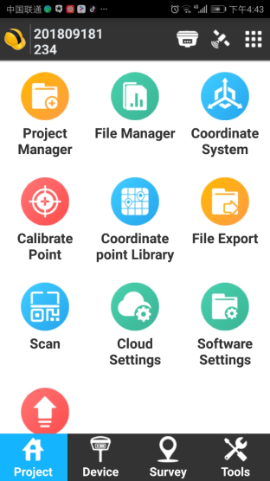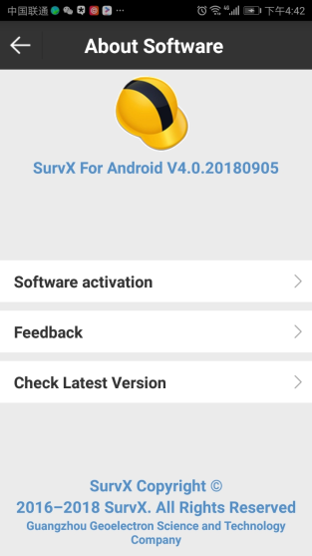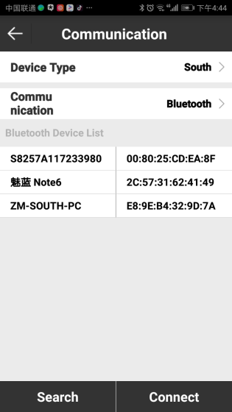
Рисунок 1.2-1 Рисунок 1.2-2 Рисунок 1.2-3
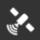: Сведения о позиции. После подключения к приемнику нажмите, чтобы войти в интерфейс, как показано на рисунке 1.2-4, для проверки текущей информации о местоположении. Нажмите «База» под экраном, как показано на рисунке 1.2-5, для проверки базовой информации, а затем нажать «Сохранить», чтобы сохранить текущие координаты базы. Нажмите «Карта спутников под экраном», как показано на рисунке 1.2-6, для проверки расположения спутников на небосводе. Различные спутниковые системы показаны разными цветами. Нажмите «Инфо спутн.» под экраном, рисунок 1.2-7, для просмотра отслеживаемых спуников, L1 \ L2 \ L5 SNR, азимут и другую информацию. Нажмите Сигнал/Шум, на рисунок 1.2-8, для проверки SNR спутников L1 \ L2 \ L5, показанные в виде гистограммы.
: Настройка основного интерфейса (рисунок 1.2-9). В меню можно установить стиль интерфейса в виде списка или сетки. Имеется возможность отключения отдельных функций программы, если при работе они не нужны.
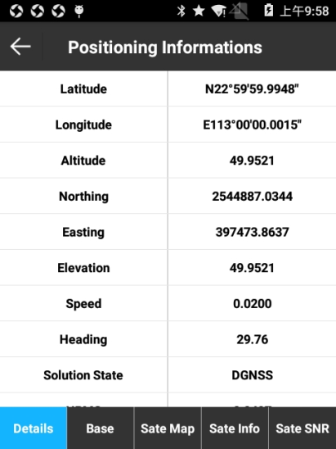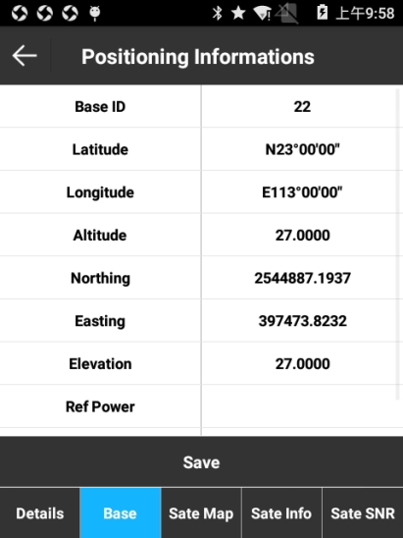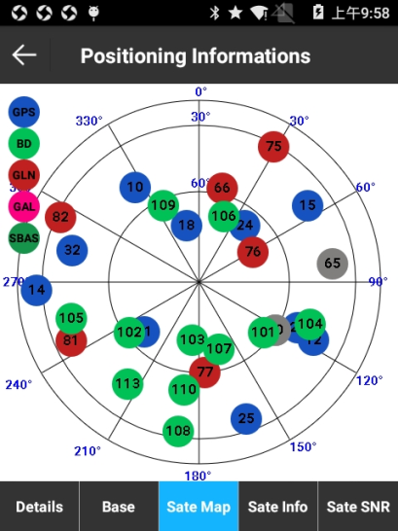
Рисунок 1.2-4 Рисунок 1.2-5 Рисунок 1.2-6
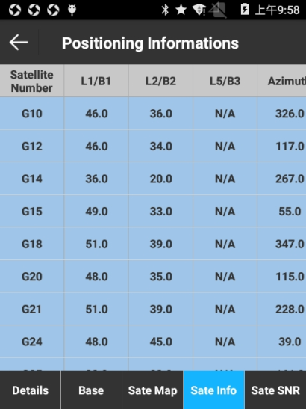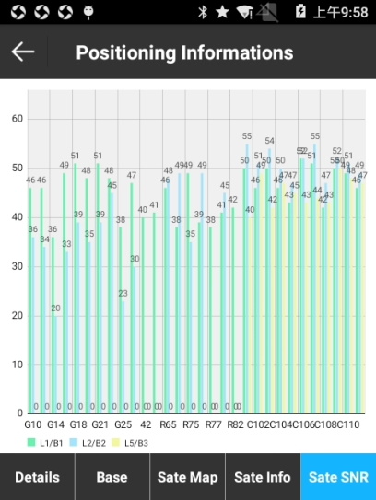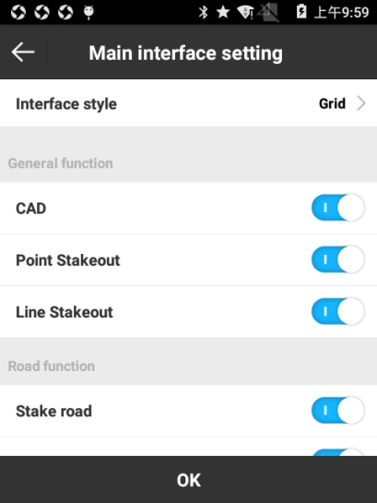
Рисунок 1.2-7 Рисунок 1.2-8 Рисунок 1.2-9

1.3 Установка и удаление программного обеспечения
Установка программного обеспечения:
⑴ Загрузите установочный файл Android SurvX4.0 (*.apk).
⑵ Скопируйте установочный пакет на Android-устройство. Найдите установочный файл в Диспетчере файлов на устройстве Android, рисунок 1.3-1. При нажатии на установщик появится всплывающее окно установки, рисунок 1.3-2. Нажмите «Установить», появится диалоговое окно для выбора места установки, рисунок 1.3-3. После установки появится уведомление о завершении установки, рисунок 1.3-4. Нажмите «Готово», чтобы вернуться на рабочий стол устройства или нажмите «Открыть», чтобы запустить программное SurvX.
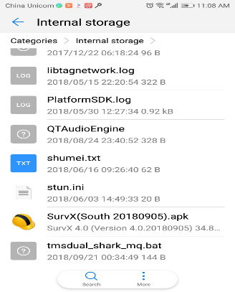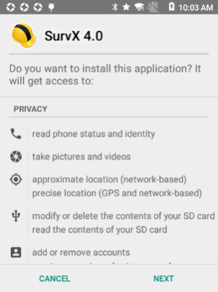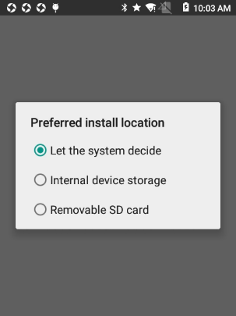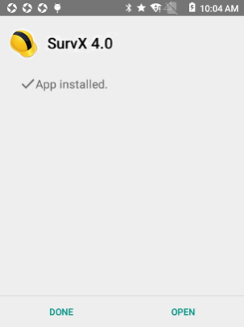
Рисунок 1.3-1 Рисунок 1.3-2 Рисунок 1.3-3 Рисунок 1.3-4
Удаление:
Метод 1: зажмите иконку программного обеспечения на рабочем столе и перетащите её в поле «Удалить». Появится окно с предупреждением об удалении программы, рисунок 1.3-5. Нажмите «Удалить».
Метод 2: нажмите «Настройки» → найдите SurvX 4.0 в приложениях, рисунок 1.3-6. Нажмите SurvX → Удалить, рисунок 1.3-7. Появится окно о предупреждении удалении программы, рисунок 1.3-8, и нажмите «Удалить».
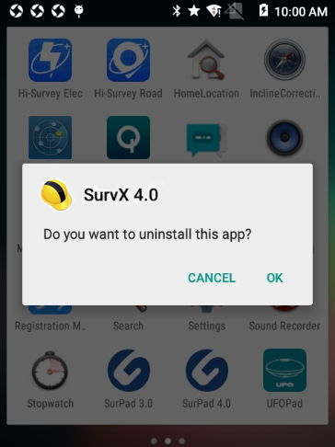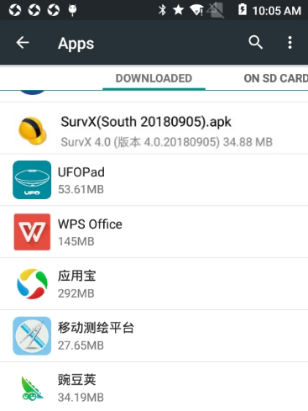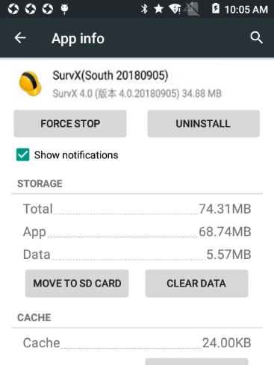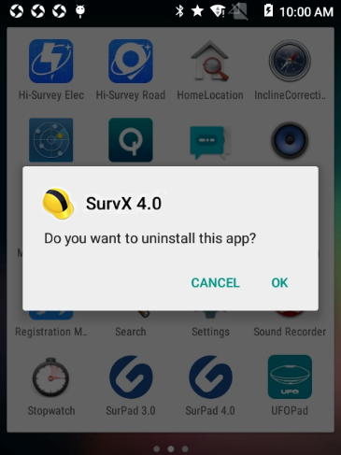
Рисунок1.3-5 Рисунок 1.3-6 Рисунок 1.3-7 Рисунок 1.3-8

Глава 2 Инструкция по началу работы
В этой главе описываются шаги быстрого подключения к приемнику и проведения съемки. В качестве примера рассмотрим режим работы ровер в сети RTK.
Последовательность:
- Подготовка. В наличии должен быть включенный приемник RTK, контроллер или телефон с установленным SurvX4.0 и доступом к сети Интернет.
- Создайте новый проект. Запустите приложение SurvX4.0, Нажмите [Проект] -> [Проекты] -> [Новый], создайте новый проект, введите название проекта и настройте систему координат. Другие элементы - это дополнительная информация, которая может быть оставлена пустой. Нажмите [OK] для перехода к интерфейсу параметров системы координат. Вы можете установить систему координат в соответствии с местом проведения измерительных работ.
3. Подключение к приемнику и установка режимов работы. Нажмите [Прибор] -> [Подключение], выберите тип устройства (если Вы работаете приемником South, установите тип устройства South) и режим связи Bluetooth, нажмите [Поиск], чтобы найти приемник в списке BT-устройств. Нажмите на найденный приемник и нажмите [Подключить], отобразится окно прогресса соединения и появится сообщение об успешном соединении. Нажмите [Прибор] -> [Ровер], настройте режим ровера в [Канал данных] (в нашем случае в качестве канала данных выбираем «Интернет контроллера»), выставите IP и порт в меню «Настройка CORS», загрузите и выберите точку доступа. Другие параметры могут быть установлены по умолчанию. Нажмите [Применить], чтобы завершить настройку режима работы. Вернитесь в главное меню, для проверки текущего решения.
4. Калибровка
- Калибровка пункта. В состоянии фиксированного разрешения нажмите [Проект] -> [Калибровка пункта] -> [Калибровка базовой точки], введите известные координаты, задайте параметры антенны текущих координат базовой станции и нажмите [Рассчитать], чтобы получить параметры калибровки.
- Локализация на местности (рекомендуемо). При новой зоне съемки сначала требуется локализация на местности, если вы хотите, чтобы измеренные точки соответствовали известным точкам.
Условия для Калибровки на местности: если вы используете известные точки A, B и C для расчета параметров локализации, сначала должны быть записаны их известные координаты в формате WGS-84 и локальных системах координат. Существует два способа получить исходные записи GPS координат WGS-84 в точках A, B и C:
- Запись статики на пунктах, постобработка полученных результатов и запись полученных координат в программное обеспечение;
- Запись пунктов станцией GPS-приемника в фиксированном решении.
Нажмите [Инструменты] -> [Локализация], введите известные точки (выберите из Библиотеки точек или введите вручную) и оригинальные координаты эллипсоида WGS84 (получите текущие данные GPS и выберите из Библиотеки точек или введите вручную), выберите, следует ли использовать горизонтальное и вертикальное уравнивание и нажмите [OK], чтобы завершить ввод параметров преобразования. Нажмите [Рассчитать] для получения отчета о параметрах GPS в интерфейсе локализации участка.
5. Съёмка. Нажмите [Съёмка] -> [Запись точки] / [Запись точки(текст)]. Нажмите «Точка рельефа», в меню «Тип точки». Нажмите «Отображение информации», чтобы установить допуски и лимит задержки передачи данных (Фиксированное решение, H: 0,05, V: 0.1, PDOP: 3.0, допуск задержки: 5, средний GPS счет-1, а также нажмите значок сохранения точки в правом нижнем углу или наберите комбинацию клавиш быстрого доступа на карманном компьютере.
6. Импорт и экспорт данных
1）Импорт данных. Скопируйте файл данных, который необходимо импортировать в папку Survpad на карманном компьютере, нажмите [Проект] -> [Список точек] -> [Импорт], выберите «Формат файла», «Угол» и «Тип», найдите нужный файл и нажмите [OK], чтобы импортировать файл данных.
2）Экспорт данных. Нажмите [Проект] -> [Экспорт файла], выберите нужные файлы, формат файла, формат углов и тип точки, выберите путь к файлу и нажмите [Экспорт].

Глава 3 Проект
Примечание!!! Имя проекта должно быть на английском языке!
В главном меню программного обеспечения нажмите [Проект], чтобы отобразить подменю, рисунок 3-1. В подменю [Проект] входят [Проекты], [Файлы], [Система координат], [Коррекция по точке], [Список точек], [Экспорт файла], [Сканирование], [Настройки облака], [Настройки программы] и [О программе].
SurvX4.0 управляет данными в форме технических документов, вся деятельность контролируется в проекте. Каждый раз, открывая SurvX4.0, программное обеспечение автоматически ссылается на технические документы, используемые в последний раз. При общих обстоятельствах каждый раз, когда вы начинаете измерение в новой зоне, нужно создать файл проекта, соответствующий текущим координатам проекта, а формат файла должен быть * .GSW. После создания проекта на диске памяти устройства программное обеспечение создаст файл, в котором будут сохранены все данные, имя файла которых совпадает с именем проекта.
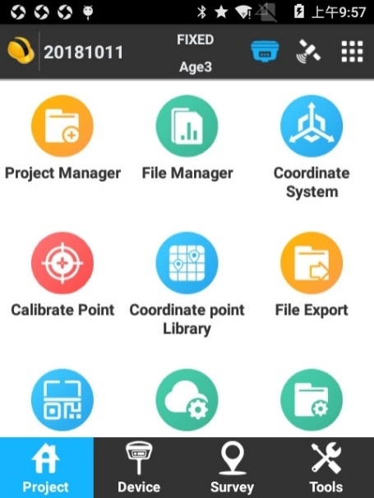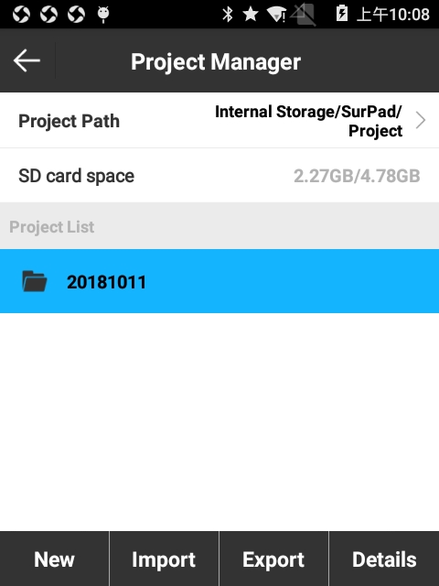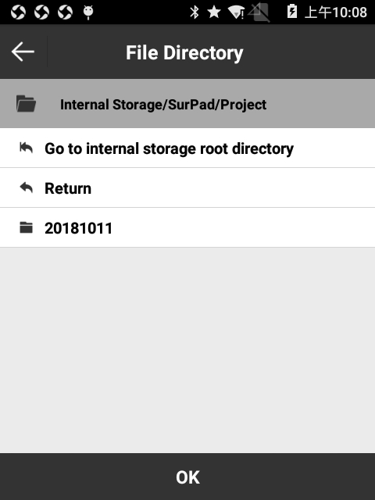
Рисунок 3-1 Рисунок 3.1-1 Рисунок 3.1-2

3.1 Проекты
Нажмите [Проект] -> [Менеджер проектов] для входа в меню, рисунок 3.1-1.
Путь к проекту показывает текущую папку, в которых хранятся проекты, которую можно нажать для изменения, рисунок 3.1-2. Выберите достаточное по объему хранилище, чтобы сохранить проект.
Нажмите [Создать], чтобы создать новый проект, рисунок 3.1-3. Настройте имя проекта (по умолчанию дата создания проекта), оператора, устройство и заметки, выберите тип параметров системы координат (локальные параметры / параметры RTCM1021 ~ 1027 / параметры шифрования CORS (см. Раздел 6.1)), нажмите [OK], для настройки параметров систем координат. Нажмите [OK], чтобы завершить создание проекта.
Если вам нужно посмотреть или изменить информацию текущего проекта, нажмите [Инф.], рисунок 3.1-4, чтобы войти в меню «Детали проекта».
Если вам нужно открыть другие проекты, выберите проект и нажмите [Открыть].
Если вам нужно удалить проект, выберите проект и нажмите «Удалить», рисунок 3.1-5, нажмите [OK] в строке «Запрос на удаление проекта». Текущий проект не может быть удален.
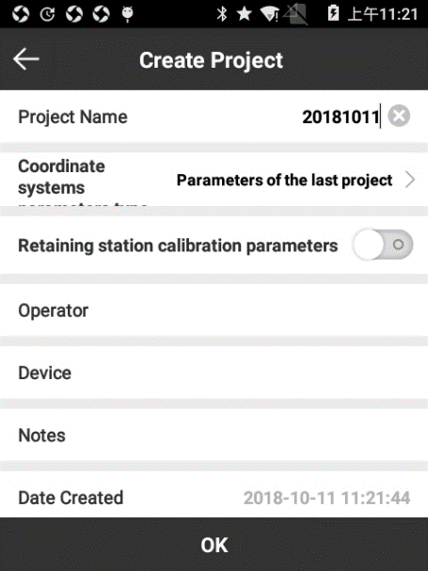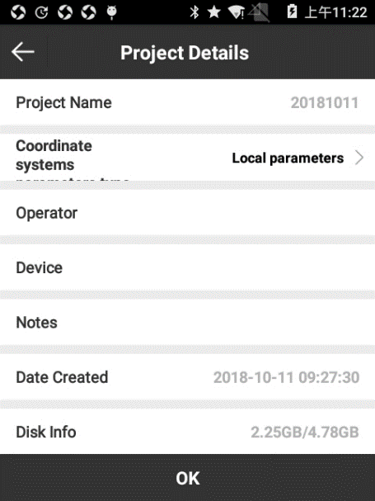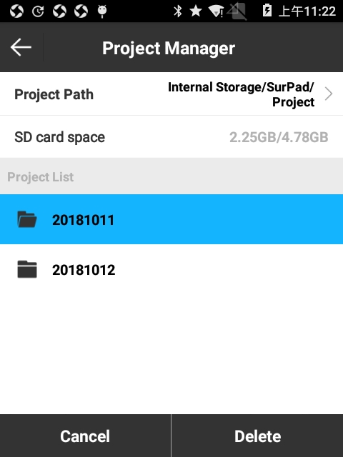
Рисунок 3.1-3 Рисунок3.1-4 Рисунок3.1-5

3.2 Файлы проекта
Эта функция может использоваться в проекте, где слишком много данных и вы хотите разбить информацию по отдельным файлам и папкам.
Нажмите [Новый], рисунок 3.2-1, и появится окно для создания файла в существующем проекте, рисунок 3.2-2. Создайте файл. По умолчанию новый файл создается как текущее хранилище данных проекта. В имени файла по умолчанию используется «текущее имя файла данных» и приставка «1».
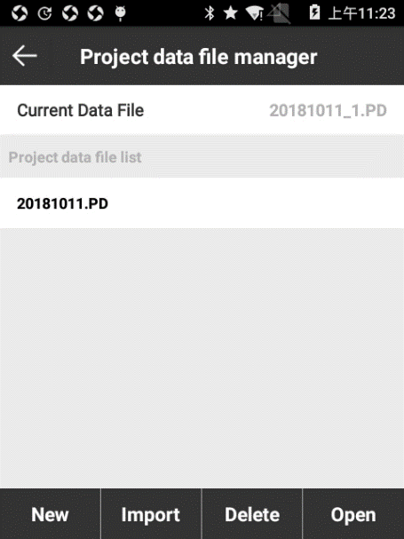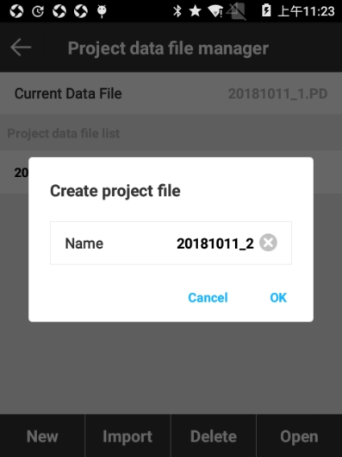
Рисунок 3.2-1 Рисунок 3.2-2
Для импорта данных в проект нажмите [Импорт], появится окно «Импортировать резервный файл», рисунке 3.2-3. Далее необходимо выбрать путь к импортируемую файлу формата * .RTK. Имя документа по умолчанию соответствует «текущему имени файла данных» и приставка «2». Если вы решите повторно импортировать уже существующий в вашем проекте файл – появится предупреждение, рисунок 3.2-4, в котором указано: «Текущий файл данных существует. Включить данные резервного копирования в текущий файл данных?». Если формат данных импортированного файла * .RTK не соответствует требованиям для импорта, появится предупреждение «импорт файла RTK не удался, проверьте! »
Для удаления файла выберите файл из списка, нажмите [Удалить], рисунок 3.2-4, далее нажмите [OK].
Когда проект имеет несколько файлов, выберите нужный файл из списка данных и нажмите [Открыть].
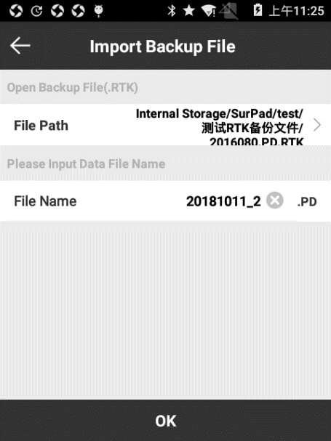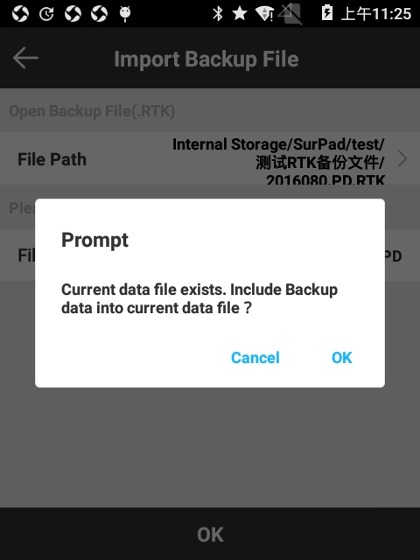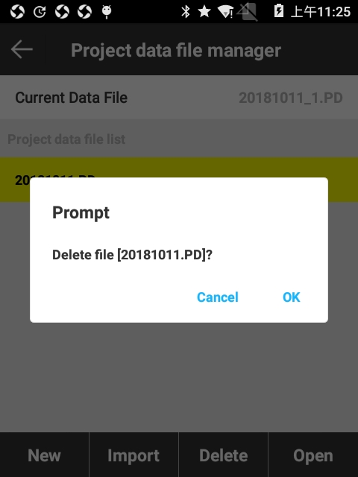
Рисунок 3.2-3 Рисунок 3.2-4 Рисунок 3.2-5

3.3 Система координат
1．Локальные параметры координат
Выберите [Проект] - [Система координат], чтобы войти меню «Параметры системы координат», рисунок 3.3-1. В этом меню вы можете настроить необходимую систему координат.
Экспорт системы координат
Для сохранения введенной системы координат выберите [Экспорт] - [Локальный диск], рисунок 3.3-2, для входа в меню «Сохранить систему координат», рисунок 3.3-3. Существует возможность включить шифрование данных, срок действия, стандартный пароль (данные не могут быть просмотрены до даты истечения срока действия) и расширенный пароль (данные можно просмотреть до истечения срока действия).
Также существует возможность передачи системы координат на другое устройстко посредством сканирования QR-кода. Нажмите [Экспорт] и выберите [QR Code].
Импорт системы координат
Нажмите [Импорт], рисунок 3.3-4, выберите [Локальный диск], для импорта системы координат с устройства. Файлы могут быть в двух форматах: * .SP и * .EP. Также есть возможность импорта системы координат с помощью сканирования QR-кода.
Параметры эллипсоида: как показано на рисунке 3.3-5, можно настроить параметры эллипсоида. Эллипсоид можно выбрать готовый из списка или настроить пользовательский. С обычным эллипсоидом ему необходимо настроить полуось и коэффициент сжатия (1 / f).
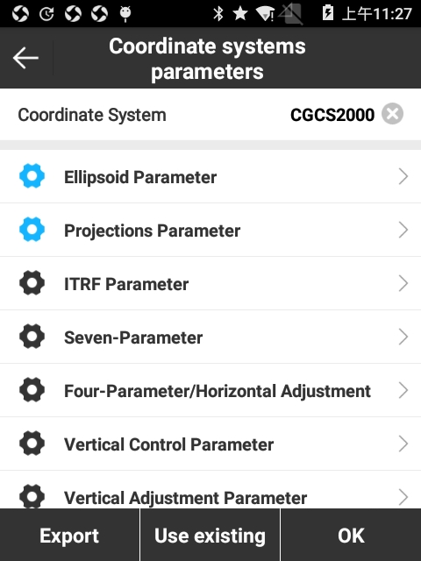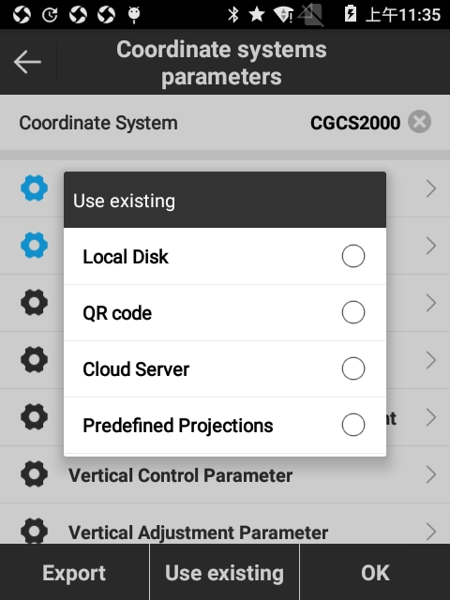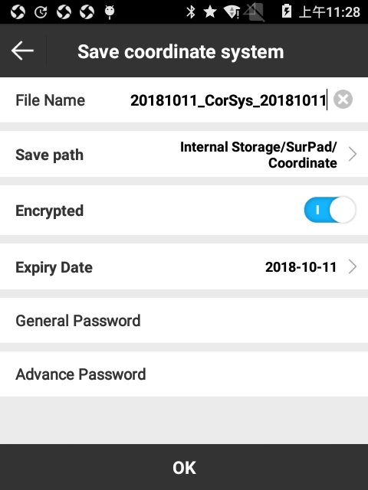
Рисунок 3.3-1 Рисунок 3.3-2 Рисунок 3.3-3
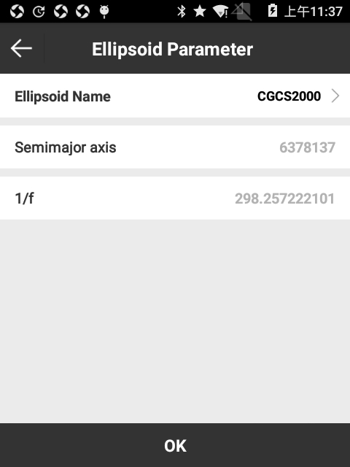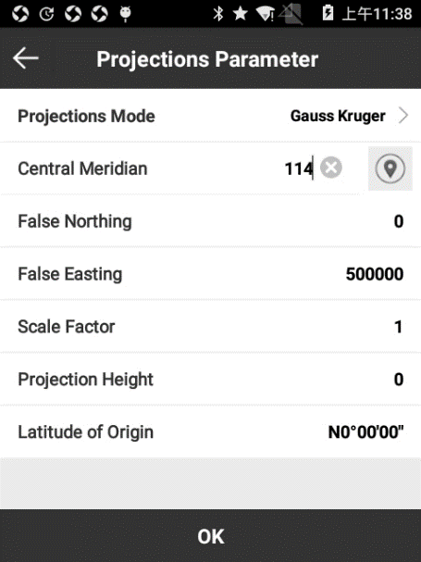
Рисунок 3.3-4 Рисунок 3.3-5 Рисунок 3.3-6
Параметры проекции: (рисунок 3.3-6), наиболее часто используется проекция Гаусса Крюгера. После подключения к устройству центральный меридиан может быть автоматически получен путем нажатия на кнопку . Также можно ввести значение меридиана вручную. Общие настройки проекции по умолчанию: сдвиг на Север - 0, сдвиг на Восток - 500000, масштаб - 1, высота - 0 на малых высотах и изменяют его по мере необходимости на больших высотах, начало широт - 0.
ITRF Параметры: ITFR - это международная референцная сеть Земли. Чтобы включить преобразование ITRF, необходимо выбрать тип преобразования, ввести целевую эпоху и включить / отключить скорость вращения. При включении скорости вращения необходимо ввести значения для Vx, Vy и Vz, рисунок 3.3-7.
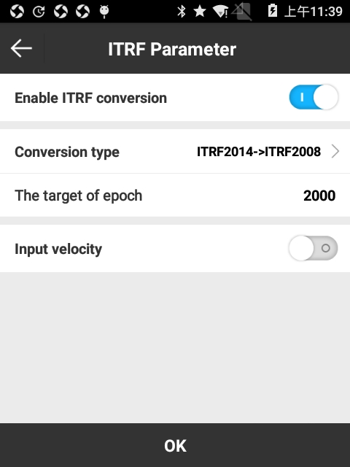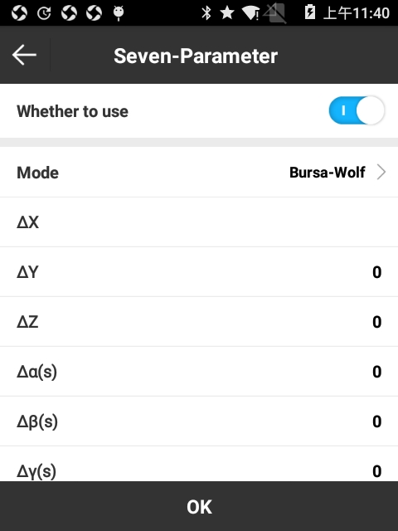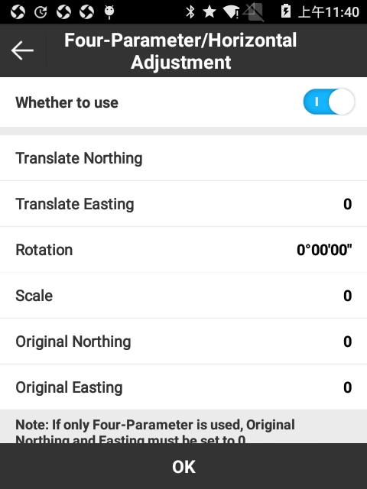
Рисунок 3.3-7 Рисунок 3.3-8 Рисунок 3.3-9
Семь параметров: (рисунок 3.3-8), используется для преобразования пространственных систем координат в локальную. Для вычисления семи параметров требуется не менее трех известных точек и шести групп значений координат XYZ в двух разных пространственных системах координат. С помощью этих семи параметров, по семи параметрическим уравнениям, значение координаты XYZ точки может быть преобразовано в значение координаты XYZ другой системы координат.
7-параметрическая модель включает семь значений:
(1) три координатных сдвига (△ X, △ Y, △ Z), т. Е. Разница между координатами двух систем координат;
(2) углы поворота трех осей координат (△ α, △ β, △ γ), ось XYZ двух пространственных прямоугольных систем координат может быть рекомбинирована путем вращения трех осей координат;
(3) масштаб (ppm) - отношение длины одной и той же линии в двух пространственных прямоугольных системах координат, реализующих масштабирование. Как правило, ppm почти равно 1.
Четыре параметра / горизонтальная регулировка: как показано на рисунке 3.3-9, для вычисления четырех неизвестных параметров требуется, как минимум, две известные точки и четыре пары значений координат XY в двух разных прямоугольных системах координат. С помощью этих четырех параметров, по четырем параметрическим уравнениям, значение координаты XY точки в одной прямоугольной системе координат может быть преобразовано в значение координат XY другой прямоугольной системы координат пространства.
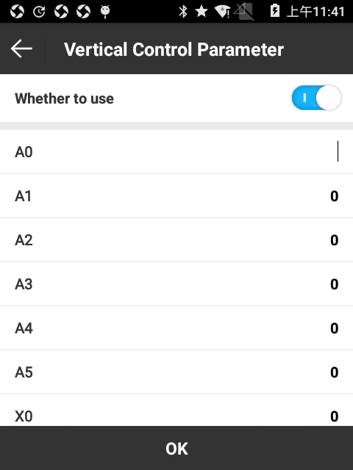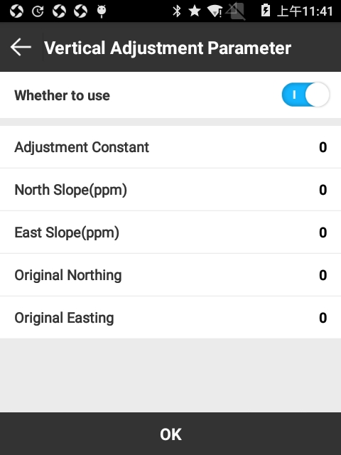
Рисунок 3.3-10 Рисунок 3.3-11
Параметры экстраполяции высот: Высота, измеренная GPS, должна корректироваться, и для этого используется параметр экстраполяции высот. Настройте параметр, как показано на рисунке 3.3-10.
Параметры корректирования высоты: модель преобразования высоты в формате Trimble TGO включает в себя пять параметров: константа корректировки (DH), наклон на Север, наклон на Восток, первичный Север и первичный Восток, рисунок 3.3-11.
Файл Геоида: (рисунок 3.3-12), суть измерения геоида заключается в измерении разности высот между двумя точками на земле, а затем вычисление высоты неизвестных точек по высоте известных точек. Это способ вычислить высоту точки напрямую по разности высот. Для этого необходимо импортировать файл геоида (поддерживает форматы * .GGF, * .SGF, * .UGF) и выбираем режим преобразования (билинейный / квадратичный / би-кубический сплайн) для получения точной высоты.
Параметры параллельного сдвига: для вычисления параллельного сдвига требуется известная точка. Этот параметр используется при съемке на небольших территориях, и его точность определяется расстоянием и уменьшается с его увеличением.
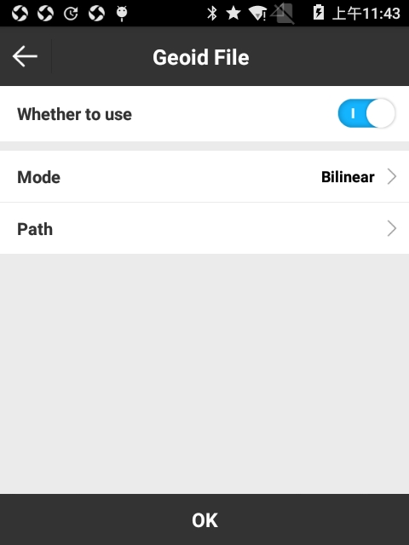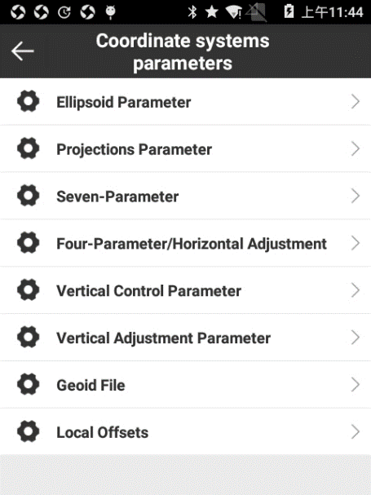
Рисунок 3.3-12 Рисунок 3.3-13
2．RTCM1021~1027
RTCM1021~1027: является способом отправки параметров системы координат с помощью дифференциальных данных. Когда тип параметров системы координат устанавливается как параметры RTCM1021 ~ 1027 при создании проекта, ПО принимает параметры координат из полученных поправок сети RTK. В этом режиме не поддерживается ручная настройка системы координат, рисунок 3.3-13.
3．Параметр шифрования CORS
Параметр шифрования CORS в основном используется дилерами CORS. Шифрование может использоваться, когда дилеры предоставляют параметры координат и хотят сохранить секретность. Когда поставщики CORS предоставляют этот параметр шифрования пользователю, пользователь не знает конкретных параметров системы координат.

3.4 Калибровка пункта (калибровка по одной точки) (в редакции*)
Нажмите [Проект] -> [Калибровка пункта], чтобы войти в меню, рисунок 3.4-1. Существует два способа калибровки: первый - калибровка точки стояния базы, с координатами базы до и после изменения станции для выполнения калибровки; второй – коррекция по известной точке, с известными координатами точки и текущими координатами точки.
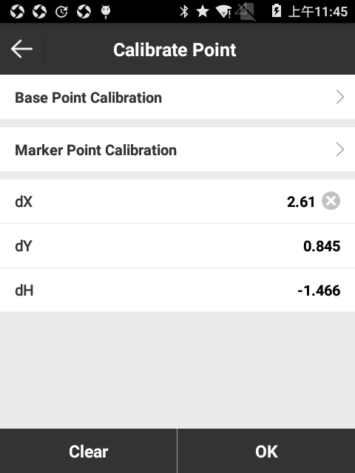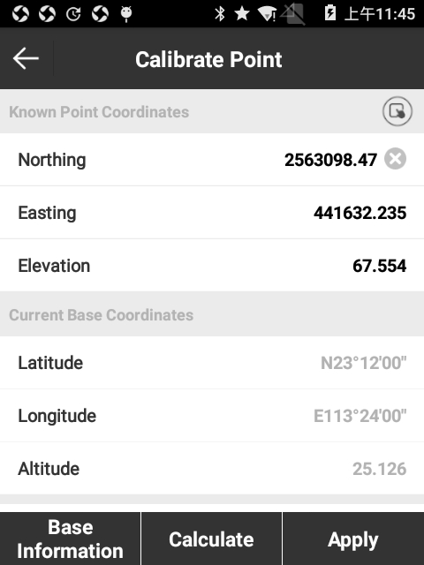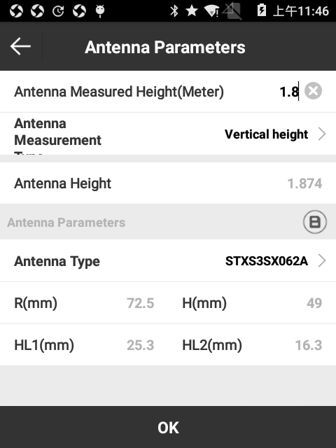
Рисунок 3.4-1 Рисунок 3.4-2 Рисунок 3.4-3
Этапы калибровки базовой точки следующим образом:
⑴ Нажмите [Калибровка базовой точки], чтобы войти в меню, рисунок 3.4-2.
⑵ Введите известные точки перед изменением базы. Существует два способа ввода координат: первый - выбрать существующую базовую координату из Библиотеки точек, другой - непосредственно ввести базовую координату x, y, h перед сменой базы. Нажмите [Параметры антенны], чтобы задать высоту антенны, рисунок 3.4-3.
⑶ Введите измеренную высоту антенны, задайте метод измерения антенны (высота по вертикали, высота фазового центра, наклонная высота, наклонная высота для альтиметрии), тип антенны (автоматически выбираются в соответствии с текущим подключенным приемником) и нажмите [OK], чтобы вернуться в меню «Точка калибровки».
⑷ Нажмите [Рассчитать], чтобы проверить результат расчета, рисунок 3.4-4. Нажмите [Применить], для применения в дальнейшем вычислении. Если результат вычисления выделен красным - это означает, что параметры перевода вышли за пределы допусков (разница по долготе или широте превышает 1 градус, или разность высот составляет более 1000) – в этом случае при нажатии кнопки [Применить] появится предупреждение, рисунок 3.4-5: «Высокая ошибка остатков! Применить локальные смещения к текущему проекту?». Если нажать [Применить], он перейдет в интерфейс локальных смещений, как показано на рисунке 3.4-6, чтобы отобразить результат. Нажмите клавишу возврата в правом верхнем углу и введите подсказку, чтобы спросить, следует ли применять результат расчета, а после выбора он возвращается к интерфейсу калибровки базовой точки.
Примечание. Калибровка базовой точки может использоваться только в фиксированном решении.
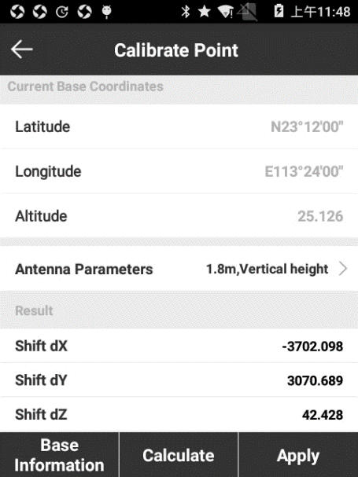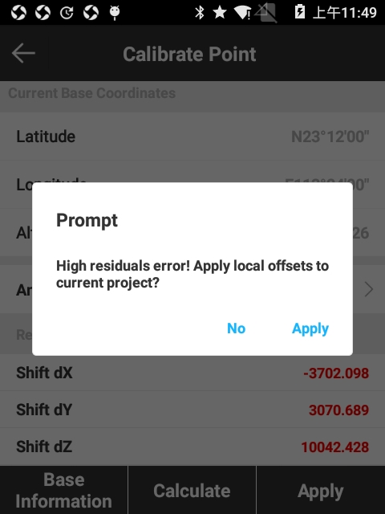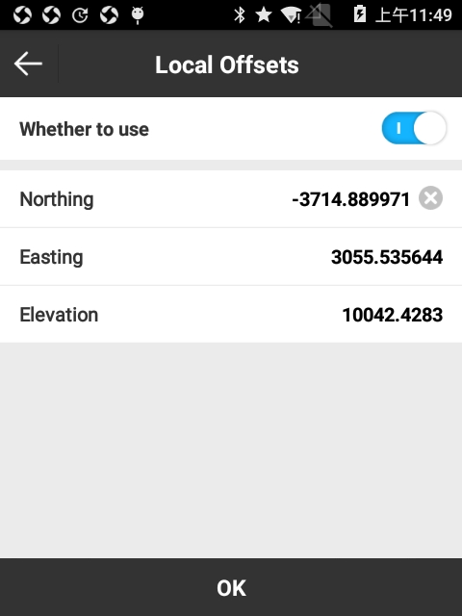
Рисунок 3.4-4 Рисунок 3.4-5 Рисунок 3.4-6
Шаг калибровки маркера:
⑴ Нажмите [Калибровка точки маркера], как показано на рисунке 3.4-7, введите координаты известной точки (x, y, h) и нажмите [Текущие координаты WGS84], чтобы получить текущие координаты WGS84. Нажмите [Измерение], чтобы ввести интерфейс, как показано на рисунке 3.4-8, установите Сохраненные условия, как показано на рисунке 3.4-9, и установите параметры антенны, а затем нажмите [OK], чтобы получить текущие координаты WGS-84.
⑵ Нажмите [Расчитать], как показано на рисунке 3.4-10, чтобы получить результат вычисления. Если результат вычисления в красном шрифте, появится подсказка с надписью «Высокая остаточная ошибка! Применить локальные смещения к текущему проекту? ». Нажмите клавишу возврата вправо справа и вытащите подсказку, как показано на рисунке 3.4-11, нажмите [Нет], чтобы вернуться в режим калибровки точки, нажав [Применить], чтобы вернуться к параметру Калибровка точки и отобразить результат калибровки, как показано на рисунке 3.4-12.
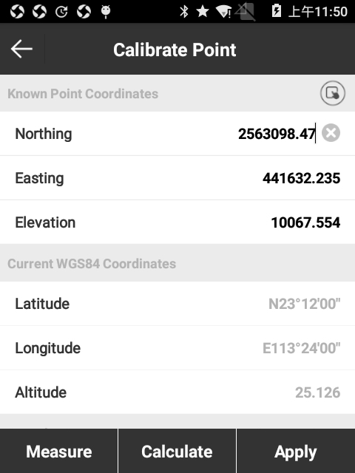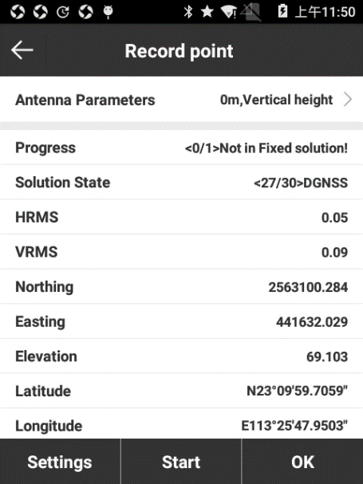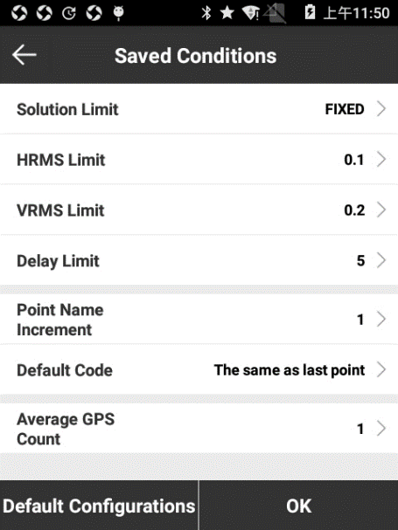
Рисунок 3.4-7 Рисунок 3.4-8 Рисунок 3.4-9
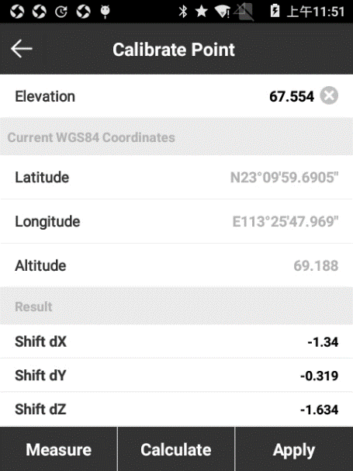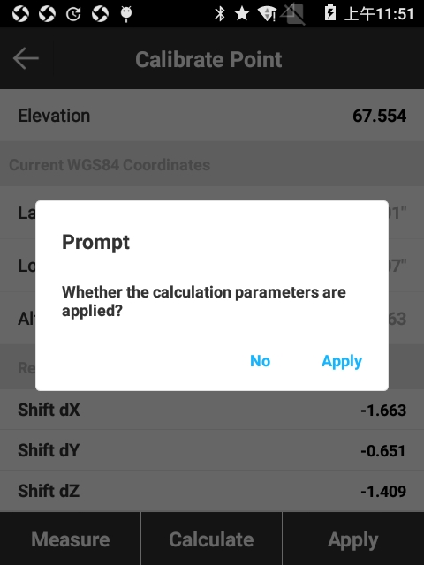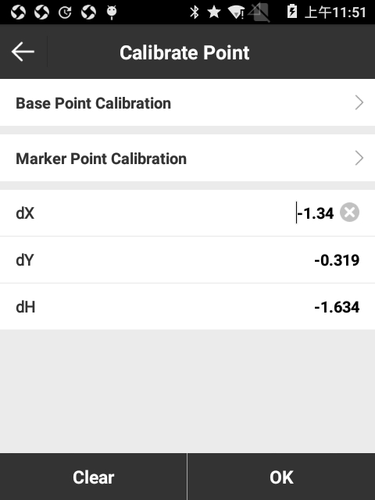
Рисунок 3.4-10 Рисунок 3.4-11 Рисунок 3.4-12
Калибровка выполняется на основе фиксированного решения и открытых параметров преобразования. Суть заключается в трех параметрах с использованием общей точки для вычисления двух разных координат, также известных как параметр калибровки в программном обеспечении. Эта функция может использоваться в следующих ситуациях:
Когда с помощью [Использовать текущие координаты] в начальном режиме параметры базы, а база была перезапущена или ее положение было перемещено - ровер выполнит калибровку точки.
Когда пользователь знает параметр преобразования рабочей области, база может быть настроена в любом месте. Пожалуйста, введите параметр преобразования - ровер выполнит калибровку точки.
Примечание. Параметры калиброванной точки не будут обновлять текущие координаты точки в библиотеке. Когда отображаются текущие координаты точки, он также отображает параметры калибровки, последующее измерение координат будет скорректировано параметрами калибровки. Параметры преобразования путем вычисления параметров библиотеки будут обновлять текущие координаты точки. Координаты WGS-84 точки измерения преобразуются в локальные координаты по параметрам преобразования.

3.5 Библиотека точек
Нажмите [Проект] -> [Библиотека точек координат], чтобы войти в интерфейс, как показано на рисунке 3.5-1.
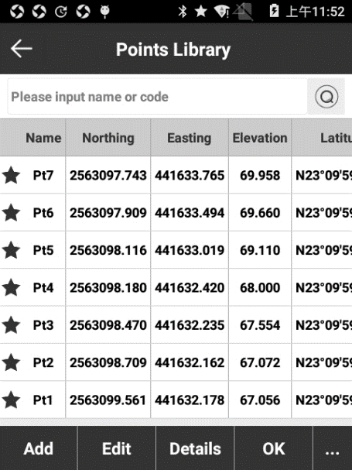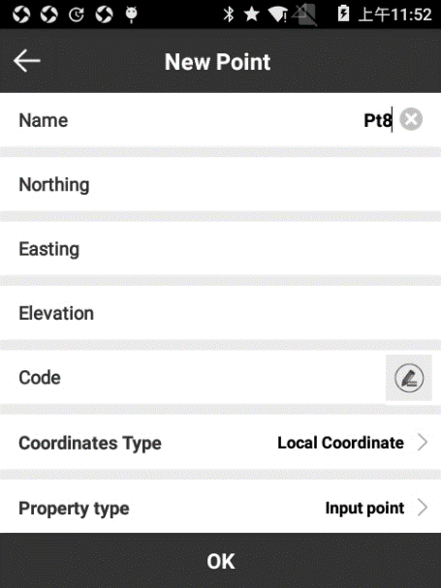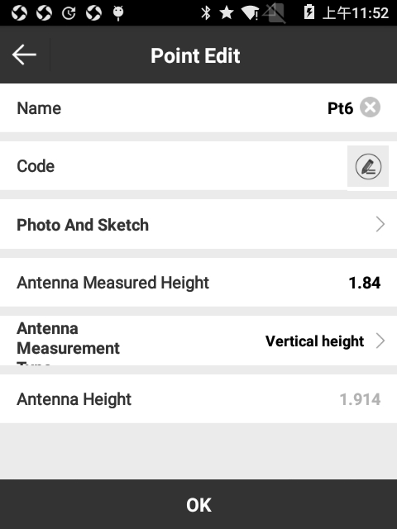
Рисунок 3.5-1 Рисунок 3.5-2 Рисунок 3.5-3
Список точек используется для управления всеми сохраненными точками в проекте. В нем можно вносить координаты точек, которые будут использованы в измерениях. Также с помощью Списка точек можно удобно выбирать точки для дальней разбивки Чтобы быстро найти нужные точки можно ввести их код и номер. Меню «Список точек» содержит операции Добавить, Редактировать, Инф., Импорт, Удалить, Настройки и Восстановить.
Нажмите [Добавить] для входа в меню, рисунок 3.5-2. Координаты точки подразделяются на местные координаты и геодезические координаты в соответствии с типом координат. В типе свойств мы можем выбрать Вспомогательную точку, Контрольную точку, Импортированную точку и Точку выноса. После выбора типа координат и типа свойства введите имя точки и горизонтальные координаты (x, y, h), координаты долготы и широты и код, чтобы добавить новую точку.
Выберите точку и нажмите [Редактировать], рисунок 3.5-3. В меню редактирования можно редактировать: параметры имени, код, привязанное к точке фото, эскиз, параметры антенны. Для подтверждения изменения нажмите [OK]. Также можно отредактировать координаты точки, если она введена вручную, в то время как в измеренной точке можно редактировать имя и код.
Нажмите [Инф.], рисунок 3.5-4, чтобы проверить имя точки, код, координаты тип точки и другую информацию.
Нажмите [...],рисунок 3.5-5, чтобы импортировать, удалить и настроить параметры точек.
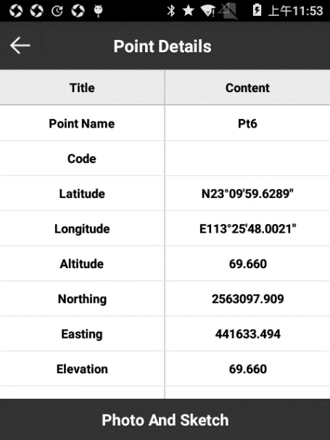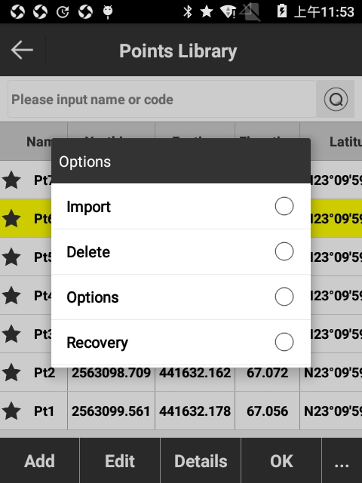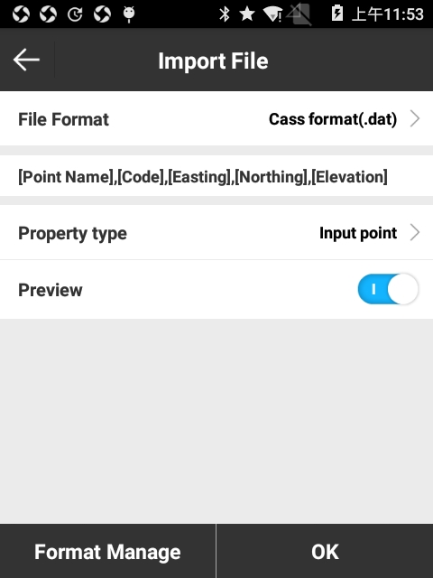
Рисунок 3.5-4 Рисунок 3.5-5 Рисунок 3.5-6
Нажмите [Импорт], рисунок 3.5-6, выберите «Тип файла», «Тип свойств» и «Предварительный просмотр» и нажмите [OK]. Выберите путь к файлу, найдите его и нажмите [OK], рисунок 3.5-7, чтобы просмотреть данные в файле. Если Вы нашли нужный файл, нажмите [OK], для импорта точек. Тип файла включает файл измерений (.PD) (не поддерживает предварительный просмотр), формат Cass, формат геодезических координат (.csv/dat/txt), формат локальных координат (.csv/dat/txt), формат COT, формат AutoCAD (.dxf) формат NETCAD (.ncn) и пользовательский формат (нажмите «Управление форматами», чтобы создать пользовательский формат).
Нажмите [Управление форматами], чтобы выйти в меню, рисунок 3.5-8, нажмите [Новый], чтобы войти в меню, рисунок 3.5-9, введите имя формата, выберите «Полевой разграничитель» (, «Разделитель») и «Имя расширения» (dat, csv , txt), выберите «Описание формата пользователя» для выбора информации о точке, которую Вы хотите включить в файл (выбираете нужный пункт (выделится желтым цветом)), нажмите [OK], чтобы вернуться в меню, рисунок 3.5-8, тем самым создаем новый пользовательский формат. Нажмите верхнюю левую клавишу возврата (стрелка на левой верхней части экрана), чтобы вернуться в меню импорта, рисунок 3.5-6. Настроенный пользователем формат файла отобразится в списке формата файла.
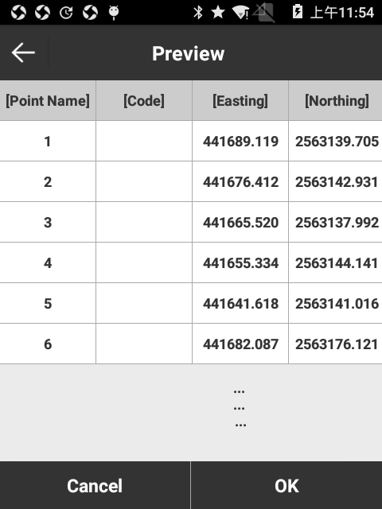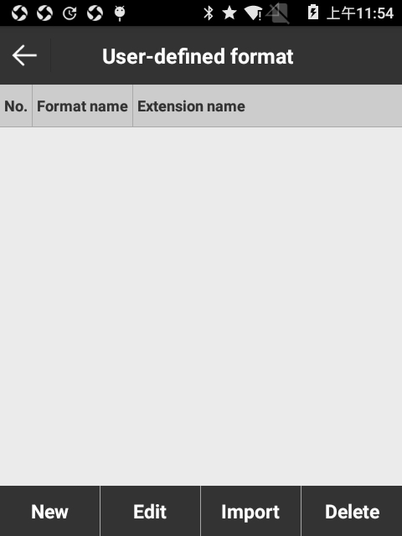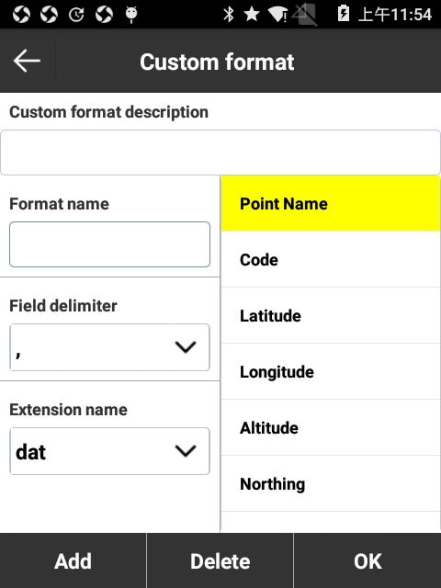
Рисунок 3.5-7 Рисунок 3.5-8 Рисунок 3.5-9
Для удаления одной или нескольких точек нажмите [Удалить], рисунок 3.5-10. Выберите точки, нажав на пункты, или нажмите «Выбрать все», нажмите [Удалить] и [OK] во всплывающем окне. Удаленные точки можно восстановить с помощью [Восстановление], рисунок 3.5-11. Выберите точки, которые необходимо восстановить, и нажмите [Восстановление]. Длительная зажатие на точке также позволит выйти в режим «Удалить все».
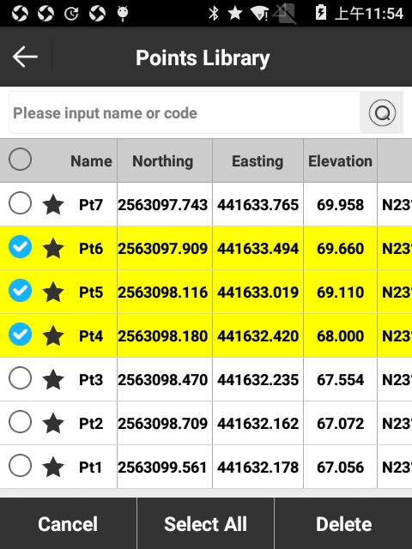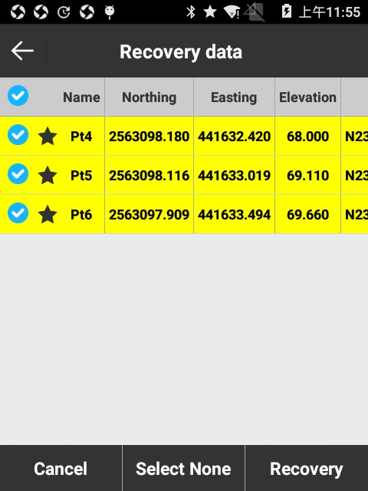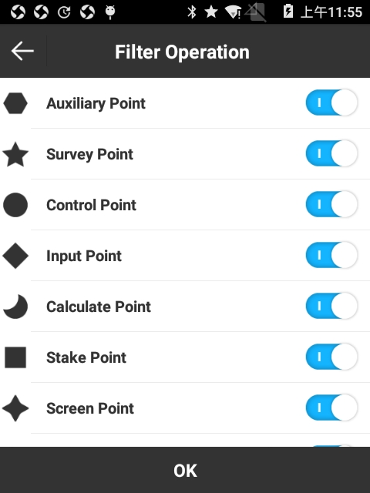
Рисунок 3.5-10 Рисунок 3.5-11 Рисунок 3.5-12
Нажмите [Настройки], рисунок 3.5-12. Выбор точек, которые необходимо отобразить, позволяет фильтровать типы точек, которые будут отображаться в списке, точки можно делать видимыми и невидимыми. Меню фильтра точек включает такие точки как: Вспомогательная точка , Точка съёмки, Контрольная точка, Вводная точка, Рассчитанная точка, Вынесенная точка, Экранная точка, Базовая точка .

3.6 Экспорт файла
1. Экспорт файла данных
Нажмите [Проект] -> [Экспорт файлов], чтобы войти в меню экспорта, рисунок 3.6-1. Экспорт файла - экспорт данных, которые нужны в проекте.
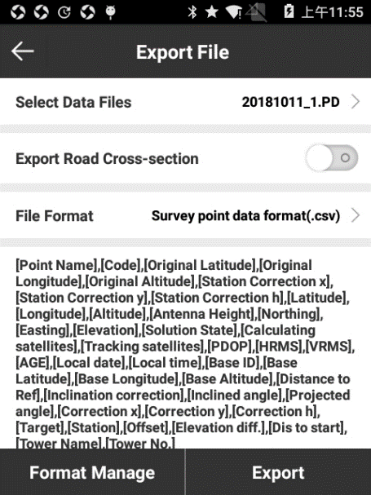
Рисунок 3.6-1 Рисунок 3.6-2 Рисунок 3.6-3
Программа позволяет экспортировать файлы в существующих форматах или в пользовательском формате. Для этого требуется выбрать файл и формат файла. Формат файла включает пользовательские форматы, формат AutoCAD (* .DXF), формат GoogleEarth (* .KML), формат Cass, необработанные данные съёмки (* .CSV) и другие форматы. Нажмите [Экспорт], выберите путь куда данные будут экспортироваться и имя файла для завершения экспорта.
Тип точки включает: вспомогательную точку, точку съемки, контрольную точку, вводную точку, рассчитанную точку, вынесенную точку и экранную точку.
Для настройки пользовательского формата: нажмите [Управление форматами], рисунок 3.6-2, и нажмите [Новый], чтобы настроить элементы пользовательского формата файла, рисунок 3.6-3. В меню пользовательского формата возможно настраивать Имя формата, Полевой разграничитель (разделитель), Имя расширения и Заголовок файла.
С правой стороны меню распложены элементы Описания формата пользователя. Здесь Вы можете настроить все данные, которые будут необходимы в экспортируемом файле. Нажмите [Добавить], чтобы добавить элементы в описание формата пользователя; нажмите [Удалить], чтобы удалить содержимое описания пользовательского формата по одному элементу. Нажмите [OK], чтобы завершить формирование настроенного пользователем экспортируемого файла, рисунок 3.6-4.
Выберите произвольный формат файла, чтобы выполнить операции [Импорт], [Изменить] и [Удалить].
2. Экспортировать пересечение дороги
Нажмите [Экспортировать пересечение дороги], чтобы войти в меню, рисунок 3-6-5. Выберите файл данных, Тип файла, тип ПО (тип сортировки) и Тип высокоточного дифференцирования (тип превышения). Нажмите [Экспорт], выберите путь к месту хранения файлов. Параметры экспорта зависят от формата файла.
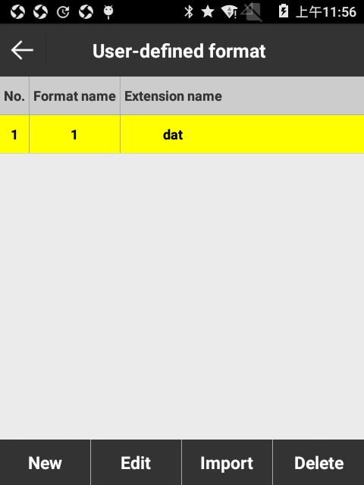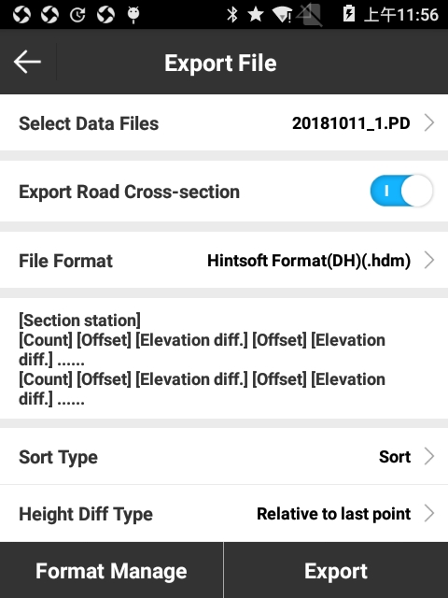
Рисунок 3.6-4 Рисунок 3.6-5
Формат файла включает в себя формат Hintsoft (DH), формат TianZhen (H), файл поперечного сечения SOUTH CASS и Haity.

3.7 Сканирование
В SurvX данная функция используется для сканирования QR-кода системы координат и отдельных параметров. После сканирования QR-кода, рисунок 3.7-1, пользователь может просматривать содержимое. Для применения отсканированных данных в текущем проекте нажмите [Применить]. Нажмите верхнюю левую клавишу возврата, чтобы не применять параметры.
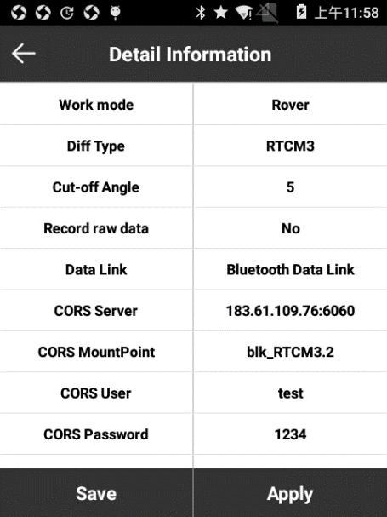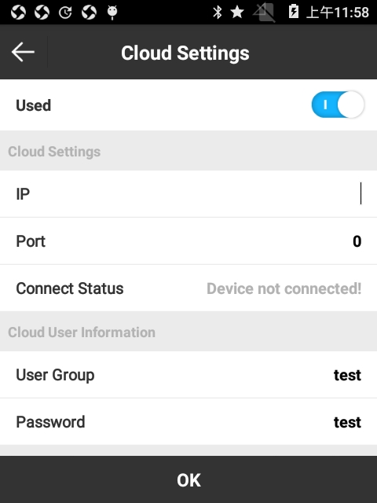
Рисунок 3.7-1 Рисунок 3.8-1

3.8 Настройки облака
Нажмите [Проект] -> [Настройки облака] и активируйте облачный сервис, рисунок 3.8-1. Введите IP-адрес и порт облака, введите информацию о пользователе и настройте параметры загрузки данных. Сервер должен быть настроен в соответствии с ПК для загрузки данных съёмки и загрузки файлов с сервера. После, файл системы координат можно быстро загружать и выгружать. В [Система координат] параметры системы координат могут быть заранее настроены для быстрой загрузки в реальном времени.

3.9 Настройки ПО
Нажмите [Проект] -> [Настройки программы], чтобы в меню настройки ПО, рисунок 3.9-1. В данном меню можно настроить параметры антенны, настройку ярлыков (быстрые настройки клавиш), настройки записи, настройки дисплея и прочие настройки.
Настройка ярлыков: рисунок 3.9-2, в ПО предусмотрена настройка комбинаций клавиш для быстрого доступа к библиотеке точек, съемки точки рельефа, контрольной точки, быстрой точки,авто-точки, поворотной точки наклонной точки, точки опоры; возможно настроить комбинацию клавиш для ближайшей точки, дальней точки, последней точки, следующей точки в разбивке. Для карманных ПК сочетания клавиш для сбора точек по умолчанию - Изм.тчк (1), Контрольная точка (2), Быстрая точка (3), Автоточка (4), Угловая точка (5), накл. точка (6) и накл. точка и точка опоры ЛЭП ( 7). Можно настроить комбинацию клавиш по мере необходимости.
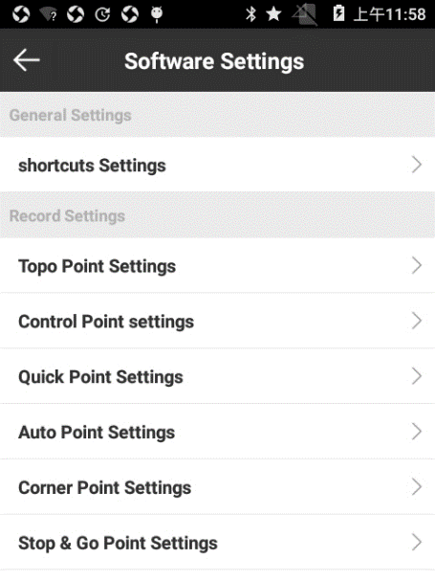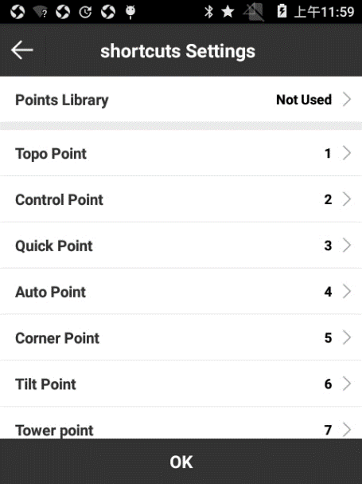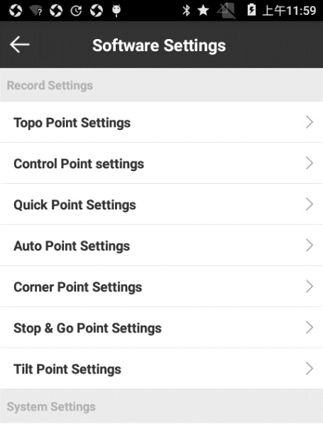
Рисунок 3.9-1 Рисунок 3.9-2 Рисунок 3.9-3
Настройки записи: рисунок 3.9-3, можно настроить допуски точки и параметры записи для точки рельефа (рисунок 3.9-4), контрольной точки, быстрой точки, автоточки, угловой точки, Stop&go точки и наклонной точки, которые также могут использовать настройки по умолчанию.
Системные настройки: рисунок 3.9-5, позволяют настроить расстояние, формат угла, формат расстояния, язык, текстовое кодирование и передачу голоса по необходимости.
Настройки дисплея: рисунок 3.9-6, возможно установить цвет основного слоя при съемки точек, ото.
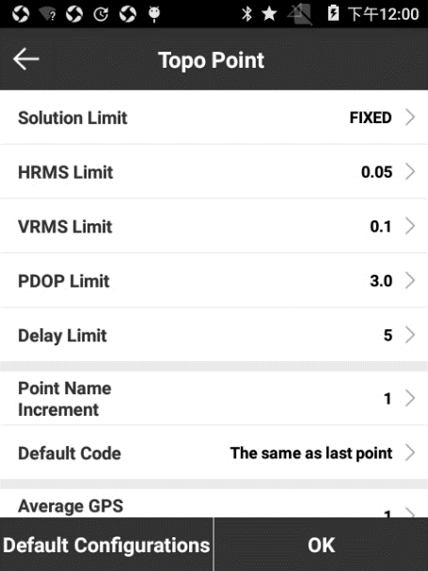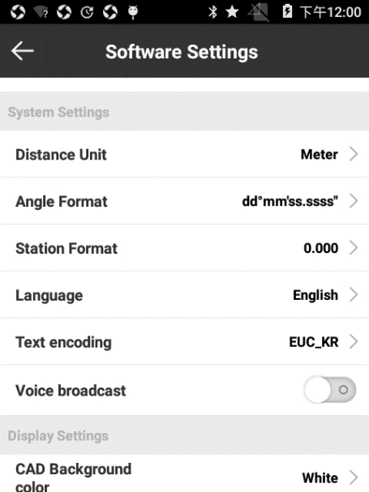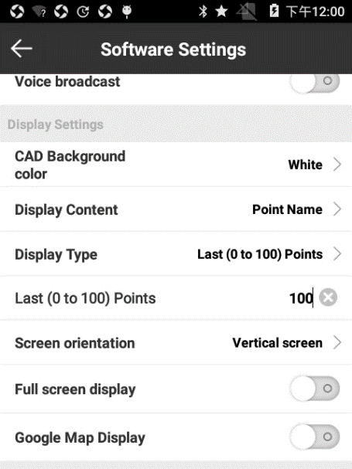
Рисунок 3.9-4 Рисунок 3.9-5 Рисунок 3.9-6

3.10 О программе
Функция «О программе», рисунок 3.10-1, включает в себя активацию программного обеспечения, обратную связь и проверку последней версии.
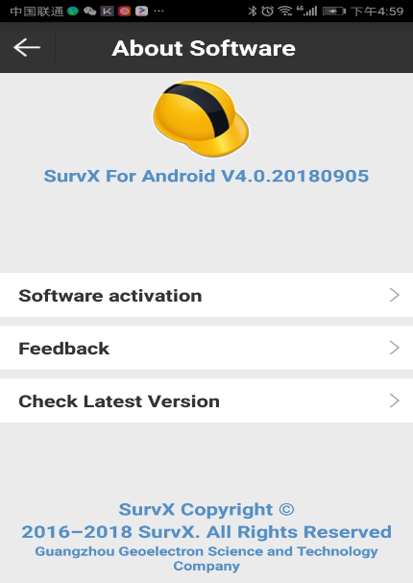 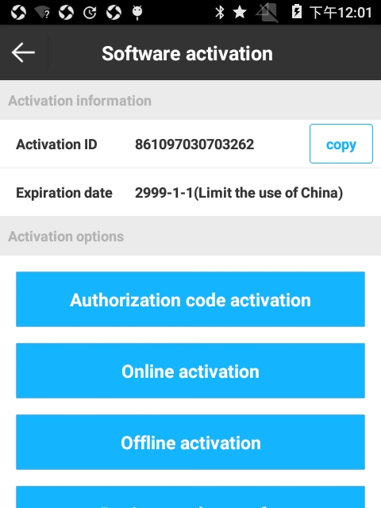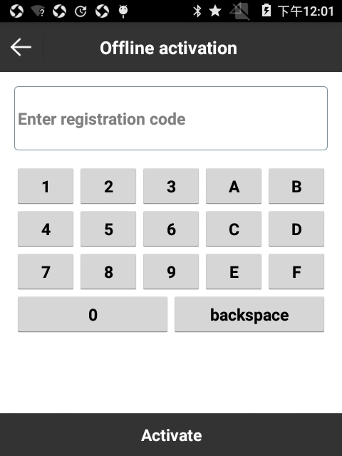 Рисунок 3.10-1 Рисунок 3.10-2 Рисунок 3.10-3
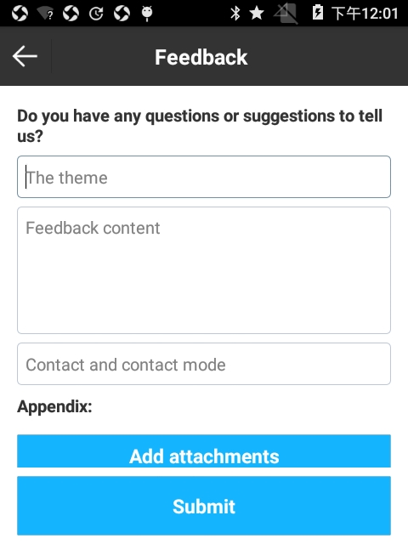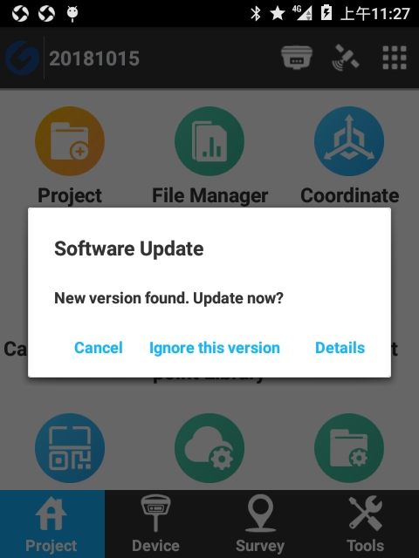
Рисунок 3.10-4 Рисунок 3.10-5
Активация программного обеспечения: нажмите [Активация программного обеспечения], для входа в меню, рисунок 3.10-2. Существует два способа активации: онлайн-активация и офлайн активация. Когда контролер подключён к интернету можно использовать онлайн-активацию. Введите регистрационный код и нажмите [Активировать], чтобы завершить офлайн активацию, рисунок 3.10-3. Ввод регистрационного кода позволит использовать программное обеспечение на разных устройствах.
Обратная связь: благодарим за использование нашего программного обеспечения. Пожалуйста, оставьте свои ценные комментарии. Мы будем серьезно относиться к вашим отзывам. Вы можете написать свои отзывы в текстовом поле и оставить свои контактные данные, рисунок 3.10-4. В отзывах вы можете прикреплять дополнительно фотографии, помимо текста. Нажмите [Отправить], и Ваше обращение будет автоматически отправлена ​​нам.
Проверьте последнюю версию: нажмите [Проверить последнюю версию], чтобы проверить последнюю версию ПО. Если есть возможность обновления ПО, появится предупреждение об обновлении программного обеспечения, рисунок 3.10-5, и нажмите [Подробнее], чтобы загрузить последнюю версию.

Глава 4 Прибор

4.1 Подключение
Нажмите [Прибор] -> [Соединение], для в хода в меню, рисунок 4.1-1. Выберите тип устройства и нажмите [Подключить], для завершения подключения. При неактивном подключении иконка соединения будет отображаться в сером цвете. После подключения иконка соединения приобретает синий цвет.
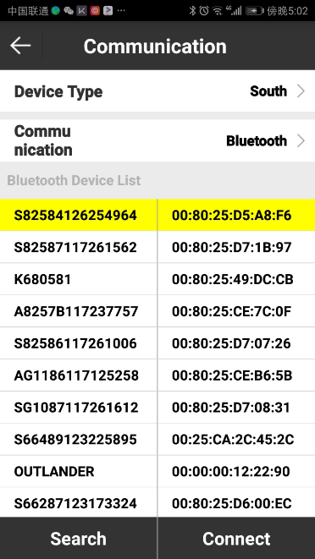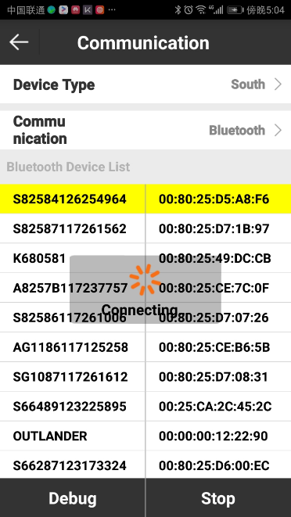
Рисунок 4.1-1 Рисунок 4.1-2
Тип девайса:GEO RTK, South, South (S82T / S86T), встроенный GPS (отображение этой опции, только тогда, когда устройство имеет встроенный GPS).
Ниже приведен пример подключения приёмника South.
Режим связи: Bluetooth; WiFi и демонстрация.
- Соединение по Bluetooth
Выберите [Bluetooth] и нажмите [Поиск], рисунок 4.1-2. В результате поиска вы сможете вы найдете в списке Ваше устройство. Когда Вы увидели нужной устройство в списке – можете нажать [Стоп], чтобы остановки поиска и ускорению процесса подключения к устройству. Выберите устройство и нажмите [Подключить].
- Соединение по WIFI (не поддерживает приёмники SOUTH)
При выборе режима связи выберите [WIFI и нажмите [Поиск]. Устройство WIFI будет указано со своим именем WIFI (по умолчанию используется серийный номер приемника). Выберите имя WIFI для подключения к устройству и нажмите [Connect] для завершения соединения, рисунок 4.1-4. [Быстрое соединение] - поиск сигнала WIFI вокруг и автоматическое подключение к самому мощному сигналу от приемника.
- Com-порт
С при выборе режима связи выберите пункт [Порт] в качестве режима соединения. Затем подключите контроллер и устройство кабелем передачи данных, настройте порт и скорость порта, нажмите [Подключить], рисунок 4.1-5.
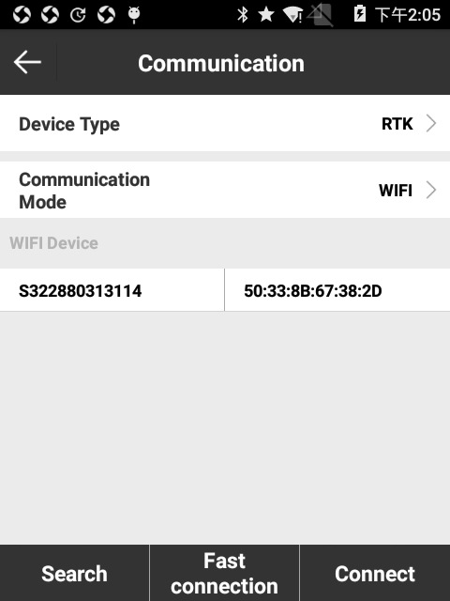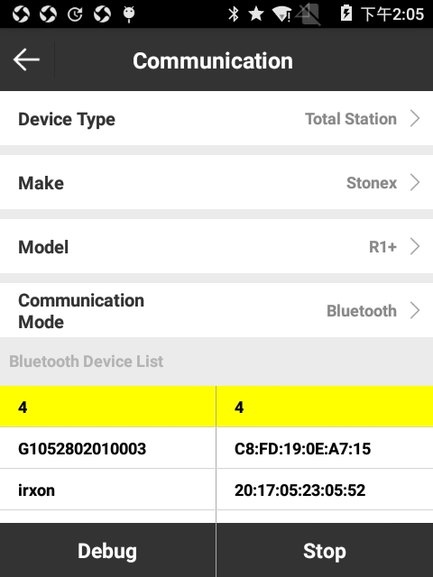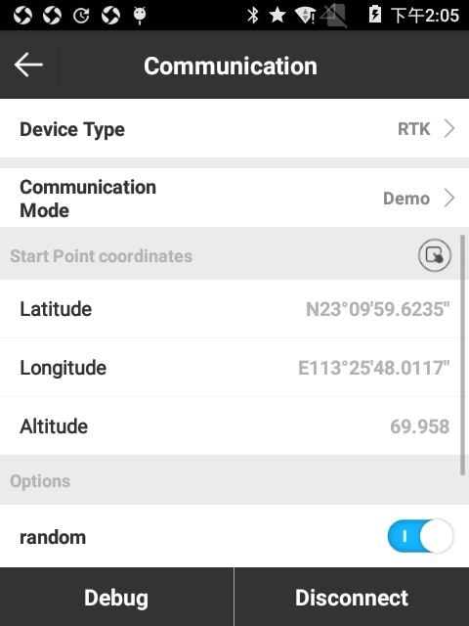
Рисунок 4.1-4 Рисунок 4.1-5 Рисунок 4.1-6
- Демо
При выборе типа устройства RTK выберите режим связи [Демонстрация]. Настройте координаты начальной точки и направление (случайный или ручной ввод) и нажмите [Старт], чтобы войти в демонстрационный режим, рисунок 4.1-6. В демо-режиме программа позволяет проверить различные функции программного обеспечения.

4.2 Режим Ровера
Нажмите [Прибор] -> [Ровер], чтобы войти в меню настройки ровера. Настройки режима ровера включают в себя: угол отсечки, возможность записи сырах данных, канал передачи данных и прочие настройки. Ниже приводится подробное описание.
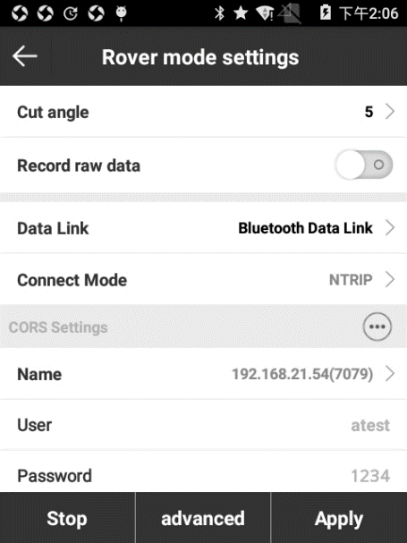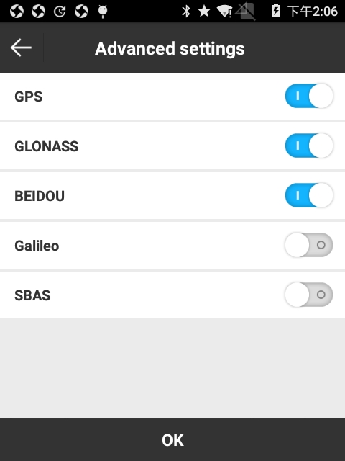
Рисунок 4.2-1 Рисунок 4.2-2
Маска возвышения: это угол, отсчитываемый от горизонта, ниже которого спутники не используются. Можно выставить угол от 0°до 45°.
Запись сырых данных: когда этот режим включен приёмник сохраняет сырые данные для дальнейшей пост обработки.
Канал данных: включение / выключение передачи данных, RTK сеть (GSM-модем в приемнике), внутреннее радио, внешнее радио, интернет контроллера.
- Нет: нет приёма поправок.
- RTK Сеть: Приём данных через встроенный GSM-модем приёмника.
- Внутренние радио: приём дифференциальных поправок через встроенный радиомодем в приёмнике.
- Внешнее радио: приём дифференциальных поправок через внешний радиомодем, подключенный к приёмнику.
- Интернет контроллера: приём дифференциальных поправок через встроенный модем в контролере либо через WIFI контролера.
Выберите подходящий режим передачи данных. Если используется внутренний радиомодем, частоты и протокол передачи данных ровера и базы должны совпадать.
Расширенный: это пункт меню включает в себя 5 спутниковых систем, а именно GPS, GLONASS, BEIDOU, Galileo (отображается только при поддержке приемника) и SBAS, рисунок 4.2-2. В программе можно выбрать системы, сигналы которых будет принимать приемник.

4.2.1 Ровер-RTK сеть
Выберите канал передачи данных «RTK сеть» для входа в меню, рисунок 4.2.1-1. Необходимо настроить опции соединения, настройка WIFI или настройки APN, настройка CORS и настройка точки доступа.
Для применения параметров необходимо настроить режим соединения, интервал выгрузки GGA (по умолчанию - 5 с, могут быть изменены пользователем), автоматическое подключение к интернету (при включении, приемник автоматически подключается к интернету после включения питания), система интернет-сети (Auto, GSM и CDMA1x), режим интернет-сети (WIFI или GPRS. При выборе GPRS появится меню «Настройка APN») и ретрансляция сети.
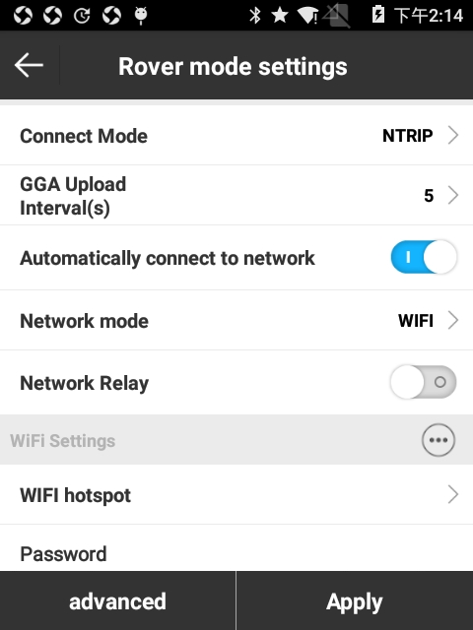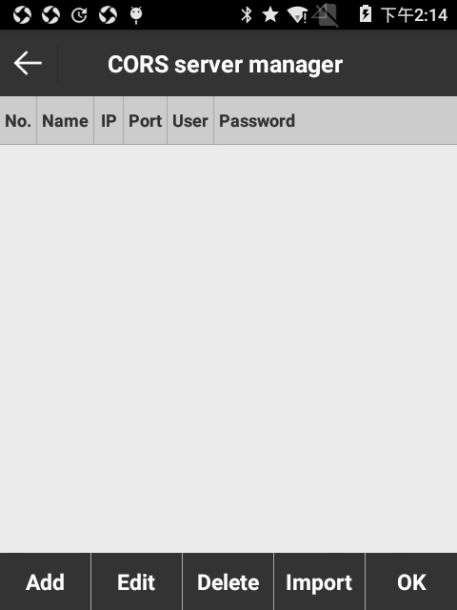
Рисунок 4.2.1-1 Рисунок 4.2.1-2
Настройки WIFI требуют приемника с функцией WIFI. Нажмите для поиска WIFI, выберете точку доступа, введите пароль и подключитесь к WIFI.
В настройках CORS устанавливается IP, порт, пользователь и пароль.
Настройки точки доступа: необходимо нажать [Рестарт (Получить точку доступа)] и включить автоматическое подключение к сети, бля загрузки точек доступа сети (списка баз). После успешной загрузки точек доступа выбираете нужную.
Когда настройка окончена, нажмите [Применить], чтобы закончить настройку подключения.

4.2.2 Ровер - Внутреннее радио
Для подключения режима ровера с внутренним радиомодемом выберите канал передачи данных [Внутреннее радио], чтобы открыть следующее окно, рисунок 4.2.2-1. В окне устанавливаются канал, частота и протокол. Канал 1-8 - это фиксированные каналы, частота которых неизменна. Протокол передачи данных включает в себя протоколы SOUTH и Trim Talk 450S(T).
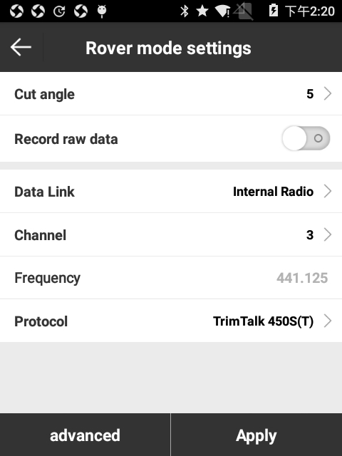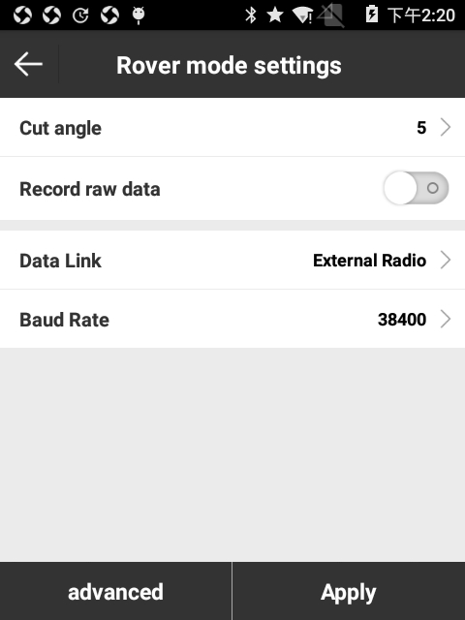
Рисунок 4.2.2-1 Рисунок 4.2.3-1

4.2.3 Ровер - Внешнее радио
Выберите Канал данных как [Внешнее радио] чтобы открыть окно настройки приема данных через внешнее радио, рисунок 4.2.3-1.

4.2.4 Ровер – Интернет контроллера
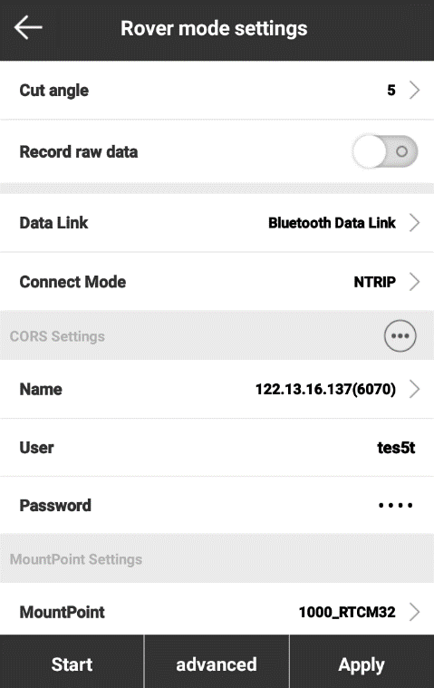
Рисунок 4.2.4-1
Выберите канал передачи данных [Интернет контроллера], чтобы войти в меню, рисунок 4.2.4-1. В этом меню необходимо установить режим соединения (TCP, NTRIP, ZHD, HUACE), настройки CORS и настройки точки доступа. Метод настройки аналогичен сети RTK, за исключением того, что поправки поступают на мобильное устройство, для чего мобильное устройство должно быть подключено к интернету.

4.3 Режим базы
Нажмите [Прибор] -> [База], чтобы войти в меню, рисунок 4.3-1, настройте все параметры и нажмите [Применить], чтобы установить приемник в качестве базы.
Настройки режима базы включают ID базы, режим запуска базы, диф. режим, запуск базы, запись сырых данных и канал передачи данных. Ниже приведены различные режимы настройки базы.
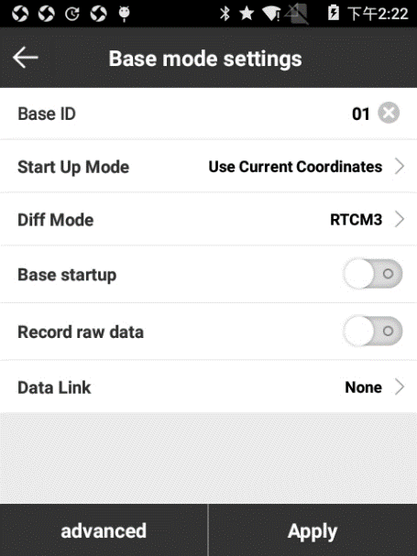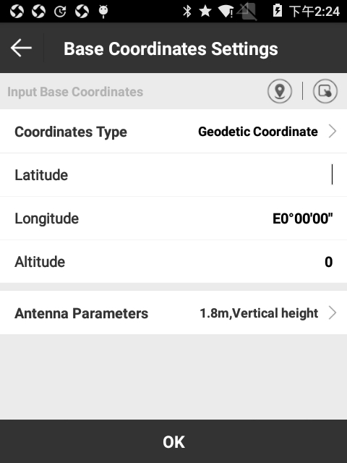
Рисунок 4.3-1 Рисунок 4.3-2
Режим запуска базы. Настройки запуска базы включают в себя 2 режима: использование текущих координат и ввода координат базы.
- Использовать текущие координаты: база использует координаты в WGS-84 текущей точки в качестве координат базы.
- Ввод координат базы: пользователь вводит координаты местоположения базы. Введенные координаты базы не должны отличаться от точной координаты WGS-84 в текущей точке, в противном случае базовая станция не сможет нормально работать.
Нажмите [Ведите координаты базы], рисунок 4.3-2. Координаты базы можно выбрать из библиотеки точек, получить текущие координаты (кнопка съемки точки) или ввести вручную. Нажмите [Настройки антенны], выберите «Метод измерения антенны» и введите измеренную высоту антенны.
Диф. режим (Тип поправок): RTCM2, RTCM3, CMR, CMRPLUS, DGPS и RTCM32.
Канал передачи данных. Можно выбрать такие каналы передачи данных как отсутствие канала, через RTK-сеть (встроенный GSM-модем приемника), посредством передачи данных с помощью внутреннего и внешнего радиомодема, двойной канал.
- Нет: нет приёма дифференциальной коррекции.
- RTK Сеть: приём данных через встроенный модем приёмника.
- Внутренние радио: приём дифференциальных поправок через встроенное радио в приёмнике.
- Внешнее радио: приём дифференциальных поправок через внешнее радио, подключенного к приёмнику.
Выберите подходящий режим передачи данных. При правильной настройке ровер будет получать поправки от базы. Если используется режим внутреннего радиомодема, частота и параметры протокола ровера и базы должны быть одинаковы.
Расширенный: в расширенный настройках можно настроить дополнительно маску возвышения, допуск PDOP, задержка начала передачи данных и включить/отключить видимость спутниковых систем, рисунок 4.3-3.
Маска возвышения: это угол, отсчитываемый от горизонта, ниже которого спутники не используются. Диапазон значений: 0-45.
PDOP (фактор снижения точности в горизонтальной плоскости) - коэффициент, учитывающий степень влияния неопределенности по азимуту на погрешность определения координат в системах спутниковой навигации. Чем меньше значение PDOP, тем лучше условия для съемки. Наиболее оптимально осуществлять съемку, когда PDOP находится в значении меньше 3; от 4 до 8 —удовлетворительные условия съемки; более 9 — плохие условия съемки.
Satellite systems: всего включено 6 спутниковых систем, а именно GPS, GLONASS, BEIDOU, Galileo (отображается только при поддержке приемника) l-band и SBAS. В программе можно выбрать спутниковые системы, которые будут передавать сигнал на Ваше устройство.
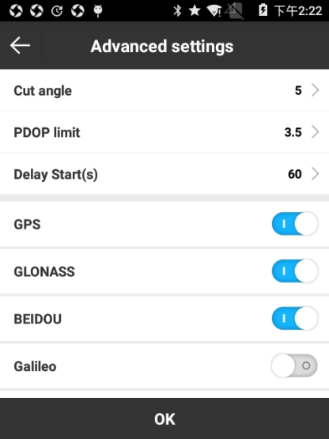
Рисунок 4.3-3

4.3. 1 База - RTK сеть
Выберите в качестве канала передачи данных сеть RTK для входа в меню, рисунок 4.3.1-1. В меню необходимо настроить режим соединения, настройки WIFI или настройки APN и настройки CORS.
Опции соединения. Для применения параметров необходимо настроить режим соединения, автоматическое подключение к интернету, режим интернет-сети (сетевой режим) (WIFI или GPRS) и система интернет-сети (сеть). Существуют следующие режимы соединения:
NTRIP: стандартный протокол передачи дифференциальных поправок, используется в основном в сетях CORS.
Custom: настраиваемый пользователем.
ZHD – передача дифференциальных поправок сетей HI-TARGET, который нужен для настройки номера группы и подгруппы.
HUACE: передача дифференциальных поправок в сетях CHC.

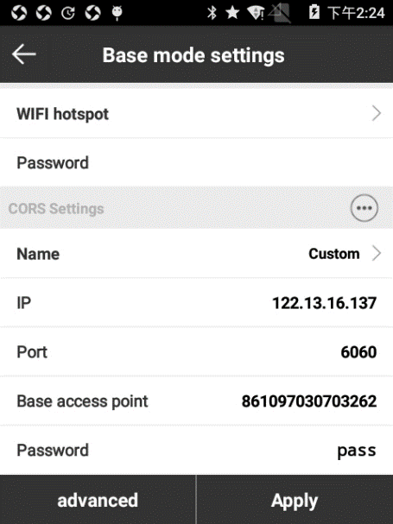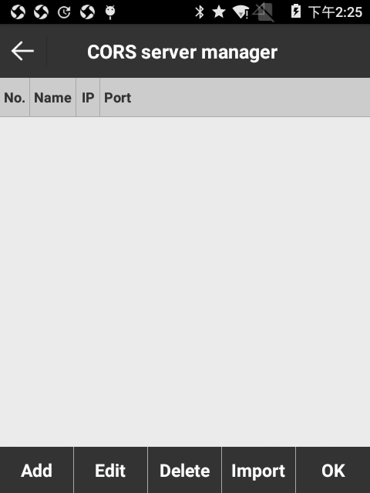
Рисунок 4.3.1-1 Рисунок 4.3.1-2
Настройки WIFI поддерживаются приемниками с функцией WIFI. Нажмите для поиска точки доступа WIFI и введите пароль для подключения.
Настройки CORS нужны для того, чтобы задать IP, порт, точку доступа к базе (обычно имя точки доступа – серийный номер приемника, выполняющего роль базы) и пароль. Дополнительно вы можете нажать справа и создать профиль настроек CORS-сервера.

4.3.2 База - Внутренние радио
Выберите «Канал данных» - «Внутреннее радио», рисунок 4.3.2-1. Здесь нужно установить канал, частоту, протокол и мощность радиомодема. Канал 1-7 - это фиксированные каналы, частота которых неизменна; Канал 8 - это пользовательский канал, частота которого может быть установлена по мере необходимости. Протокол радиосвязи включает в себя PCC-EOT (GMSK), Trim Talk 450S (T) South 9600, TrimMask III и South 19200.
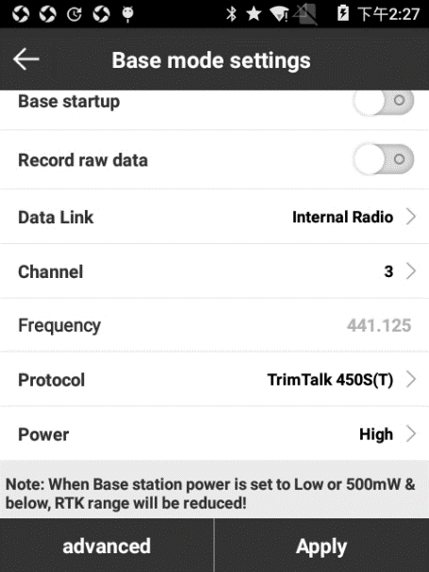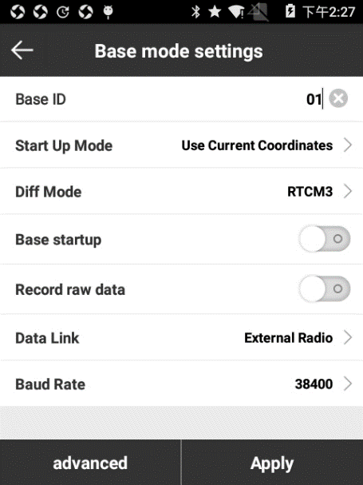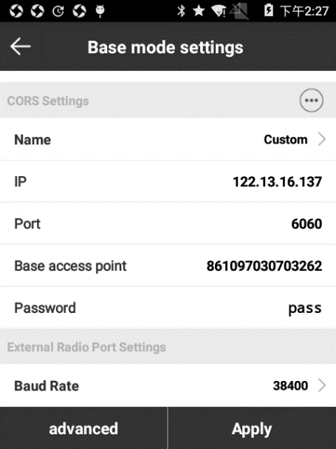
Рисунок 4.3.2-1 Рисунок 4.3.3-1 Рисунок 4.3.4-1

4.3.3 База - Внешнее радио
Выберите Канал данных как [Внешнее радио] для входа в меню, рисунок 4.3.3-1. Рекомендуется выставить значение скорости передачи данных 19200 или 38400.

4.4 Статика
Нажмите [Пибор] -> [Статика], чтобы войти в меню, рисунок 4.4-1. На рисунке изображены параметры статического режима и параметры антенны. Ниже подробно описаны все параметры.
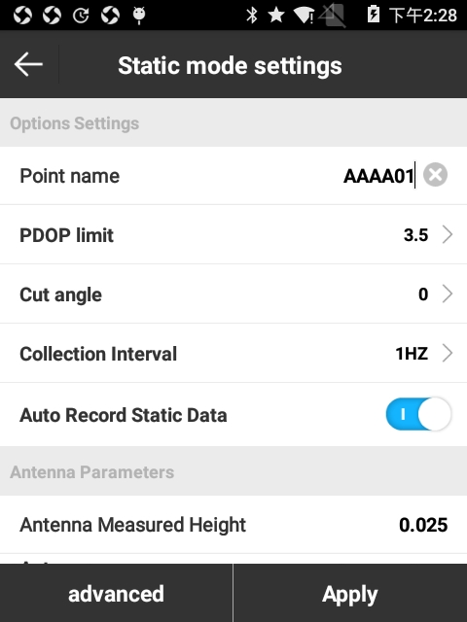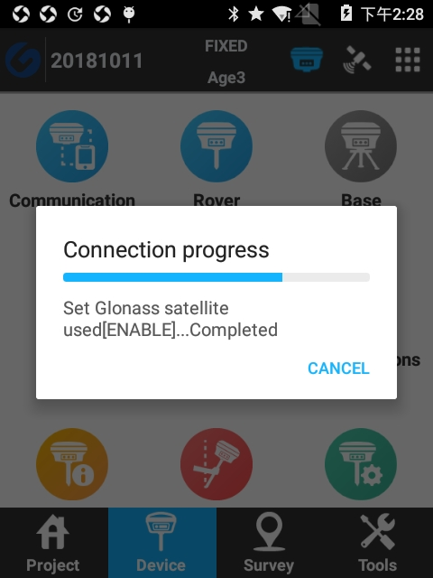
Рисунок 4.4-1 Рисунок 4.4-2
- Настройки опций
Имя точки: название точки в статических измерениях.
Интервал записи: 1HZ это запись данных раз в секунду, 5HZ означает, запись данных 5 раз за секунду и т. д.
Автозапись данных статики: если опция включена, приемник начнет запись автоматически, когда он включится и получит сигнал спутников; Если он отключен, вам необходимо будет начать запись статических данных вручную после включения питания приемника.
- Настройки антенны (Параметры антенны)
Измеренная высота антенны: высота измеряемой точки над землей.
Высота антенны: вертикальная высота (h) от фазового центра антенны до земли.

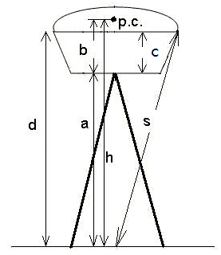
Известные значения, которые получают приемник следующим образом:
b: Высота от нижней части устройства до фазового центра p.c;
c: Высота от нижней части устройства до резинового кольца;
R: Радиус резинового кольца устройства.
Если измеренная высота представляет собой вертикальную высоту (a) от нижней части устройства до земли, то ее режим измерения является вертикальной высотой от нижней части устройства. Высота антенны: h=a+b.
Если измеренная высота - это высота от фазового центра до земли, то его режим измерения - Высота от фазового центра. Высота антенны: h=h.
Если измеренная высота представляет собой наклонную высоту (высоты) от резинового кольца до земли, то ее режим измерения - высота наклона от измерительной линии. Высота антенны: h = sqrt (s² - R²) - c + b (sqrt означает квадрат).
Элемент Altimetry - это аксессуар, закрепленный на нижней части устройства. Если измеренная высота представляет собой высоту наклона (S) от элемента высотомера до земли и с известным радиусом альтиметрической детали Rc, то ее режим измерения является высотой наклона от элемента Altimetry. Высота антенны: h = sqrt (S² - Rc²) + b.
Высота антенны обычно определяется как вертикальное расстояние от фазового центра антенны до точки измерения. Поскольку он не может быть непосредственно измерен, он обычно рассчитывается другими методами измерения. Высота антенны может быть получена путем ввода измеренной высоты и выбора режима измерения.
После установки всех параметров в статическом режиме нажмите [Применить], чтобы установить приемник в статический режим.
- Расширенные настройки
Спутниковые системы: GPS, GLONASS, BEIDOU, Galileo и SBAS
После установки всех параметров в статическом режиме нажмите [Применить], рисунок 4.2-2.

4.5Информация
Press [Device] -> [Information] для входа в меню, рисунок 4.7-1. Когда контроллер подключен к приемнику в программе можно посмотреть информацию об устройстве, информацию о сети, информацию о радио, другое.
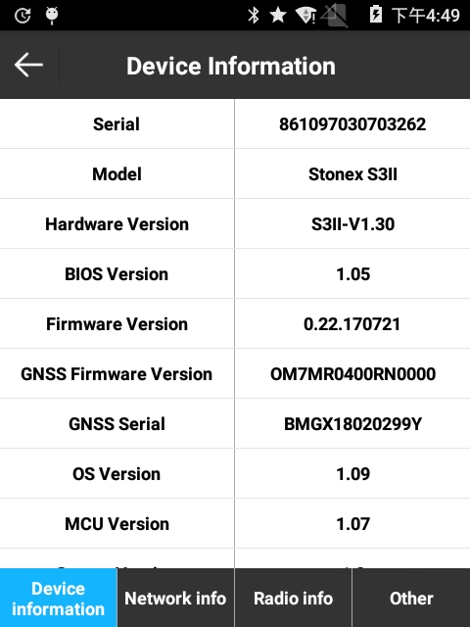
Рисунок 4.7-1

4.6 Калибровка датчика
Нажмите [Прибор] -> [Калибровка датчика], чтобы войти в меню настройки. Основное меню включает E-Bubble, магнитную калибровку. Ниже приводится подробное описание операции.
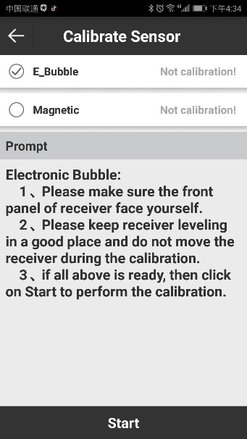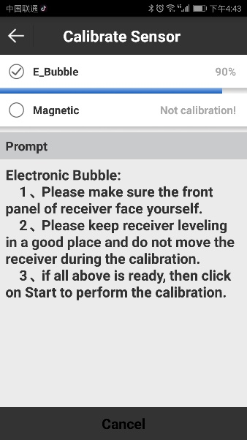
Рисунок 4.9-1 Рисунок 4.9-2
- Включение датчика наклона
Нажмите [Съемка] -> [Съемка точек], нажмите кнопку электронного уровня, чтобы активировать датчик наклона, рисунок 4.9-3, после чего на экране появится электронный уровень. Рисунок 4.9-4.
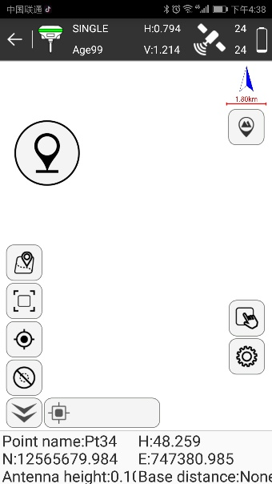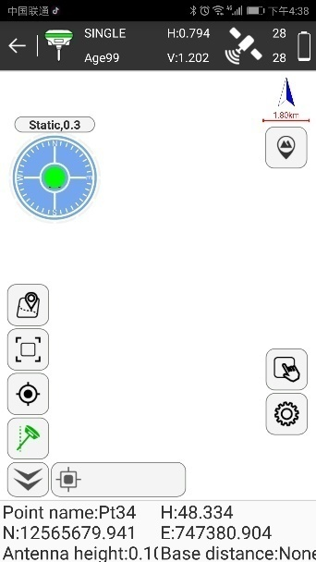
Рисунок 4.9-3 Рисунок 4.9-4
- Электронный уровень
⑴ Нажмите [Калибровка датчика], чтобы войти в меню калибровки E-Bubble, как показано на рисунке 4.9-1. И выберите E-bubble.
⑵ Отгоризонтируйте прибор по круглому уровню, затем нажмите [Старт], E-Bubble отобразится в режиме съемки зеленым цветом, рисунок 4.9-2.
- Магнитный датчик
Выберите Magnetic, как показано на рисунке 4.9-5. Затем нажмите кнопку «Старт», чтобы выполнить калибровку магнитного датчика. Затем вам необходимо вращать приемник по 12 направлениям, пока индикатор выполнения не заполнится и не сообщит об успешной калибровке, рисунок 4.9-6.
После завершения калибровки программное обеспечение автоматически выйдет в главное меню, после чего Вы сможете пользоваться уклономером.
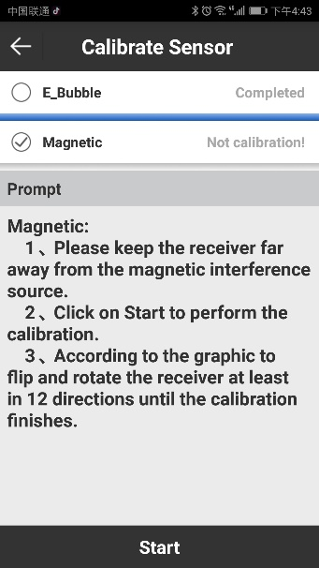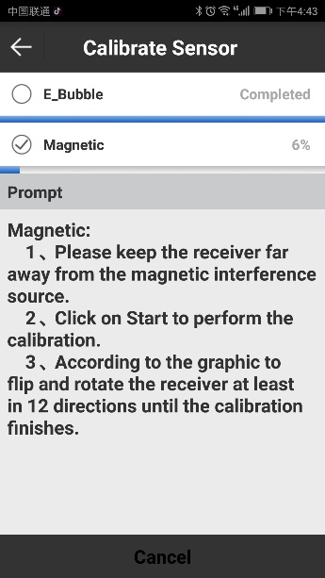
Рисунок 4.9-5 Рисунок 4.9-6

4.7 Регистрация приёмника
После подключения контроллера к приемнику может просматривать серийный номер приемника и срок действия кода активации, рисунок 4.11-1. Зарегистрировать приемник можно двумя способами: одним способом он может ввести код активации вручную, а другим способом можно нажать для сканирования QR-кода для получения кода активации. После ввода кода активации нажмите [Регистрация]. Для заказа кода активации устройства вы можете связаться с Геодетика или дилером.

Глава 5 Съемка

5.1 Съемка точек
Нажмите [Съемка] -> [Съемка точек] для того, чтобы перейти в меню, рисунок 5.1-1.
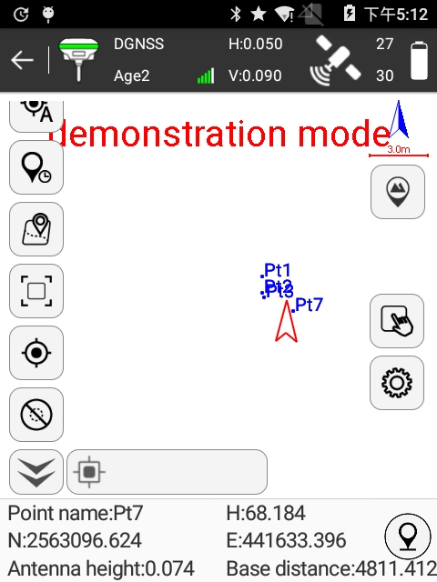
Рисунок 5.1-1
- Пиктограммы на верхней панели инструментов обозначают следующее:
Закрыть/выйти из интерфейса съемки точек.
Режим работы приемника, нажатие клавиши переводит в меню настройки приемника.
Сигнал приемника.
Информация о позиционировании приемника, нажмите чтобы перейти в интерфейс спутникового позиционирования.
Заряд батареи приемника.
Тип решения имеет варианты: автономное, плавающее, дифференцированное и фиксированное.
[Age:2]: текущая задержка при получении поправки равна 2 секундам.
[Single, 0]: текущее решение автономное, а задержка получения поправок 0.
[Static, 0]: “Static” показывает статус датчика наклона, когда он активирован, а “0” означает что угол наклона равен 0.
[H]: HRMS, это значение показывает текущую горизонтальную точность точки.
[V]: VRMS, это значение показывает текущую вертикальную точность точки.
[27/30]: текущее количество спутников используемых в решении, и общее число отслеживаемых спутников.
- Пиктограммы на левой панели инструментов выполняют следующие функции:
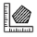 Периметр и площадь | 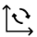 Конвертер координат
Переключить режим карты | Отобразить полную карту
Центрировать карту | Disable Tilt Survey
Активировать электронный уровень | Активировать датчик уклона
Запись данных статики | Автоматическое центрирование карты
Свернуть/Открыть панель инструментов | 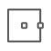 CAD –квадрат с центром в указанной точке
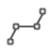 CAD-полилиния | CAD –прямоугольник по 3 точкам
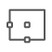 CAD-прямоугольник с центром в точке | 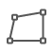 CAD-полигон
CAD-круг по двум точкам | CAD-квадрат по 2м точкам
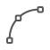 CAD-дуга | 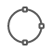 CAD-круг по 3м точкам
CAD-Настройки по умолчанию | CAD-точка
- Пиктограммы на правой панели инструментов выполняют следующие функции:
Библиотека точек: точки, отснятые в SurvX, хранятся в библиотеке точек, рисунок 5.1-2.
Нажмите [Добавить] чтобы создать новую точку.
Выберите любую точку и нажмите [Редактировать] чтобы изменить данные о точке.
Нажмите [Инф.] чтобы посмотреть детальную информацию о точке.
Нажмите [Удалить] чтобы удалить точку.
Нажмите [Импорт] чтобы импортировать файл координат.
Нажмите [Настройки] чтобы включить/выключить типы точек для активации фильтра нужных вам точек.
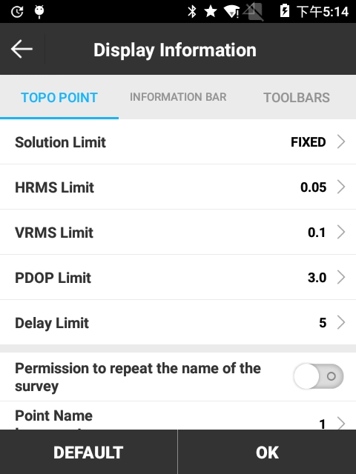
Рисунок 5.1-2 Рисунок 5.1-3
Отображение информации (в меню как показано на рисунке 5.1-3):
Точка рельефа: настройки съемки для данного типа точек.
Информационная панель: Здесь можно выбрать какая информация будет отображаться на статусной панели внизу экрана. Выберите один из элементов списка Опции, затем нажмите стрелочки для переноса в список отображаемых данных (Показывать элемент), аналогичные действия выполняются для переноса в обратную сторону. Если нажать [По умолчанию], в списке останутся только изначальные данные, включая имя точки, H, X, Y, высоту антенны и расстояние до базовой станции.
Панели инструментов: настройки отображения элементов в левой панели инструментов.
: Запись данных статики. Установите имя точки (имя точки в записи данных статики), маску возвышения, интервал записи, время наблюдения и параметры антенны, нажмите [Начать] рисунке 5.1-4. Начнется запись данных статики, рисунок 5.1-5. При завершении записи данные будут сохранены на приемнике. Запись данных статики в данном случае тоже самое, что и запись статики самим приемником, за исключением что мы можем так же сохранять точки как в режиме работы ровера (рисунок 5.1-6).
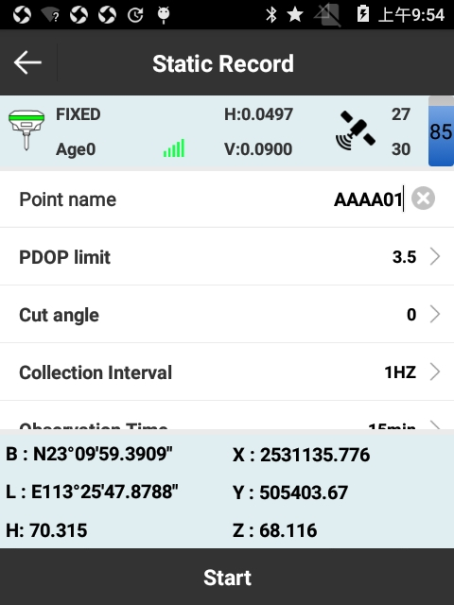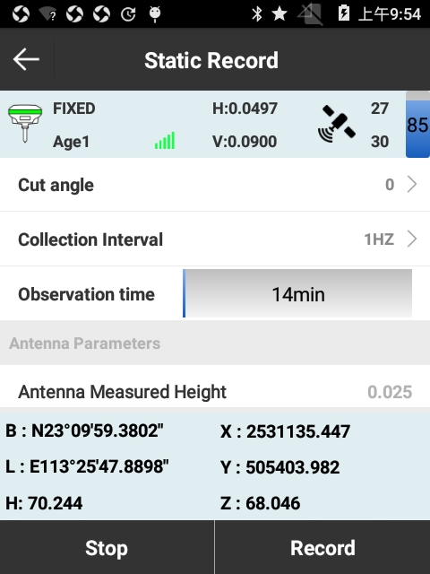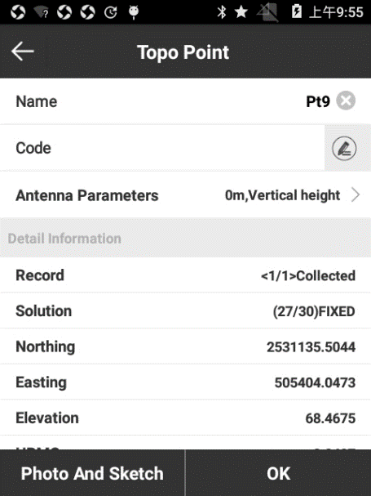
Рисунок 5.1-4 Рисунок 5.1-5 Рисунок 5.1-6
Сохранить координаты точки: эта пиктограмма меняется с включением/отключением функции работы датчика наклона. При включении датчика наклона пиктограмма изменится на и будет отображать текущее расположение электронного пузыря, съемка точки будет выполняться при нажатии на эту пиктограмму.
- Пиктограммы на правой панели инструментов предоставляют информацию о:
Имя точки: имя сохраняемой точки.
X, Y, Z: координаты текущей точки.
Высота антенны: высота антенны, используемой при съемке.
Расстояние до базы: расстояние до текущей базовой станции.
Код: код для последней точки.
- Нажмите чтобы установить тип снимаемой точки (точка рельефа, Контрольная Точка, быстрая точка, автоточка, Угловая точка). Далее представлена информация описывающая процесс записи всех типов точек.
Точка рельефа: “Усредненное значение координат” - количество считываний координат точки для получения среднего значения. Обратите внимание на рисунок 5.1-7, это говорит о том, что будет выполнено лишь одно считывание координат. Когда вы нажмете чтобы записать точку рельефа, если количество считываний не достигло лимита, то информация отображена не будет. Если количество считываний достигло указанного нами лимита, то информация об измеренной точке (HRMS, VRMS, delay, PDOP, дата и время) будет отображаться на экране. Затем нажмите [OK] чтобы сохранить точку рельефа.
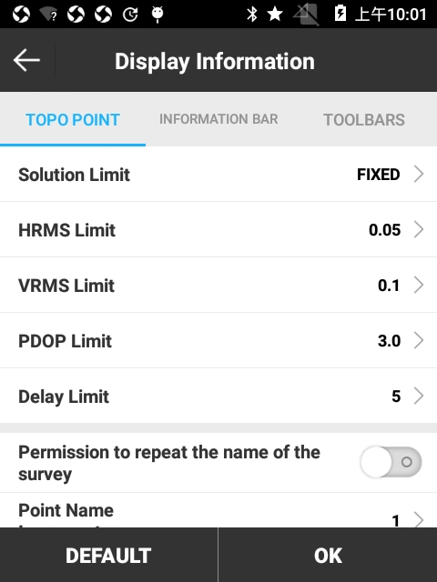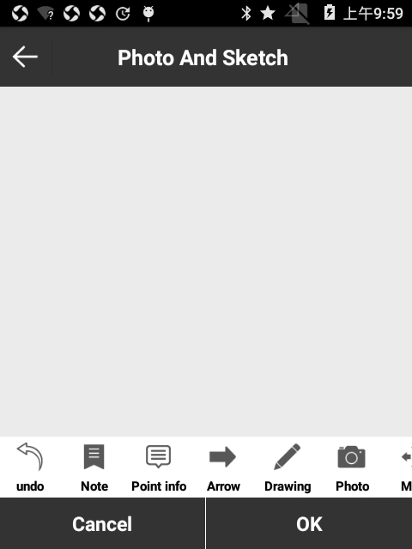
Рисунок 5.1-7 Рисунок 5.1-8 Рисунок 5.1-9
[Фото и Абрис] Здесь можно записывать дополнительную информацию о точке, такую как документы, фотографии и др., рисунок 5.1-9.
: Отменить и вернуться к предыдущему шагу.
: Добавить текст. Размер шрифта и цвет можно изменять.
: Добавить информацию по точке. Размер шрифта, цвет и другую информацию можно изменять (имя, код, x, y, z).
: Добавить стрелку. Цвет и стиль стрелки можно изменять.
: Добавить рисунок. Тоже самое что и карандаш в Windows Paint, цвет и толщину можно изменять.
: Добавить фото. Добавление снимка с камеры контроллера.
: Двигать. Позволяет передвигать любую добавленную информацию.
: Вращение. Позволяет вращать любую добавленную информацию.
: Увеличение. Позволяет увеличивать масштаб любой добавленной информации.
: Удаление. Удаляет любую информацию.
Контрольная точка: чтобы записывать контрольные точки, необходимо перейти меню, рисунок 5.1-10. Нажмите [Контрольная точка] и ждите 15 секунд до получения фиксированного решения, затем начнется считывание данных. Считывание будет происходить каждые 2 секунды, пока не выполнит 10 считываний и повторит это еще один раз (данные взяты для примера в соответствии с настройками контрольной точки). Когда считывание закончено, нажмите [OK] и появится окошко с вопросом [Отчет по Контрольной точке сохранен, с именем XXX, хотите ли вы посмотреть его сейчас?], рисунок 5.1-11. Нажмите [OK] чтобы просмотреть отчет, рисунок 5.1-12.
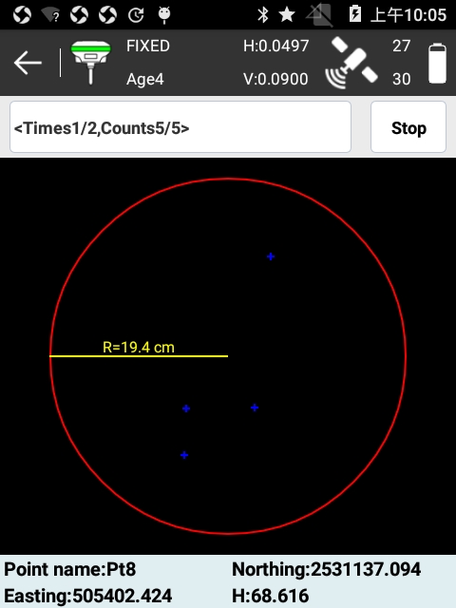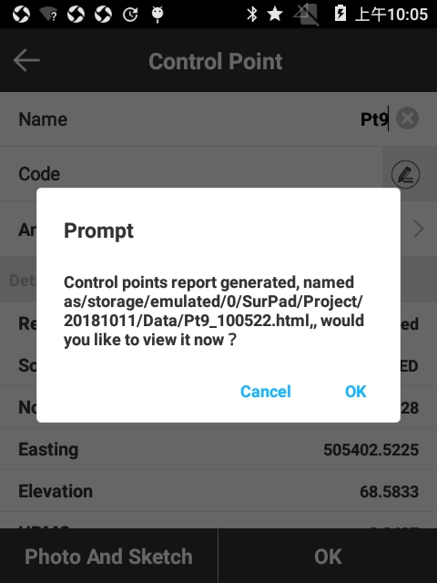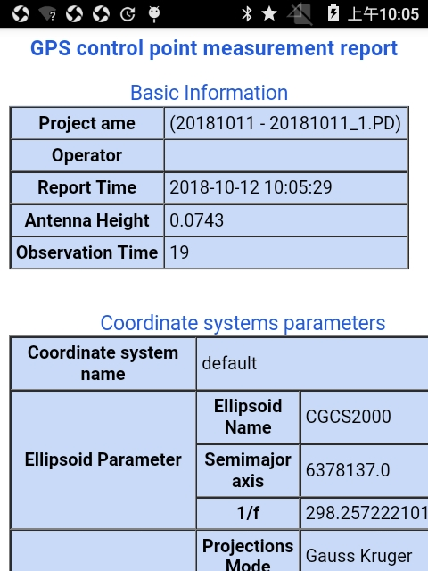
Рисунок 5.1-10 Рисунок 5.1-11 Рисунок 5.1-12
Быстрая точка: Когда вы сохраняете быструю точку, если количество измерений достигло лимита считываний, программа издает сигнал и точка сохраняется без перехода в информационное меню.
Авто точка: Чтобы записать Авто точку, выберете [Авто точка] и нажмите чтобы установить параметры записи, затем нажмите кнопку съемки для начала записи точек, рисунок 5.1-13. Если вы хотите приостановить процесс записи точек, нажмите [пауза]. Нажмите [старт] чтобы начать запись. Нажмите [стоп] чтобы закончить запись авто точек.
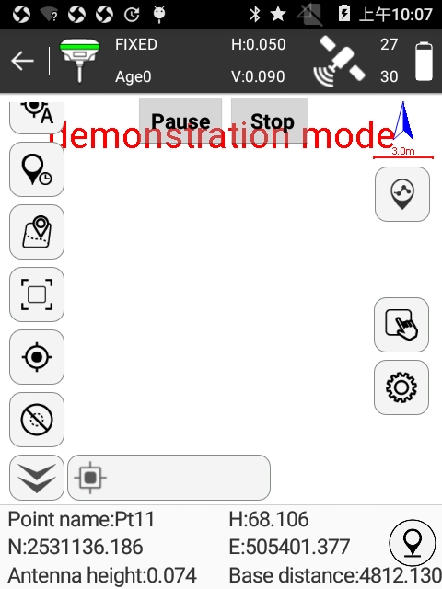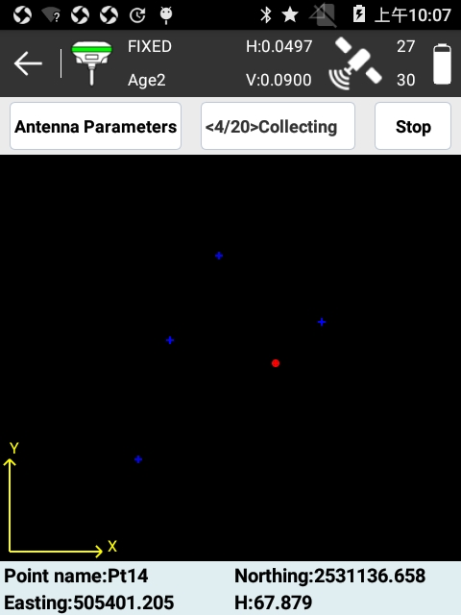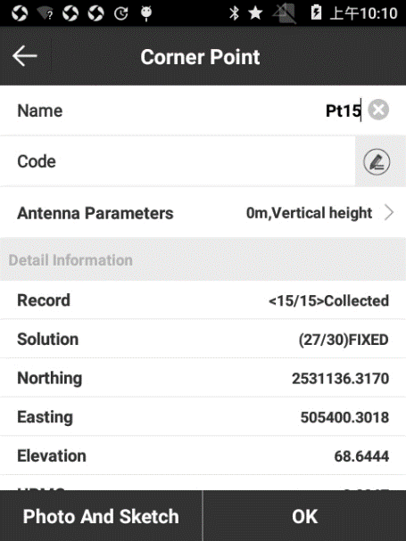
Рисунок 5.1-13 Рисунок 5.1-14 Рисунок 5.1-15
Угловая точка: меню угловой точки показано на рисунке 5.1-14. Каждый раз записывая угловую точку, нужно выполнить как минимум 15 считываний, и дистанция между ними должна быть как минимум 1/10 от длины вехи. Затем осуществляется расчет точки, по отснятым координатам. Нажмите [Параметры антенны] чтобы установить измеренную высоту антенны и тип измерения высоты антенны, нажмите [OK] чтобы начать запись, после 15 считываний откроется меню, рисунок 5.1-15, чтобы сохранить точку.
Наклонная точка: нажмите чтобы перейти в режим съемки наклонной точки, рисунок 5.1-16. Если у приемника есть датчик уклона, программа может посчитать точку по 2 известным наклонным точкам; если у приемника есть только функция электронного пузыря, точка может быть посчитана по трем наклонным точкам. Для измерения наклонной точки настройте измеренную высоту антенны, установите веху на неизвестную точку и наклоните веху в сначала в одну сторону – будет автоматически записана первая наклонная точка (успешная запись точки отображается на примере рисунка 5.1-17). Далее наклоните веху в другую сторону - будет автоматически записана вторая наклонная точка и по такому же принципу третья. Законченное успешное измерение по трем точкам отображено на рисунке 5.1-18. Три окружности, при успешной записи имеют точки пересечения. нажмите [Сохранить] чтобы записать в контроллер наклонную точку.
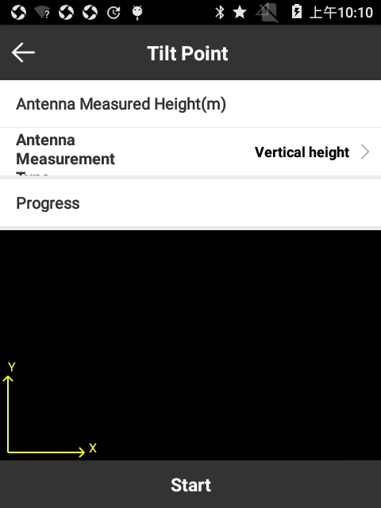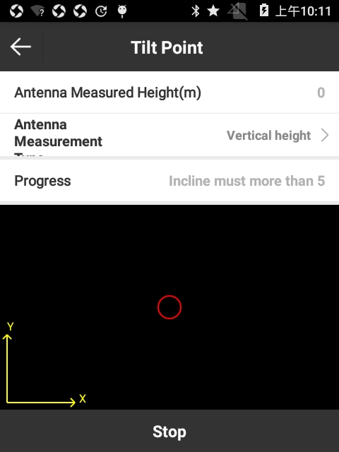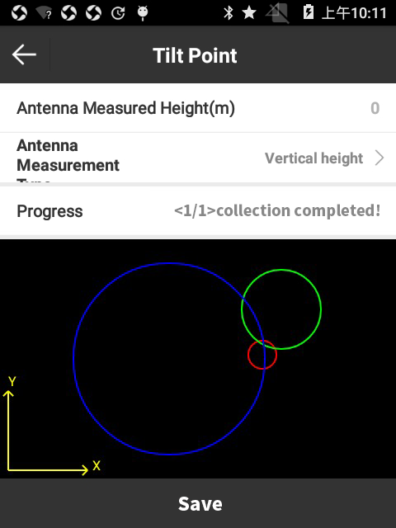
Рисунок 5.1-16 Рисунок 5.1-17 Рисунок 5.1-18

5.2 Запись точки в текстовом виде
Нажмите [Съемка точек] -> [Текс съемки] чтобы перейти в меню, рисунок 5.2-1. Верхняя панель инструментов аналогична панели в обычном режиме съемки. Текст съемки - это упрощенный режим съёмки точек, без графического отображения, который подходит для быстрой и непрерывной съемки координат.
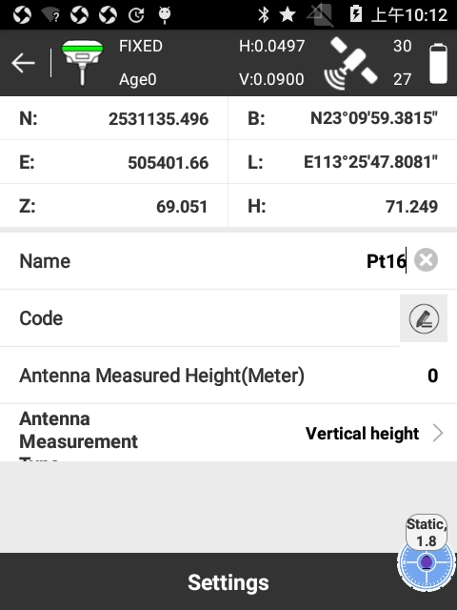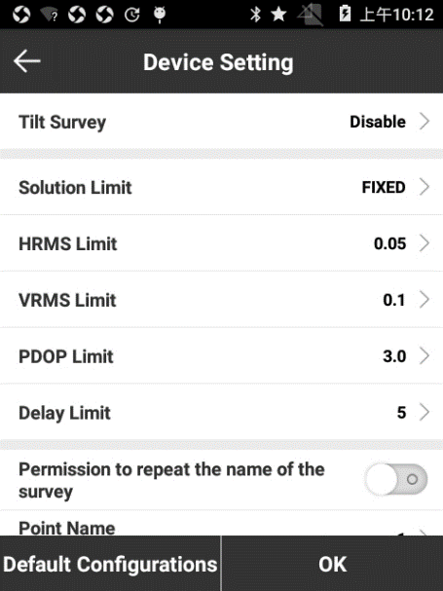
Рисунок 5.2-1 Рисунок 5.2-2
Сохраним точку рельефа, для примера. Нажмите [Настройки], рисунок 5.2-2. При необходимости можно включить датчик наклона. Настройте количество считываний (можно использовать по умолчанию) и нажмите [OK], чтобы вернуться в предыдущее меню, рисунок 5.2-1. Нажмите [Изм. Высота антенны], чтобы установить измеренную высоту антенны и метод измерения антенны, нажмите [OK]. Если необходимо изменить код точки, нажмите для его кода. В меню [Настройки устройства] нажмите [ОК] для записи точки.

5.3 CAD
CAD в основном используется для импорта и редактирования существующей CAD графики, для разбивки точек и линий.
Нажмите [Съемка] -> [CAD] чтобы войти в меню, рисунок 5.3-1. Рассмотрим меню подробнее. Нажмите [3D] для перехода в 3D-просмотр проекта (рисунок 5.3-2).
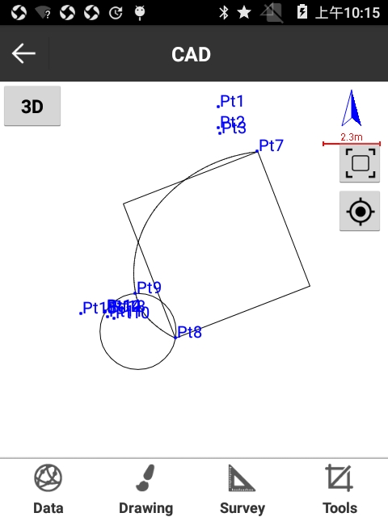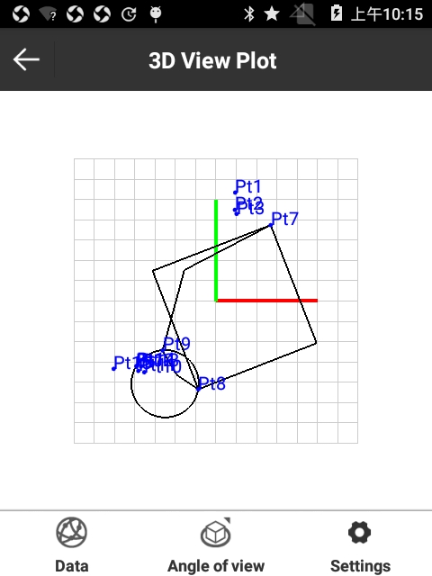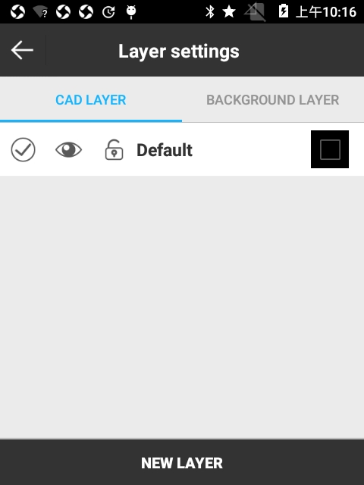
Рисунок 5.3-1 Рисунок 5.3-2 Рисунок 5.3-3
[Данные]. В этой вкладке здесь можно управлять слоями, импортировать и экспортировать *.DXF файлы. При экспорте *.DXF можно настроить видимость CAD-линий, экспорт точек в файле в библиотеку точек проекта, видимость имени точки, ее код и высоту.
Нажмите [Данные]->[Слой] для перехода в меню [Настройки слоя] (рисунок 5.3-3). Нажмите [Новый слой] и вы перейдете меню (рисунок 5.3-4), введите Имя слоя, установите цвет, установите слой в котором будете работать, какие слои будут видимыми и какие заблокированными, нажмите [OK] для завершения создания слоя. Выберите слой (нажатие на название слоя), рисунок 5.3-5, для входа в подменю. Здесь мы можем изменить имя, удалить слой, пакетное удаление и удаление всех слоев. Долгое нажатие позволяет удалить выделенные слои (рисунок 5.3-6). показывает текущий рабочий слой, видимый слой, невидимый слой, заблокированный слой, кторой нельзя удалить, разблокированный слой.
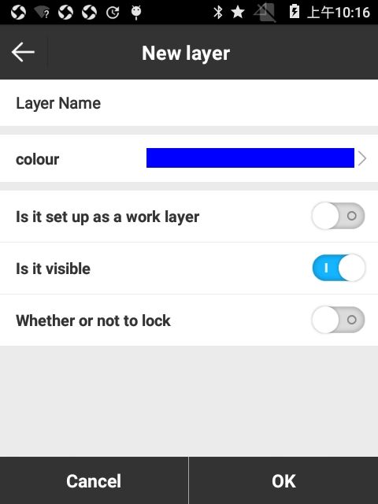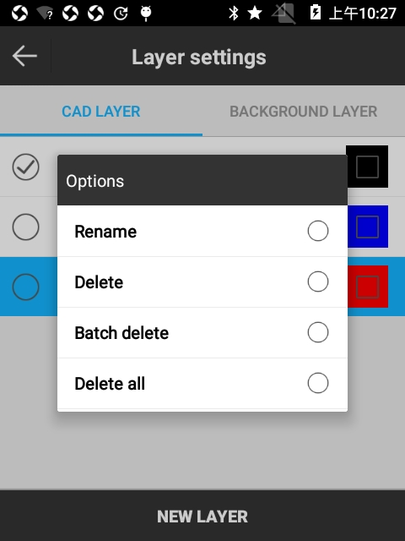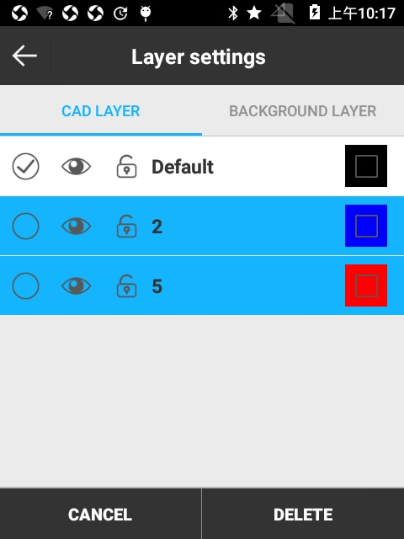
Рисунок 5.3-4 Рисунок 5.3-5 Рисунок 5.3-6
[Обрисовка] Рисование по имеющимся точкам.
[Съемка] сохранение пересечений точек, смещение и другие функции.
[Инструменты] расчет углов и площадей.

Слой (создание нового слоя) | 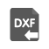 Импорт *.dxf файла
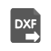 Экспорт *.dxf файла | Полилиния
Дуга | Полигон
Квадрат | Квадрат центр
Прямоугольник | Прямоугольник центр
Круг по 2м точкам | Круг по 3м точкам
Пересеч. 2расстояния | Пересечение 4 точки
Смещение расстояние | Смещение
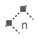 Разделить | 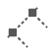 Измерить
Инвертировать | Удалить
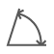 Угол | 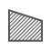 Площадь
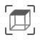 3D исходный вид | 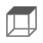 3D сверху
3D спереди | 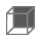 3D сзади
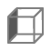 3D слева | 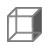 3D справа
3D юго-запад | 3D юго-восток
3D северо-восток | 3D северо-запад
Имя | сетка
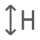 Высота
CAD удаление данных и разбивка:
Выберите точку или фигуру на экране, которую хотите удалить или вынести (выбранный объект станет синего цвета) (рисунок 5.3-7). Нажмите [Удалить] для удаления выбранного объекта. Нажмите [Разбивка] и перейдете в меню (рисунок 5.3-8). Выберите [Использовать выбранную полилинию] или [Использовать выделенный сегмент], так же вы можете выбрать [Установка сваи по координатам]. Нажмите [OK] для перехода в меню разбивки. Нажмите [Список] для отображения информации об объекте (рисунок 5.3-9), здесь можно выбрать точку для выноса.
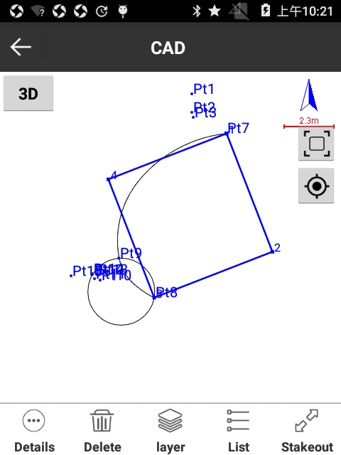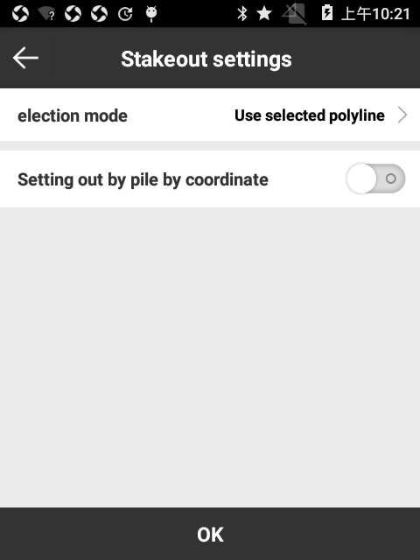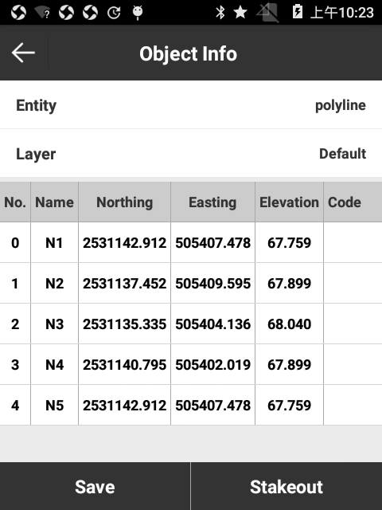
Рисунок 5.3-7 Рисунок 5.3-8 Рисунок 5.3-9

5.4 Разбивка точки
Разбивка точки — это процесс выноса в натуру координат точки, которые имеются в библиотеке или вводятся вручную.
Нажмите [Съемка] -> [Вынос точки] -> [Разбивка точки], выберите точку и нажмите [OK] и вас перенесет в интерфейс разбивки точек (рисунок 5.4-1).
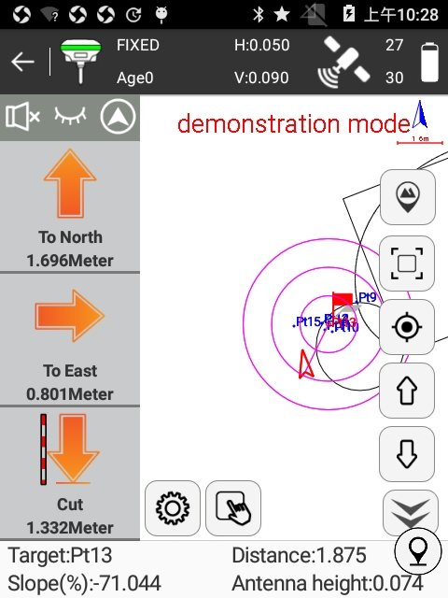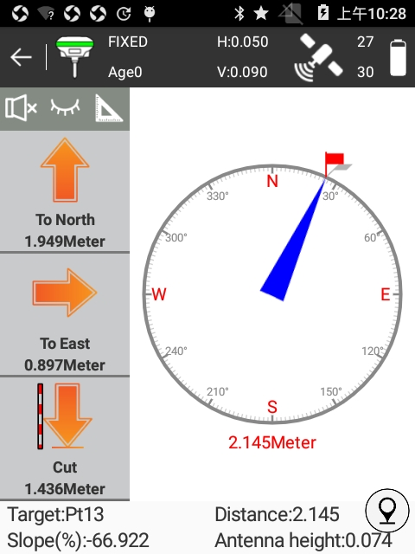
Рисунок 5.4-1 Рисунок 5.4-2
Стрелки на левой панели показывают следующее:
Направление на Север/Юг: расстояние от ресивера на Север/Юг от текущего положения до выносимой точки. Стрелка вверх показывает направление на север, стрелка вниз показывает направление на юг.
Направление на Запад/Восток: расстояние от ресивера на Запад/Восток от текущей положения до выносимой точки. Стрелка влево показывает направление на запад, стрелка вправо показывает направление на восток.
Насыпь/Выемка: превышение выносимой точки. Если значение положительное, то нужно выполнить выемку земли (точка находится ниже текущего положения); если нет, то выполнить подсыпку (точка находится выше текущего положения). Если текущая высота выше чем высота выносимой точки, то стрелка покажет направление вниз. Если текущая высота ниже чем высота выносимой точки, то стрелка покажет направление вверх.
: включить/выключить голосовое оповещение при выносе.
: спрятать или показать левую панель.
: переключение между режимом компаса и дистанционного выноса. Дистанционный вынос показан на рисунке 5.4-1, а разбивка с помощью компаса показана на рисунке 5.4-2. Существует два режима работы компаса. Первый режим показан на рисунке 5.4-2. Красный флажок обозначает выносимую точку, синяя стрелка показывает направление от текущей точки в сторону выносимой, а красные цифры в низу показывают расстояние до выносимой точки. Второй режим показан на рисунке 5.4-3. В сером кружке красный флаг показывает разбиваемую точку, а синий круг показывает расположение приемника. Когда расстояние до точки превышает в два раза расстояние круга точности, режим изменяется с 1 на 2, когда расстояние попадает в диапазон заданного круга точности, синий круг меняет свой цвет на зеленый.
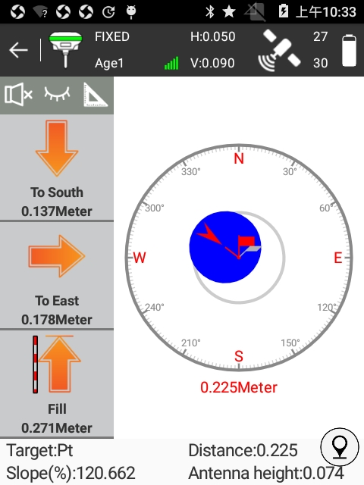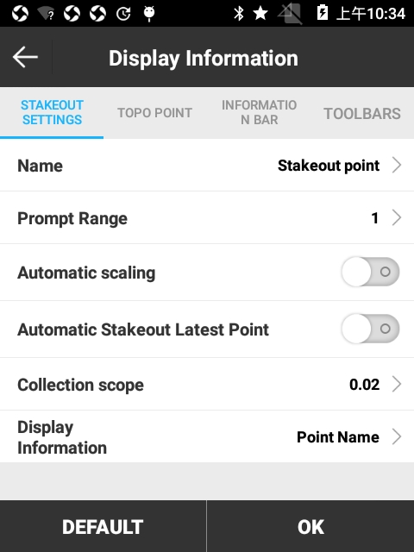
Рисунок 5.4-3 Рисунок 5.4-4

Пиктограммы на правой панели инструментов выполняют следующие функции:
: Библиотека точек. Здесь хранятся точки, отснятые в программе.
: Вынести следующую координату.
: Вынести предыдущую координату.
: Ближайшая точка, точка ближайшая к выносимой точке.
: Настройки разбивки точек: как показано на рисунке 5.4-4, мы можем задавать настройки выноса точек, включая круг точности, Точность съемки и отображаемую информацию (Не отображать, Имя точки, Код); настройки для [Изм.Тчк.], [Информационная панель] и [Панель инструментов] аналогично Записи точек. Нажмите [По умолчанию] и это восстановит исходные настройки.
Автоматическое масштабирование: когда оно включено, масштаб будет изменяться в соответствии с расстоянием между текущей и выносимой точкой и полностью отображать их на экране.
Круг точности: представьте выносимую точку как центр круга и нарисуйте три концентрических круга с радиусами, умноженными на 1, 2 и 3 радиуса заданного нами, площадь покрываемая этими кругами и будет нашим кругом точности.
Точность записи: точность при записи точки, по умолчанию это значение 0.2м. Когда погрешность попадет в наш заданный диапазон, то мы можем снять точку, если не попадает, то точку снять не получится.
: Сохранить точку рельефа
По умолчанию на нижней панели отображаются следующие данные:
Цель: имя точки разбивки.
Расстояние: расстояние от приемника до точки разбивки.
На север: расстояние необходимое пройти приемником на север от текущей позиции до точки разбивки.
На восток: расстояние необходимое пройти приемником на восток от текущей позиции до точки разбивки.
Выемка: текущая высота. Если значение положительное, то нужно выполнить выемку земли, если отрицательное, то выполнить подсыпку.
Высота антенны: высота антенны в текущем режиме.
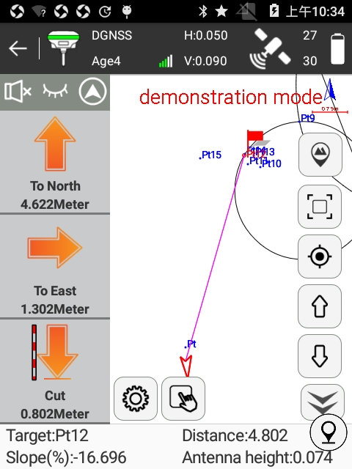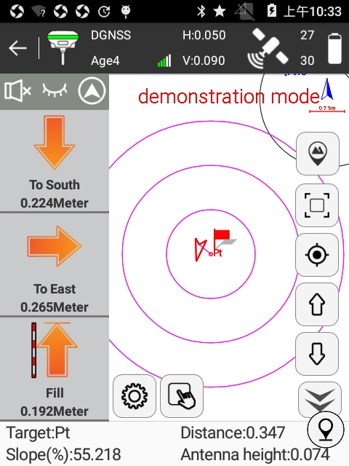
Рисунок 5.4-5 Рисунок 5.4-6
Шаги выносы точек:
1. Выберите точку для разбивки в библиотеке точек, затем нажмите [OK] для переходы в режим разбивки, как показано на рисунке 5.4-5. Красный флажок – это выносимая точка. Круг — это текущая позиция приемника. Стрелка показывает текущее направление приемника. Когда направление стрелки совпадает с направлением выноса точки, начинайте движение в этом направлении, пока не придете к выносимой точке.
2. Следуя подсказкам нижней информационной панели, двигайтесь от Вашего текущего местоположения по направлению к точки разбивки.
3. Когда текущая точка попадает в круг точности, появятся концентрические круги как показано на рисунке 5.4-6, которые показывают, что Вы попали в допуски точной разбивки.
4. Смежные точки разбивки в библиотеке точек могут переключаться автоматически кнопками и .
5. После того как вы достигнете выносимой точки, зафиксируйте результат.

5.5 Разбивка линий
Разбивка линий - это разбивка созданных линий, включая расстояние, сдвиг влево или вправо и контроль высоты.
Нажмите [Съемка] -> [Разбивка линии] -> [Список линий], выберите линию и нажмите [OK] для перехода в меню, рисункок 5.5-1.
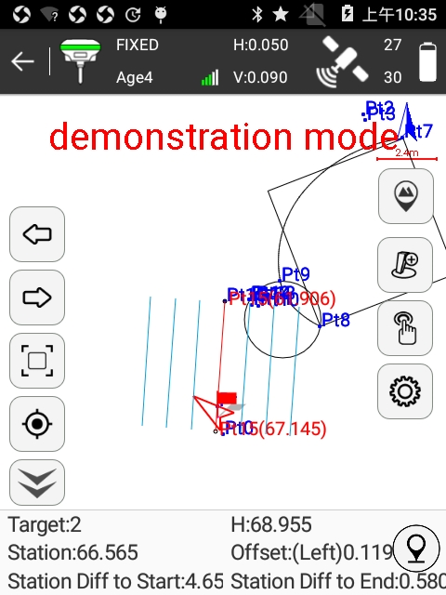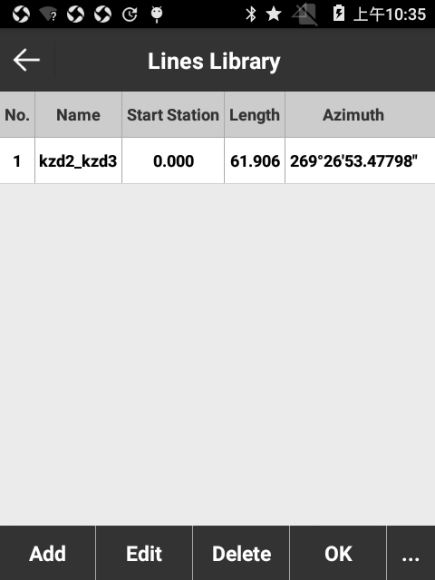
Рисунок 5.5-1 Рисунок 5.5-2
Пиктограммы на правой панели выполняют следующие функции:
： Библиотека линий. Как показано на рисунке 5.5-2, Библиотека линий включает шесть следующих опций, Добавить, Редактировать, Удалить, OK, Импорт и Экспорт.
Нажмите [Добавить] для перехода в меню, рисунок 5.5-3, введите имя линии и начальное расстояние, тип линии, координаты точек линии, нажмите [OK] для завершения ввода параметров новой линии. Есть два способа: указать первую и последнюю точку линии, программа сама посчитает посчитает азимут и длину (начало разбивки по умолчанию будет с 0); указать начальную точку, азимут и длину.
Выберите нужную линию в библиотеке линий и нажмите [Редактировать] для редактирования параметров линии и нажмите [OK] чтобы сохранить изменения.
Выберите линию в библиотеке и нажмите [Удалить] для удаления выбранной линии.
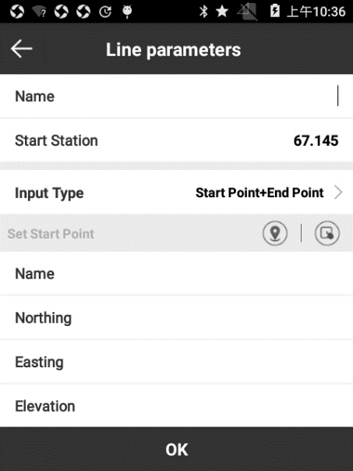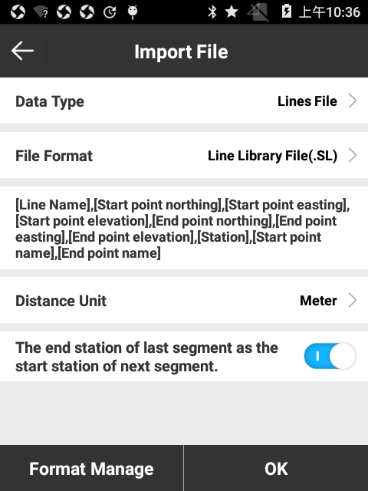
Рисунок 5.5-3 Рисунок 5.5-4
Импорт Линии
Нажмите [Импорт] для перехода в меню, рисунок 5.5-4. Если вы выберите тип файла [Импорт файла библиотеки линии] и установите формат отображения информации о линии в файле (также вы можете добавить свой формат нажав [Управление форматами]), теперь вы можете импортировать файл в формате *. SL. Если вы выберите формат файла [Импорт файл координат] и выберите нужный формат файла. После этого вы сможете выполнить импорт файла в формате *.dat.
Экспорт линии
Нажмите [Экспорт], выберите путь и введите имя файла. Файл линий (*.SL) может быть экспортирован в папку необходимую пользователю.
: вынести предыдущую линию.
- : вынести следующую линию.
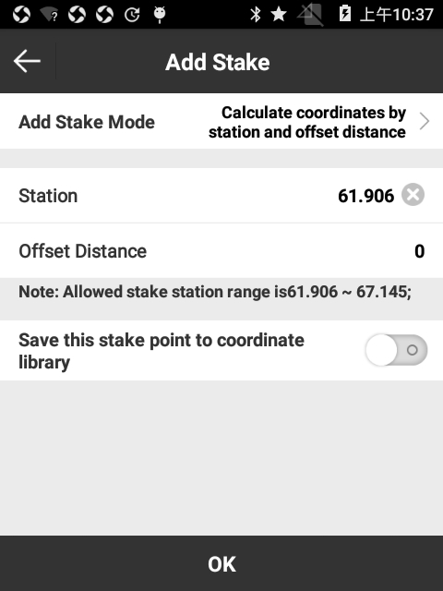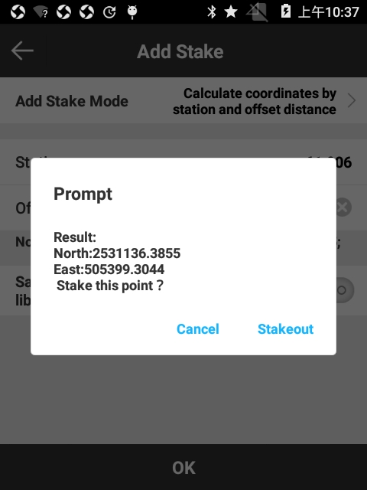
Рисунок 5.5-5 Рисунок 5.5-6
: Добавить точку. Как показано на рисунке 5.5-5, можно добавлять точки на линии для разбивки. Есть два варианта добавления таких точек. Первый, посчитать координаты по расстоянию и смещению. Второй режим, посчитать расстояние и сдвиг по координатам (можно выбрать координаты из библиотеки, либо взять координаты из текущей позиции GPS приемника). После установки параметров нажмите [OK]. Появится окно с текущими параметрами разбивки. Затем нажмите [Вынос] для разбивки точки.
: Отображение информации на дисплее. В этом окне можно настроить информацию, которая будет выводиться на экран при разбивке, можно настроить область точной разбивки (диапазон подсказок) и отражение всех линий, как показано на рисунке 5.5-7. нажмите [По умолчанию] для восстановления исходных настроек. Настройки для [Точки рельефа], [Информационной панели] и [Панели инструментов] аналогичны для Съемки.
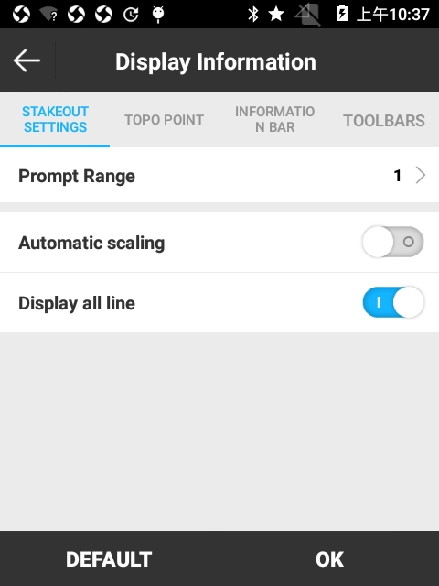
Рисунок 5.5-7 Рисунок 5.5-8 Рисунок 5.5-9
Область точного выноса: разбиваемая линия находится в центре, а параллельные линии (6 параллельных линий) являются рабочим диапазоном разбивки. Область между этих шести параллельных линий – область точной разбивки.
Автоматическое масштабирование: когда оно активировано, разбивка линий будет отображать на весь экран автоматически.

: Сохранить точку рельефа
На нижней панели отображаются:
Цель: Название выносимой линии.
H: Высота текущей точки.
Расстояние: линия от текущей точки до линии разбивки, а дистанция - расстояние от вертикальной точки до начальной точки.
Смещение: формируется линия от текущей точки до линии разбивки, а смещение - это расстояние от точки на линии до текущей точки. Когда текущая точка находится слева в направлении линии, смещение отрицательно; когда текущая точка находится справа в направлении линии, смещение положительное.
Расстояние до конца: вертикальная линия от текущей точки до линии разбивки, а расстояние её будет расстояние от точки местоположения до конечной точки.
Мишень: Имя текущей выносимой точки.

Этапы разбивки линии:
- В соответствии с проектом создайте линию в библиотеке линий или импортируйте ее из внешнего файла.
- Выберите выносимую линию и нажмите [OK] для перехода в меню разбивки. Начало линии побудет указано 0.000, а конечная точка покажет актуальную длину линии. Красный флажок показывает дистанцию от текущей точки до линии. Стрелка показывает направление (рисунок 5.5-8).
- Направление движения: движение вдоль вертикальной линии от текущей точки к выносимой линии позволит вам найти ее местоположение. В соответствии с направлением, из нижнего информационного меню, вы можете найти выносимую линию на местности.
- Пожалуйста выполняйте разбивку ориентируясь на данные нижней информационной панели.
- Когда вы подошли к точке, параллельные линии генерируются с обеих сторон в соответствии с настройкой диапазона точности. Это говорит о том, что вы находитесь в диапазоне точной разбивки.
- Если вы хотите добавить точку на разбиваемой линии нажмите для задания режима выноса и расположения точки, затем нажмите [OK] для расчета результатов. Нажмите [Разбить] для перехода в интерфейс выноса линий (рисунок 5-21). Здесь вы можете выполнять вынос линий в соответствии с данными в нижнем информационном меню. Когда расстояние между выносимой точкой и текущим положением становится меньше 3 метров, программа примет выносимую точку за центр и создаст круг точности вокруг нее, для перехода в режим точного выноса.
- Смежные линии выноса можно переключать клавишами и .

5.6 Разбивка дороги
Разбивка дороги — это специальная программа для разбивки линий дороги, откосов и тд.
Нажмите [Съемка] -> [Разбивка дороги], выберите дорогу и нажмите [OK] для перехода в меню разбивки (рисунок 5.6-1).
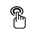: Библиотека дорог. Она включает в себя пункты [Новый], [Редактировать], [Удалить], [Импортировать] и [OK]. Нажмите [Новый], введите имя, выберите тип дороги и введите соответствующие параметры для создания новой дороги. Для редактирования дороги в библиотеке выберите любую и нажмите [Редактировать] для изменения имени и параметров. Нажмите [Удалить] и выбранная дорога будет удалена из библиотеки. Нажмите [Импорт], укажите путь к файл с дорогой (*.RE, *.LE, *.RP, *.IP, *.rec, *.dat, *.csv, *.txt). В результате будет выполнен импорт нужных нам данных (рисунок 5.6-2).
: центральная линия дороги. Разбивку дороги можно переключить на разбивку откосов нажав на клавишу . Разбивка откосов - разбивка спроектированной дороги на соответствующее основание в соответствии с проектными требованиями, помогающее контролировать линию выемки и насыпи во время строительства дороги.
: Отображение информации. Здесь можно задавать параметры разбивки, включая оповещение точной разбивки, отображение ключевой точки, вспомогательные линии, толщину дорожного покрытия и ограничение по расстоянию (рисунок 5.6-3). Нажмите [По умолчанию] и измененные данные вернуться к первоначальной настройке. Настройки для [Точка рельефа], [Информационная панель] и [Панели инструментов] аналогичны настройкам в режиме Съемки.
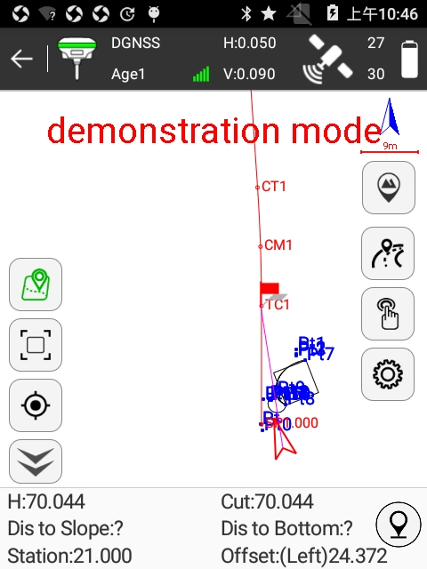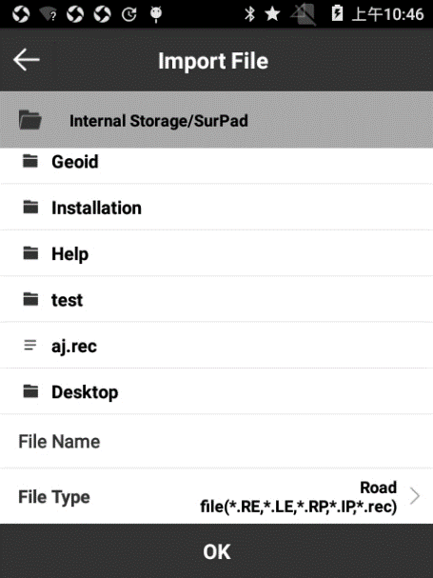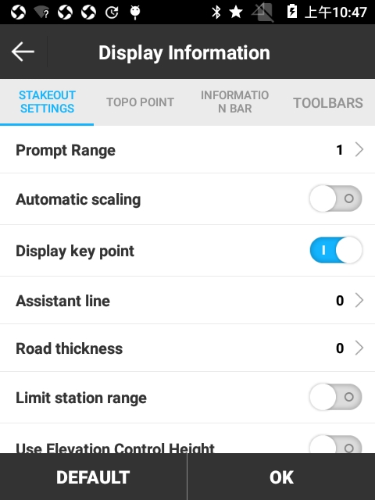
Рисунок 5.6-1 Рисунок 5.6-2 Рисунок 5.6-3
: записать точку рельефа.
Данные на нижней информационно панели показывают следующее:
Цель: Имя дороги.
Расстояние: линия от текущей точки до линии разбивки, а дистанция - расстояние от вертикальной точки до начальной точки.
Смещение: формируется линия от текущей точки до линии разбивки, а смещение - это расстояние от точки на линии до текущей точки. Когда текущая точка находится слева в направлении линии, смещение отрицательно; когда текущая точка находится справа в направлении линии, смещение положительное.
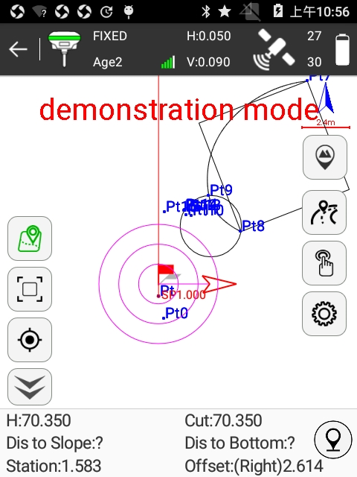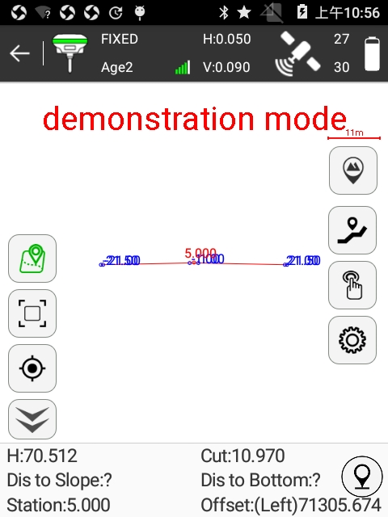
Рисунок 5.6-4 Рисунок 5.6-5
Шаги для разбивки дороги:
- В соответствии с проектом создайте дорогу через библиотеку или импортируйте ее из внешнего файла.
- Выберите дорогу и нажмите [OK] для перехода в меню разбивки. Выполните вынос руководствуясь нижней информационной панелью (рисунок 5.6-4). Красный флажок показывает дистанцию от текущей точки до линии, стрелка показывает направление.
- Перейдите в режим разбивки откосов, рисунок 5.6-5. Он автоматически отобразит график наклона в диапазоне текущего пробега на основе рассчитанного расстояния. На экране будет показано текущее положение на откосе в режиме реального времени, информация на нижней панели будет показывать данные для режима разбивки откоса: расстояние до откоса, расстояние до верха/низа, высоту, выемку и насыпь. На рисунке по середине показано красным цветом текущее расстояние, а синие числа показывает смещение на пересечении секций дороги.

5.7 Разбивка дороги по точкам
Разбивка дороги по точкам – это режим, в котором дорогу можно разбить на нужное количество точек и с заданным интервалом, например, 20/50/100 или любым другим.
Нажмите [Съемка] -> [Разбивка дороги по точкам], выберите нужную вам дорогу, и вы перейдете в меню, рисунок 5.7-1.
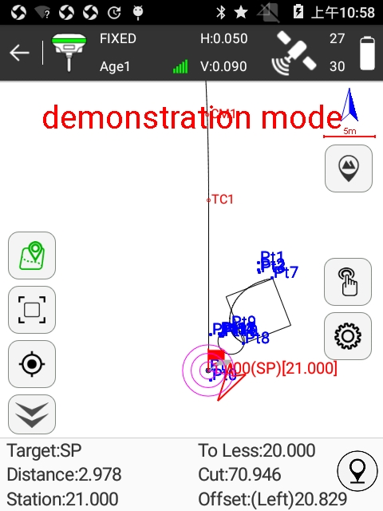
Рисунок 5.7-1 Рисунок 5.7-2
: Библиотека дорог. Она включает в себя пункты [Новый], [Редактировать], [Удалить], [Импортировать] и [OK]. Нажмите [Новый] и введите имя, затем выберите тип дороги и введите соответствующие параметры для создания новой дороги. Для редактирования дороге в библиотеке выберите любую и нажмите [Редактировать] для изменения имени и параметров. Нажмите [Удалить] и выбранная дорога будет удалена из библиотеки. Нажмите [Импорт], укажите путь к файл с дорогой (*.RE, *.LE, *.RP, *.IP, *.rec, *.dat, *.csv, *.txt) в результате будет выполнен импорт нужных нам данных (рисунок 5.7-2).
: Добавить точку. Позволяет добавить точку на дороге. Есть два варианта добавления такой точки: один рассчитывается на основе пикетов и смещения, второй это расчет отклонения и расстояния на основе координат.
: Отображение информации. Настройка отображаемой информации: Радиус подсказок и отображение всех линий как показано на рисунке 5.7-3. Нажмите [По умолчанию] и настройки вернуться к исходным. Настройки для [Изм.Тчк.], [Информационная панель] и [Панели инструментов] аналогичны настройкам в режиме Съемки.
: записать точка рельефа.
По умолчанию на нижней информационной панели отображается следующее:
Цель: имя дороги.
До ближайшей: расстояние от текущей точки до ближайшей выносимой.
Расстояние: расстояние между приемником и выносимой точкой.
Насыпь: если значение положительное, то нужно выполнить выем земли, если отрицательное, то нужно выполнить подсыпку.
Расстояние: линия от текущей точки до линии разбивки, а дистанция - расстояние от вертикальной точки до начальной точки.
Смещение: формируется линия от текущей точки до линии разбивки, а смещение - это расстояние от точки на линии до текущей точки. Когда текущая точка находится слева в направлении линии, смещение отрицательно; когда текущая точка находится справа в направлении линии, смещение положительное.
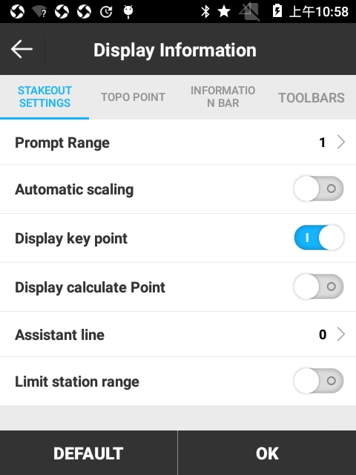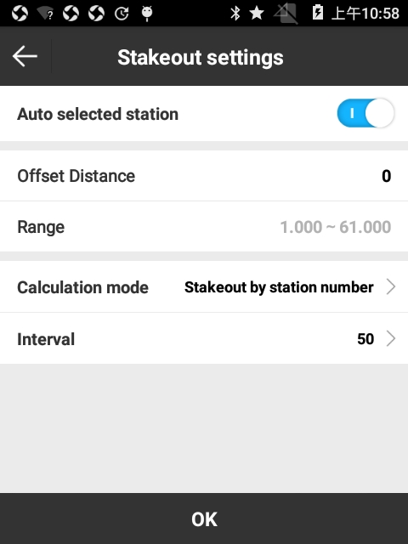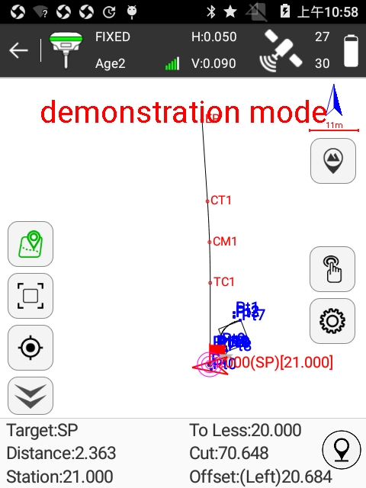
Рисунок 5.7-3 Рисунок 5.7-4 Рисунок 5.7-5
Этапы разбивки дороги:
    - В соответствии с проектом создайте дорогу через библиотеку или импортируйте ее из внешнего файла.
    - Выберите разбивку дороги и нажмите [OK] для перехода в меню, рисунок 5.7-4. Здесь можно выставить начало отсчета для разбивки. Установите интервал разбивки, и затем выберите разбить дорогу по точкам. Нажмите [OK] для перехода в меню разбивки (рисунок 5.7.5). В соответствии с направлением стрелки, расстоянием, и отклонением в нижнем информационном меню выполните разбивку дороги по установленному интервалу точек. Переключаться между этими точками можно с помощью кнопок и . Нажмите , введите расстояние и автоматически будет посчитана координата добавляемой точки. Затем нажмите [OK] для возвращения к разбивке.

5.8 Разбивка поперечника дороги
Разбивка дороги по поперечному сечению - это специальная программа контроля рельефа относительно к линии дороги, чтобы проверить соответствоваие требованиям проекта или гидротехники. Чертеж поперечного сечения является основой для проектирования поперечного сечения подложек и определения выемки и насыпи дорожного полотна в строительстве. SurvX будет экспортировать определенный формат файла поперечного сечения, используемый в соответствующем программном обеспечении для разработки.
Нажмите [Съемка] -> [Разбивка поперечника дороги], выберите нужную вам дорогу и перейдете в меню разбивки (рисунок 5.8-1).

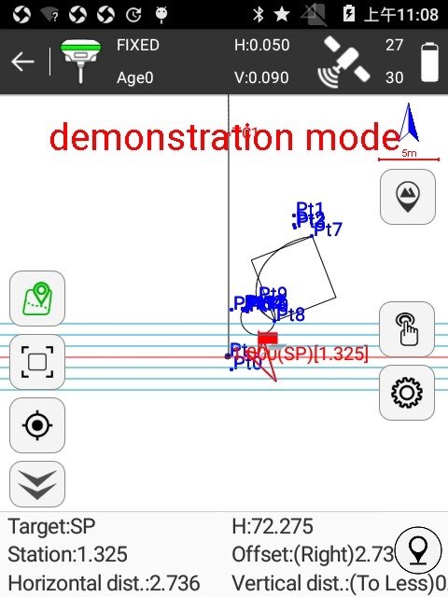
Рисунок 5.8-1 Рисунок 5.8-2
: Библиотека дорог. Она включает в себя пункты [Новый], [Редактировать], [Удалить], [Импортировать] и [OK]. Нажмите [Новый] и введите имя, затем выберите тип дороги и введите соответствующие параметры для создания новой дороги. Для редактирования дороги в библиотеке выберите любую и нажмите [Редактировать] для изменения имени и параметров. Нажмите [Удалить] и выбранная дорога будет удалена из библиотеки. Нажмите [Импорт], укажите путь к файл с дорогой (*.RE, *.LE, *.RP, *.IP, *.rec, *.dat, *.csv, *.txt) в результате будет выполнен импорт нужных нам данных (рисунок 5.8-2).
: Добавить точку. Позволяет добавить точку на дороге. Есть два варианта добавления такой точки: один рассчитывается на основе пикетов и смещения, второй это расчет отклонения и расстояния на основе координат.
: Отображение информации. Настройка отображаемой информации: Радиус подсказок и отображение всех линий, рисунок 5.8-3. Нажмите [По умолчанию] и настройки вернутся к исходным. Настройки для [Точка рельефа], [Информационная панель] и [Панели инструментов] аналогичны настройкам в режиме Съемки.
: записать точку рельефа
По умолчанию на нижней информационной панели отображается следующее:
Цель: имя разбиваемой дороги.
H: высота текущей точки.
Расстояние: линия от текущей точки до линии разбивки, а дистанция - расстояние от вертикальной точки до начальной точки.
Смещение: формируется линия от текущей точки до линии разбивки, а смещение - это расстояние от точки на линии до текущей точки. Когда текущая точка находится слева в направлении линии, смещение отрицательно; когда текущая точка находится справа в направлении линии, смещение положительное.
Горизонтальное расстояние: формируется горизонтальная линия от текущей точки до поперечного сечения, а горизонтальное расстояние – расстояние от текущего местоположения приемника до пересечения поперечного сечения и дороги.
Вертикальное расстояние: линия от текущей точки до поперечного сечения, расстояние от текущего местоположения приемника до пересечения с поперечным сечением дороги.
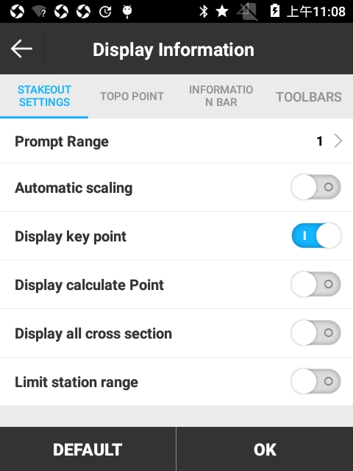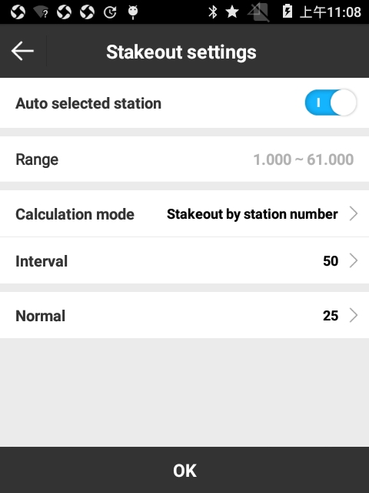
Рисунок 5.8-3 Рисунок 5.8-4 Рисунок 5.8-5
Разбивка дороги по поперечнику:
Выберите нужную дорогу и нажмите [OK] для перехода в интерфейс разбивки (рисунок 5.8-4). Установите автоматический выбор расстояния, режим расчета, интервал и нормаль (расстояние между средней линией дороги и боковой точкой поперечного сечения). Нажмите [OK] для перехода на экран разбивки (рисунок 5.8-5). Когда вертикальное расстояние до дороги меньше 3 метров, параллельные линии появятся с обеих сторон поперечного сечения, чтобы перевести приемник в режим точного позиционирования. Двигайтесь в соответствии с направлением стрелки по вертикали и горизонтали в нижней строке состояния. Когда текущая точка находится на поперечном сечении, вы можете записать точку и выполнить разбивку в соответствии с инженерными требованиями. Смежные сечения можно переключать кнопками и . Нажмите , введите расстояние и будет автоматически рассчитана новая точка для разбивки. Затем нажмите [OK] чтобы вернуться к разбивке. Сохраненные данные можно экспортировать через [Проект]-> [Экспорт файла] в форматах: Hintsoft Format(DH), Haiti, TianZhen Format(H), SOUTH CASS Cross-section File Format.

5.9 Разбивка дороги по секциям моста
Разбивка дороги по секциям моста - это специальная программа для разметки линий водопропускных труб, наклонных водопропускных труб и средней линии трубы. Наклонные трубы описывают среднюю линию водопропускной трубы и линию, образующую фиксированный угол.
Нажмите [Съемка] -> [Разбивка дороги по секциям моста], выберите дорогу и добавьте секцию моста, рисунок 5.9-1. (Примечание: выберите дорогу пересекающую мост в библиотеке управления мостами, или создайте новую дорогу, если таковой не имеется.)
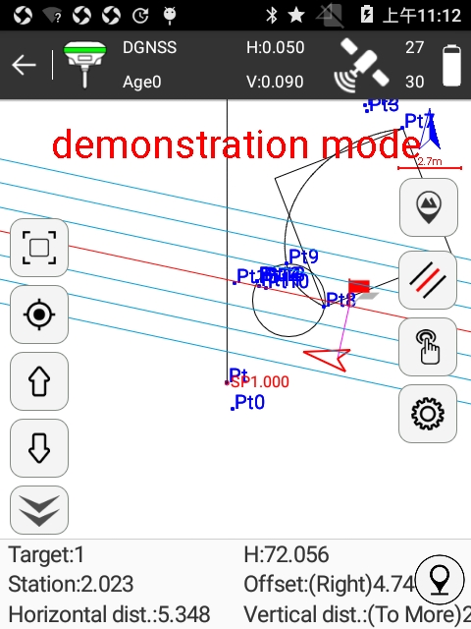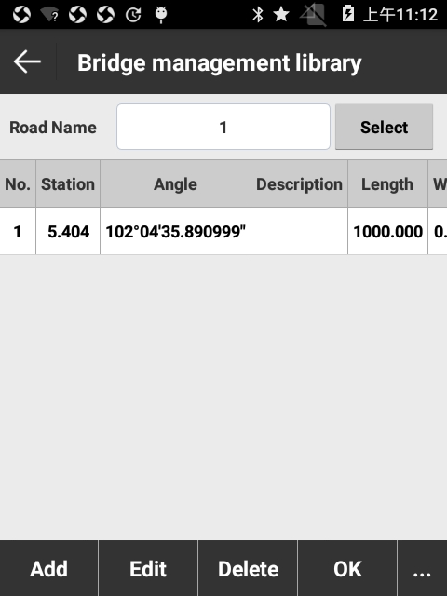
Рисунок 5.9-1 Рисунок 5.9-2
: Библиотека точек моста. Как показано на рисунке 5.9-2, здесь можно добавить, отредактировать, удалить, импортировать, экспортировать данные. Нажмите [Добавить], рисунок 5.9-3, установите координаты A и B, программа автоматически вычислит расстояние пересечения и угол пересечения. Теперь нажмите [OK] для создания новой секции моста. Выберите любую из имеющихся секций для редактирования [Редактировать] для измения исходных параметров. Нажмите [Удалить] и выбранная секция будет удалена. Нажмите [Импорт]/[Экспорт] для импорта/экспорта файла в формате *.XDM.
: Отображать информацию. Устанавливает отображаемую информацию, расстояние оповещения, автоматическое масштабирование и ограничение по расстоянию (см. рисунок 5.9-4). Нажмите [По умолчанию] и настройки вернуться к исходным. он автоматически рассчитает пересекающий пробег и пересекающий угол и другие параметры.
: записать точку рельефа
По умолчанию на нижней информационной панели отображается следующее:
Цель: имя разбиваемой дороги.
H: высота текущей точки.
Расстояние: линия от текущей точки до линии разбивки, а дистанция - расстояние от вертикальной точки до начальной точки.
Смещение: формируется линия от текущей точки до линии разбивки, а смещение - это расстояние от точки на линии до текущей точки. Когда текущая точка находится слева в направлении линии, смещение отрицательно; когда текущая точка находится справа в направлении линии, смещение положительное.
Горизонтальное расстояние: формируется горизонтальная линия от текущей точки до поперечного сечения, а горизонтальное расстояние – расстояние от текущего местоположения приемника до пересечения поперечного сечения и дороги.
Вертикальное расстояние: линия от текущей точки до поперечного сечения, расстояние от текущего местоположения приемника до пересечения с поперечным сечением дороги.
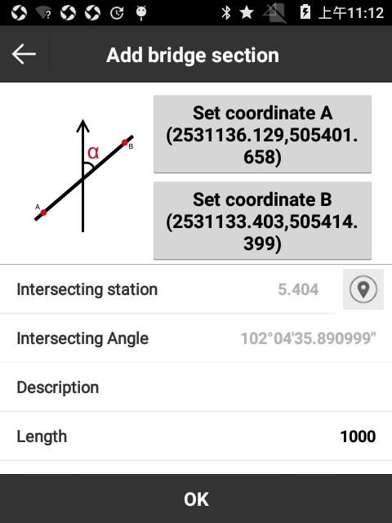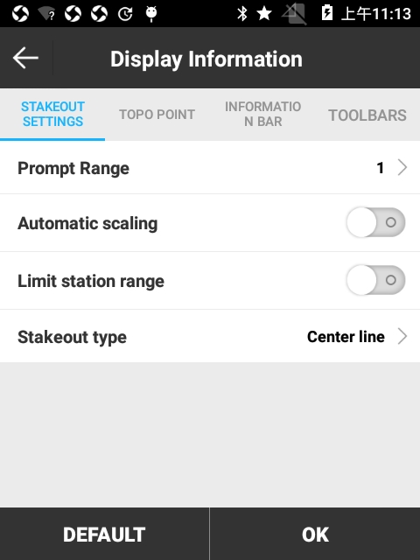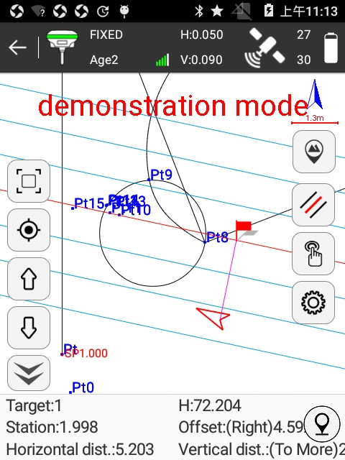
Рисунок 5.9-3 Рисунок 5.9-4 Рисунок 5.9-5
Разбивка дороги по секциям моста:
Нажмите [Съемка] -> [Разбивка дороги по секциям моста] для перехода в меню разбивки (рисунок 5.9-2). Нажмите [Добавить] для создания новой секции (рисунок 5.9-3). Задайте координаты A и B, и линия их соединяющая должна пересекаться с дорогой; или установите расстояние пересечения (напрямую введите расстояние или нажмите для получения данных точки), угол пересечения и длину. Нажмите [OK] для возвращения к библиотеке, выберите секцию и нажмите [OK] для перехода в меню разбивки (рисунок 5.9-5). Для примера возьмем данные с рисунка 5.9-5, расстояние между текущей секции и дорогой 2.62 метра (в соответствии с настройками пересечения). Двигайтесь в сторону выносимой точки и, когда расстояние будет менее 3 метров, параллельные линии появятся с обеих сторон поперечного сечения, чтобы перевести приемник в режим точного позиционирования. Измеряйте и выносите секции в соответствии с направлением стрелки, вертикальным и горизонтальным расстоянием в нижнем информационном меню. Когда расстояние между вами и выносимой точкой станет меньше 3 метров, выносимая точка будет принята за центр и вокруг нее появится круги точности для более точного позиционирования и выноса точки.

5.10 Разбивка откосов
Разбивка откосов — это специальная программа для разбивки на дорогах и мостах.
Нажмите [Съёмка] -> [Разбивка откоса], выберите разметку дороги и добавьте наклон, как показано на рисунке 5.10-1.
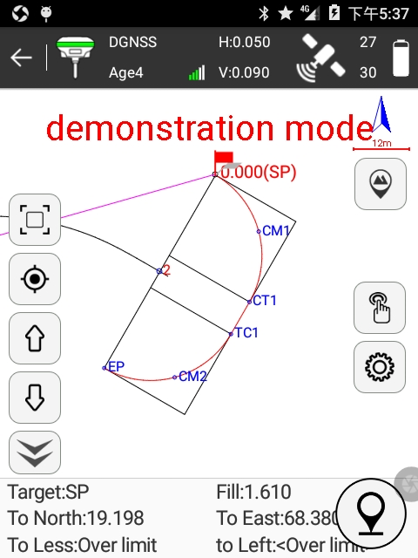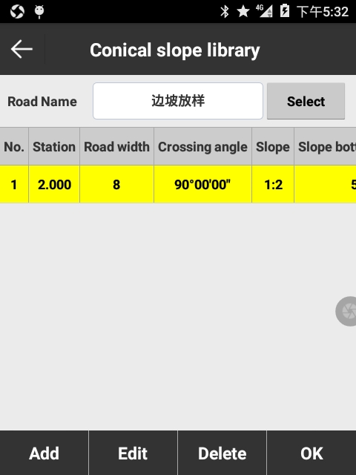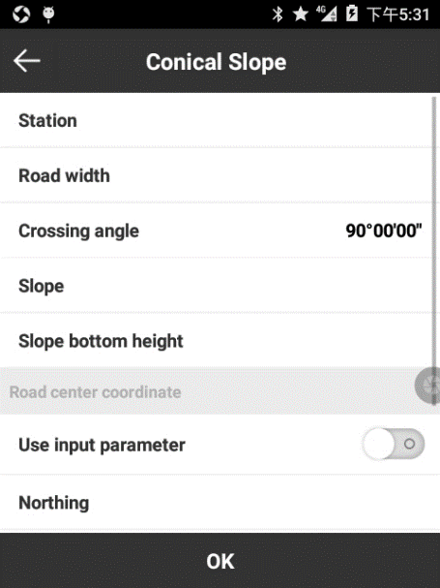
Рисунок 5.10-1 Рисунок 5.10-2 Рисунок 5.10-3
: библиотека склонов. Как показано на рисунке 5.10-2, она включает операции добавления, редактирования, удаления и принятия параметров. Нажмите [Добавить], как показано на рисунке 5.10-3, установите расстояние, ширину дороги, угол пересечения, высоту наклона и наклон. Если необходимо использовать координаты центра дороги, включите координаты точки центра и начала. После настроек параметров склона [OK], чтобы создать наклон. Выберите любой наклон и нажмите [Edit], и он сможет редактировать все параметры склона. Нажмите [Удалить], и он может удалить наклон из библиотеки склона.
: Отображение информации. Настройте отображаемую информацию, включая «Область точного выноса», «Отобразить ключевую точку» и «Показать точку вычисления», как показано на рисунке 5.10-4. Нажмите [DEFAULT], и он может восстановить измененные настройки. Настройки для [TOPO POINT], [ИНФОРМАЦИЯ БАР] и [ИНСТРУМЕНТЫ] такие же, как и для съёмки точек.
: сохранить точку рельефа.
По умолчанию элементы в нижней строке состояния описывают следующее:
Цель: имя точки текущей разбивки.
Заполнение: выполните выемку точки разбивки. Когда текущая высота больше, чем высота точки разбивки, выполните насыпь.
На север: расстояние, на которое необходимо переместить приемник на север от до точки разбивки.
На восток: расстояние, на которое необходимо переместить приемник на восток до точки разбивки.
Вправо: расстояние от текущей точки до левой относительно средней линии.
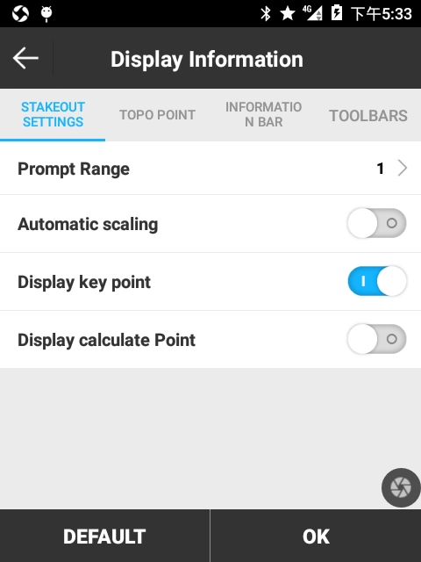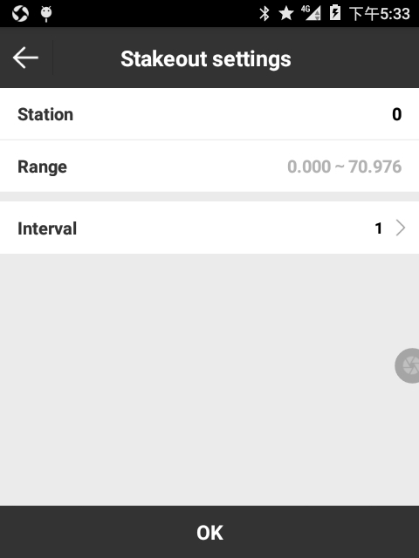
Рисунок 5.10-4 Рисунок 5.10-5
Как правило, мост имеет две крайние береговые опоры моста, 0 # и 1 #. Откос представляет собой конструкцию между опорой и набережной, которая предназначена для защиты мостов. Если за опорой стоит баррикада, то откос не нужен.
Стадии разбивки откосов:
Нажмите [Съёмка] -> [Разбивка откосов], чтобы войти в меню, рисунок 5.10-2. Нажмите [Добавить], чтобы создать новый откос, рисунок 5.10-3. Затем нажмите [OK], чтобы вернуться в библиотеку управления мостами, выберите раздел моста и нажмите [OK], чтобы войти в меню разбивки, рисунок 5.10-5. Например, рисунок 5.10-5, расстояние между текущим наклонным участком и дорогой составляет 2,62 м (в соответствии с пересекающимися настройками пробега). Переместите текущую точку. Когда расстояние до выносимой точки будет меньше 3 метров, параллельные линии генерируются с обеих сторон наклонного участка для точного позиционирования. Измерьте наклонный участок в соответствии с направлением стрелки, а также вертикальное и горизонтальное расстояние в нижней строке состояния. Когда расстояние между точкой разбивки и текущей точкой составляет менее 3 метров, оно будет иметь точку проецирования в центре и создавать круги выноса, чтобы попасть в точную разбивку.

5.11 Съемка ЛЭП
Съемка линии электропередач - специальная программа для съемки и измерений вдоль проектируемой линии электропередач. Полученные перенесенные данные измерений будут конвертированы через ПК в специальный формат данных для проектирования ЛЭП.
Выберите [Съемка] -> [Съемка ЛЭП] (рисунок 5.11-1), выберите линию электропередач из готовой библиотеки для разбивки.
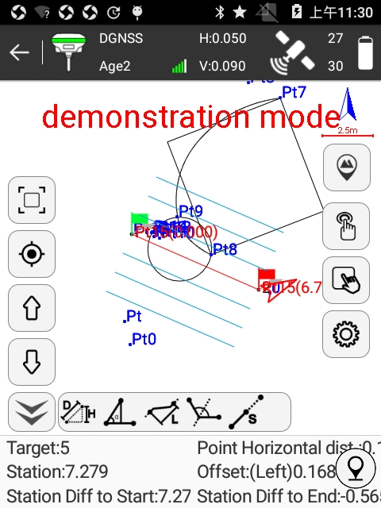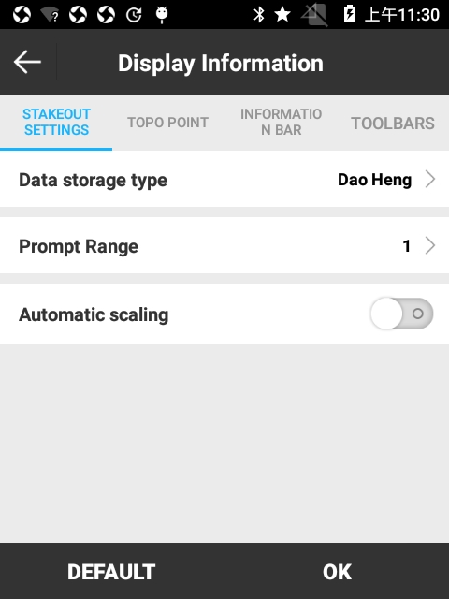
Рисунок 5.11-1 Рисунок 5.11-2
Пиктограммы на панели инструментов отображают следующее:
: Библиотека ЛЭП. Принцип работы аналогичен со [Списком линий] в [Разбивке линии]
: Разбивка предыдущей ЛЭП.
: Разбивка следующей ЛЭП.
: Отображение информации. Настройка отображаемой информации в режиме съемки, включая тип хранилища данных, диапазон точной съемки и возможность включения автоматического масштабирования (рисунок 5.11-2). Тип хранилища данных включает в себя два формата: Dao Heng and Si Wei. Выберите [По умолчанию] для возврата первоначальных настроек. Настройки для [Измерение точки], [Информационная панель] и [Панель инструментов] схожи в программе Съемка точек.
Диапазон точной разбивки: программа принимает созданную линию в качестве центра и диапазон точной разбивки как промежуток между сторонами, в результате чего программа генерирует шесть параллельных линий.
: Сохранить точку.
По умолчанию элементы в нижней строке состояния описывают следующее:
Цель: название линии разбивки.
Горизонтальное расстояние до точки: расстояние от текущей точки до последней сохраненной точки.
Расстояние: линия от текущей точки. Расстояние - расстояние от текущей точки до начальной точки ± расстояние начальной точки.
Смещение: линия от текущей точки до линии разбивки. Смещением является расстояние от точки фундамента до текущей точки. Когда текущая точка находится слева в направлении линии - смещение отрицательно; когда текущая точка находится справа в направлении линии - смещение положительное.
Расстояние до начальной точки: расстояние от текущей точки до начальной точки.
Расстояние до конечной точки: расстояние от текущей точки до конечной точки.
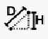 : вычисляет дистанцию и разность высот между двумя точками. Для вычислений просто выберите две точки.
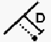: вычисляет расстояние от точки смещения до линии и направление смещения. Выберите три точки на карте: первые две точки образуют линию, а третья точка выступает в качестве точки смещения. Таким образом программа рассчитает расстояние от третьей точки до линии, образованной первыми двумя точками и направление смещения.
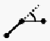: вычисляет угол и дистанцию смещения. Для этого выберите три точки на карте, первые две точки формируют линию и определяют третью точку как точку смещения. В результате чего можно определить расстояние до начальной точки, до конечной точки, вертикальное расстояние до начальной точки, конечной точки, дистанцию смещения и угол смещения.
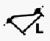: вычисляет дистанцию. Для расчета выберите две точки на карте.
- : рассчитать биссектрису угла изгиба. Выберите точку изгиба на ЛЭП, вычисляем и выносим биссектрису угла между соединительными линиями спереди и сзади.
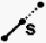: Запись точки смещения. Выберите точку в строке, и она вызовет диалоговое окно настроек. Возьмите выбранную точку в качестве базовой точки, введите расстояние, разности высот и ориентацию (текущая точка и базовая точка могут быть сохранены), программа вычисляет координату точки смещения и сохраняет в список точек.
Последовательность съемки ЛЭП:
1. выберите Съемку ЛЭП, добавьте ЛЭП, выберите одну и начинайте съемку.
2. запись данных съемки. Формат файлов может быть выбран в настройках разбивки, включая форматы Dao Heng и Si Wei. Тип хранения данных может быть переключен только при создании проекта.
Во время работы нужно выбрать опорную линию, нажать , чтобы сохранить точки. Выберите «Тип объекта», «Тип поля», введите ширину, угол, высоту и другие параметры и нажмите [OK] для сохранения.
Нажмите чтобы войти в меню «Съемка линий электропередач» и нажмите [Добавить], чтобы создать новую ЛЭП, рисунок 5.11-3. При добавлении новой ЛЭП устанавливается начальная и конечная точка линии или задается имя линии, азимут, расстояние и начальная точка.
Выберите целевую ЛЭП и нажмите [OK], чтобы войти в меню съемки, рисунок 5.11-4. В соответствии с предыдущим пунктом нажмите чтобы сохранить точки или нажмите на назначенную для сохранения точек клавишу устройства, рисунок 5.11-5.
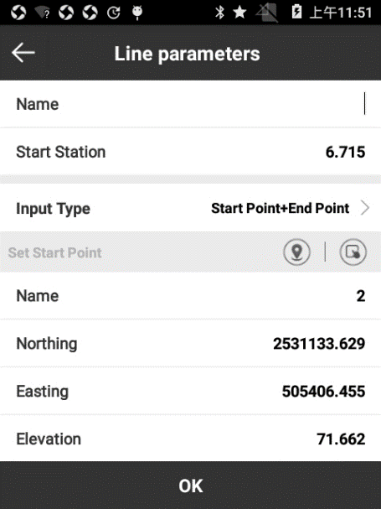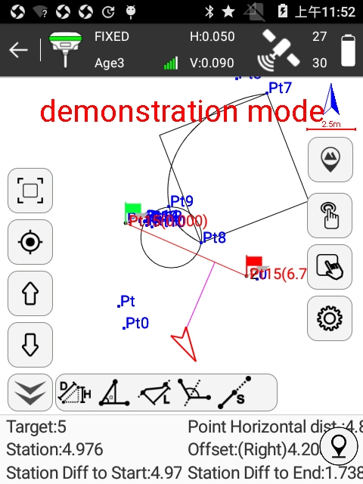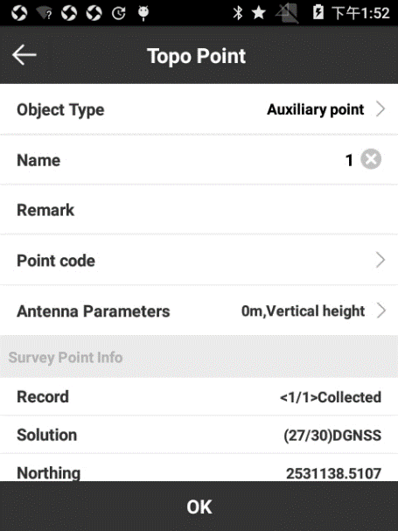
Рисунок 5.11-3 Рисунок 5.11-4 Рисунок 5.11-5

При сохранении точки, в меню [Изменение точки] выберите [Объект]. В пункте [Объект] включены следующие типы объектов:
J pile (точка изгиба),
Z pile (точка на линии),
Auxiliary point (вспомогательная точка),
1 point measurement marker (маркер для съемки линейных объектов (дороги, коммуникации)),
1 point road measuring river pond (точка, характеризующая границу здания, сооружения, реки и водоема),
2 point road measuring river pond (обозначение двумя точками границ зданий, сооружений, рек и водоемов),
3 point measuring room (обозначение границ зданий тремя замерами).
А. Для записи точек изгиба, точек на линии, вспомогательных точек необходимо только внести данные о имени точки и высоты антенны.
Б. В случае, когда ЛЭП пересекает дорогу, коммуникации и другие линейные объекты необходимо выбрать нужный объект в [Отмеченный диапазон объекта] (перевести нужно по-другому в программе этот пункт), выбрать нужный Тип полюса (то же что и с отмеченным диапазоном), задать угол поворота, параметры антенны и другие данные, достаточные для отображения объекта на карте и КАД-программах в формате DaoHeng. Так, например, проектируемая ЛЭП встречает 220KV линию электропередачи, угол: острый угол 45 градусов вправо, высота 30 метров, а также выполнить запись.
В. 1 point measurement marker (маркер для съемки линейных объектов (дороги, коммуникации))
Линия ЛЭП, пересекающаяся с водоемами, реками, зданиями и сооружениями могут сохраняться в формате однопозиционного измерительного маркера
Так, в качестве примера, проектируемая ЛЭП пересекается с дорогой. Задается угол пересечения 60 градусов вправо, ширина 10 метров. После выбора точки на одном конце объекта, записываем данные - вводим ширину в диалоговое окно. Примечание: когда заднюю точку объекта проблематично можно измерить точку в передней секции, а за ширину принять отрицательное значение.

Г. обозначение двумя точками границ зданий, сооружений, рек и водоемов
Это второй вариант для записи характерных точек объектов, пересекаемые линией электропередач, с помощью которого можно с более высокой точностью определить ширину объекта. Сохраните первую точку (заднего угла объекта), выберите вторую точку (передний угол объекта). После хранения, сбора и хранения данных на другом конце программа устанавливает точку в качестве точки 2.
Выберите [Желоб] и введите угол и другие данные при измерении точек. (Последовательность измерений на обоих концах объекта может быть произвольной, поскольку программное обеспечение будет автоматически определять передние и задние точки объекта в соответствии с направлением линии. Важно отметить, что он должен сначала сохранить точку 1, а затем точку 2, которые программное обеспечение будет автоматически обрабатывать его без какого-либо выбора пользователем.)
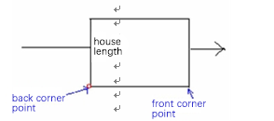
Д. трехточечное измерение для зданий
При измерении зданий можно выбрать три варианта измерения:
(1) 1-точечное измерение дома, то есть выбрать [1 пункт дорожного измерения речного пруда], выбрать [Дом] как Водосточный желоб и длину входного дома, ширину и высоту.
(2) 2-точечное измерение. Для произвольной последовательности нужны разделительные измерения в обратной угловой точке и переднем крае. Выберите [2-точечная дорога, измеряющая речной пруд], выберите [Дом] как водосточный желоб и длину и высоту входного дома.
Примечание: длина дома может иметь положительные или отрицательные значения. Положительное и отрицательное значение длины дома.
(3) обозначение границ зданий тремя замерами. 3 point measuring room.
При использовании данного метода необходимо измерить заднюю угловую, переднюю угловую и вспомогательную угловую точки. Примечание: вспомогательная угловая точка должна быть третьей, т. е. последовательность измерений: сначала передняя и задняя угловые точки, а затем вспомогательная точка. Выберите [3 point measuring room] и введите значение длины дома.
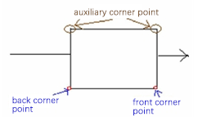
Для сбора данных Geoelectron предоставляет профессиональное программное обеспечение для преобразования ЛЭП ElectricPro. Он преобразует файл проекта (* .PD) в формат данных ORO DeoHeng посредством конвертации данных.

5.12 Разбивка ЛЭП
Разбивка ЛЭП предназначена для инженерного выноса опоры ЛЭП с четырьмя и восемью опорными точками.
Нажмите [Съемка] -> [Разбивка ЛЭП] чтобы войти в меню, рисунок 5.12-1. Выберите точку и нажмите [Рассчитать] чтобы войти в меню расчета выноса опоры электропередач, рисунок 5.12-2. Выберите тип (4-поперечное сечение или 8-поперечное сечение), введите длину, ширину и нажмите [Рассчитать] для получения результатов, рисунок 5.12-3. Нажмите [ОК] чтобы выйти в первоначальное меню разбивки, рисунок 5.12-4 выберите опору и нажмите [Разбивка], рисунок 5.12-5. Выполните разбивку ориентируясь на нижнюю строку состояния разбивки. Во время разбивки опоры выведите расстояние к 0, чтобы текущая точка находилась на выбранной линии. Нажмите чтобы сохранить точку (Рисунок 5.12-6).
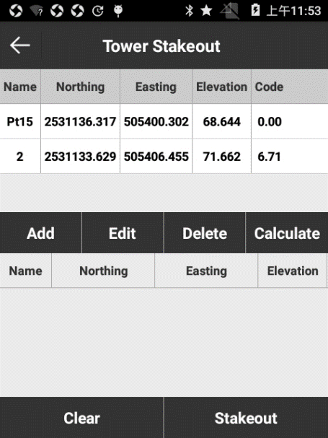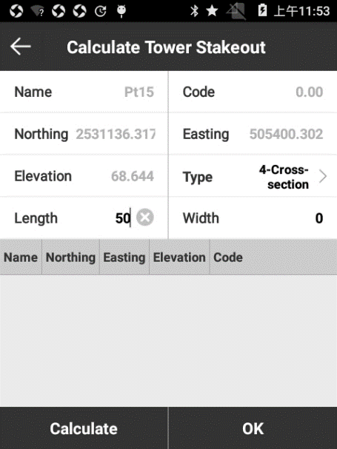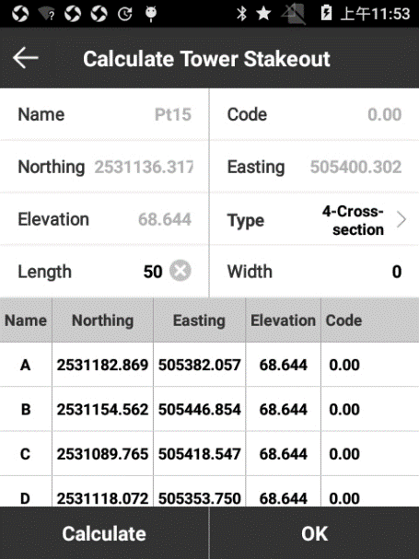
Рисунок 5.12-1 Рисунок 5.12-2 Рисунок 5.12-3
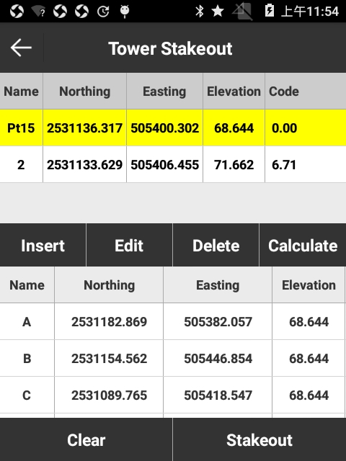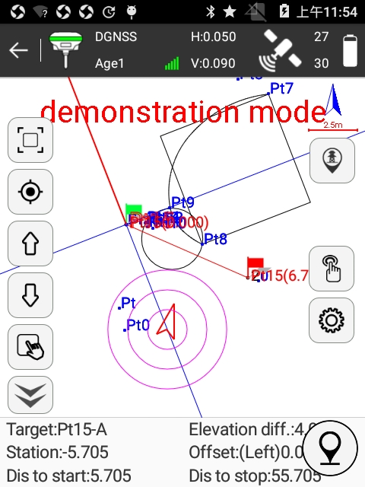
Рисунок 5.12-4 Рисунок 5.12-5
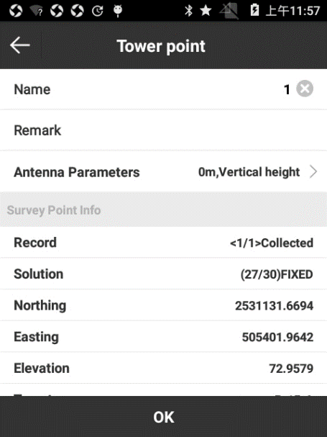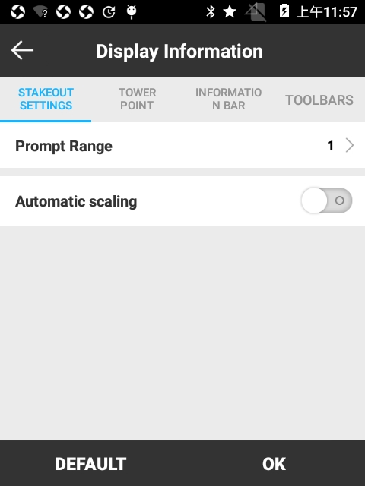
Рисунок 5.12-6 Рисунок 5.12-7
Пиктограммы на панели инструментов обозначают следующее:
: Измерение точки.
: Сохранить точку.
: Список точек.
: Предыдущие координаты выноса.
: следующие координаты выноса.
: ближайшая точка до точки выноса (добавляется в панель инструментов через меню )
Отображение информации: возможно настроить параметры разбивки, включая Подсказку диапазона и включение автоматического масштабирования; настройки для [Сохранить точку], [Информационная панель] и [Панель инструментов], рисунок 5.12-7.

5.13 Контроль высоты
Контроль высоты позволяет вычислить расчетную высоту точек в пределах диапазона в соответствии с параметрами расчетной плоскости, что способствует выравниванию площадки и расчету земляных работ в проекте.
Нажмите [Съемка]-> [Контроль высоты], выберите файл разбивки и нажмите [OK] для того чтобы войти в меню разбивки контроля высоты (Рисунок 5.13-1).
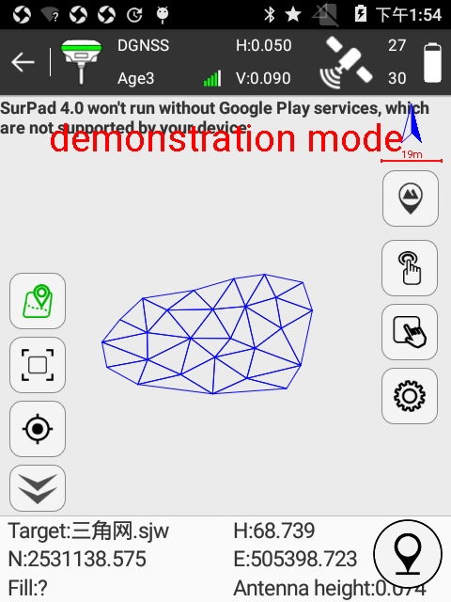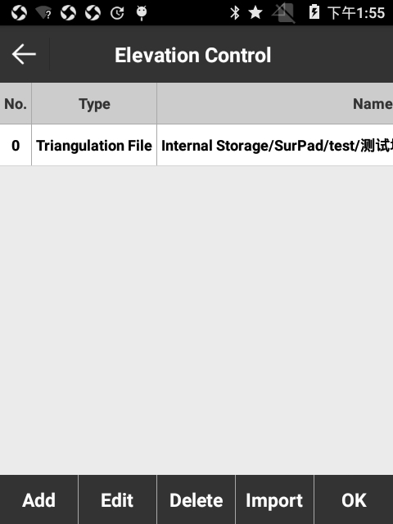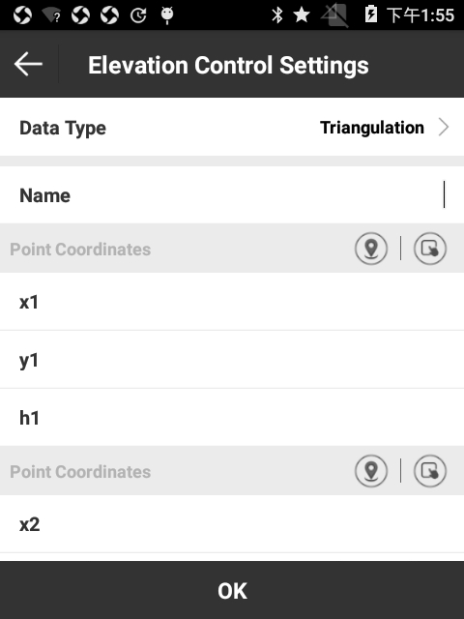
Рисунок 5.13-1 Рисунок 5.13-2 Рисунок 5.13-3
Пиктограммы на панели инструментов отображают:
Высота управления, рисунок 5.13-2. Нажмите [Добавить], рисунок 5.13-3, для создания нового файла контроля высоты. Тип данных включает в себя импорт файла триангуляции, триангуляцию, зону двух точек, зону одной точки. Выберите необходимый элемент в списке для возможности его редактирования или удаления. Нажмите [Импорт] для загрузки *.TIN файла. *. TIN-файл - это обширный файл, образованный всей триангуляцией, двумя точками и одной точкой.
Последовательность осуществления контроля высоты
(1) Войдите в Высота управления, нажмите [Добавить] чтобы создать триангуляцию, зону двух точек, зону одной точки или импортируйте файл триангуляции в соответствии с требованиями инженерных проектов.
А. Чтобы создать зону одной точки необходимо ввести координаты точки (x, y, h), xУровень и yУровень.
Б. Чтобы создать зону двух точек необходимо ввести координаты двух точек с схожей высотой и уровнем, который вместе с двумя точками образует плоскость. Принимая линию соединения двух точек в качестве границы (начиная с точки с отметкой высоты) учитывается следующее, когда отметка положительная, правая высота больше h, а левая высота меньше h; когда класс отрицательный, напротив, правая высота меньше чем h, а левая высота больше h.
В. Чтобы создать триангуляцию, введите координаты трех точек, которые образуют плоскость.
(2) нажмите [ОК] чтобы вернуться в Высоту управления, выберите цель разбивки (план триангуляции), нажмите [ОК] чтобы войти в меню разбивки как показано на рисунке 5.13-1. Если текущая точка находится в проекционной плоскости, можно просматривать ее возвышение, плановую высоту, можно вырезать или заполнить. Выполните выравнивание площадки по мере необходимости.

5.14 Разбивка кривых
Разбивка кривых - это простой инструмент разбивки линий. ПО поддерживает три типа кривых: прямая линия, окружность и кривая. Кривизна и радиус некоторых точек на круге схожи. Кривизна и радиус точек на кривой изменяются.
Нажмите [Съемка] -> [Разбивка кривых], выберите линию из Списка кривых, рисунок 5.14-1.
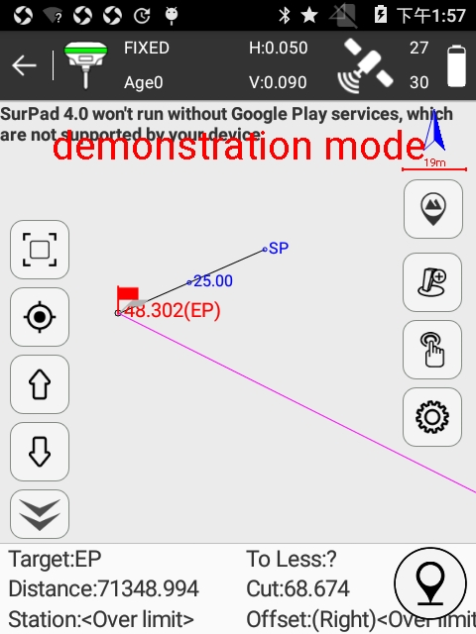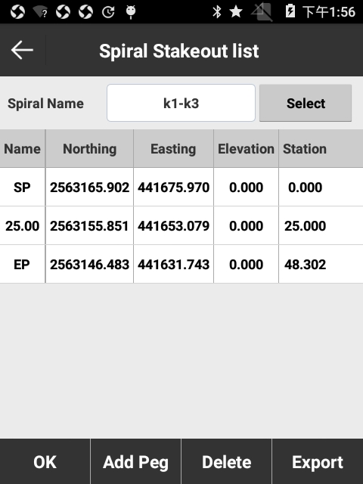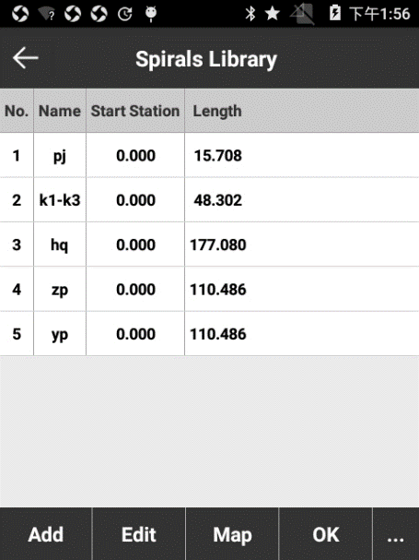
Рисунок 5.14-1 Рисунок 5.14-2 Рисунок 5.14-3
Пиктограммы на панели инструментов описывают следующее:
: Список в кривых, рисунок 5.14-2. Нажмите [Выбрать] чтобы войти в список кривых, рисунок 5.14-3. Нажмите [Добавить] и откроется список линий, которые вы можете создать: прямая линия, круг (известны угол смещения и пересечения), круг (известны координаты и радиус), круг (известны три координаты) и кривая, рисунок 5.14-4. Нажмите [Импорт] для загрузки файла кривых в *.SC формате. Выберите кривую и нажмите [Создать], далее вы можете настроить параметры созданной кривой. Нажмите [Карта] и вы можете увидеть нарисованную линию, рисунок 5.14-5. Нажмите [Удалить] для удаления выбранной кривой.
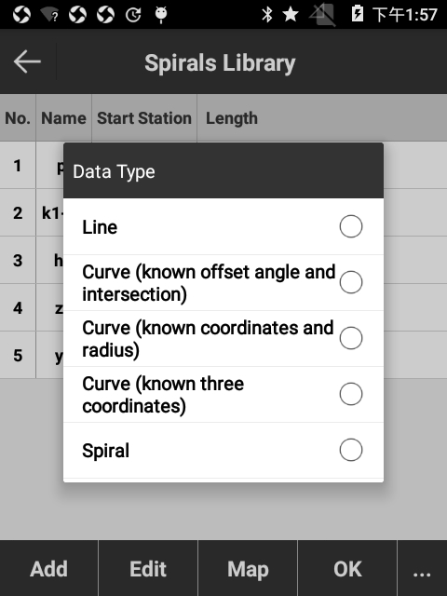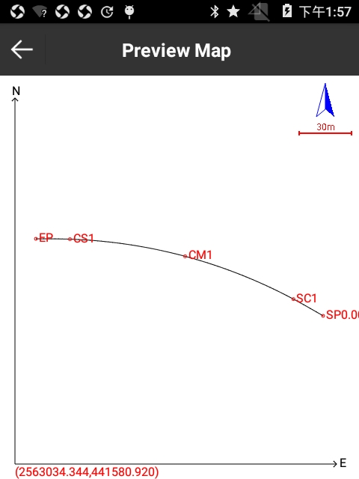
Рисунок 5.14-4 Рисунок 5.14-5
: Предыдущие координаты разбивки.
: Следующие координаты разбивки.
: Добавить вынос. Команда позволяет добавить точку выноса в разбивку кривой в зависимости от расстояния в процессе разбивки кривой.
: Отображать Информацию.
: Сохранить точку.
Последовательность выноса кривых
(1) Войти в список вынесенных кривых
(2) нажать [Выбрать] чтобы зайти в Список кривых, создайте кривую или импортируйте её
Параметры настройки для новой линии:
Прямая линия: имя дороги, расстояние, тип расстояния, начальная точка и конечная точка
Круг (известны угол смещения и пересечения): имя, радиус, расстояние, тип расстояния, угол, направление, точка пересечения, параметры опорной точки (тип ссылки, начальный азимут)
Круг (известны координаты и радиус): имя, радиус, расстояние, центральная точка, начальная точка, конечная точка
Круг (известны три координаты): имя расстояние, начальная точка, вторая точка, конечная точка.
Кривая: имя, радиус, постепенная кривая, расстояние, тип расстояния, угол, направление, точка пересечения, установки опорной точки (тип ссылки, начальный азимут)
(3) выберите необходимую кривую, нажмите [ОК], установите режим калькулятора (Рассчитать по целочисленному номеру или рассчитать по целочисленному расстоянию) и Интервал, нажмите [OK], чтобы вернуться в список разметки кривых. В списке отображаются основные точки кривой (QD, QZ, ZD, JD, HH), а также координаты и расстояние в соответствии с настройками интервалов.
(4) Выберите одну точку в списке кривых разметки и нажмите [OK], чтобы ввести интерфейс разбивки, рисунок 5.14-1. В соответствии с настройками интервалов он отображает расстояние в соответствующем положении линии. Когда расстояние между точкой разбивки и текущей точкой меньше 3 метров, оно будет входить в точную разбивку и разбивку в соответствии со стрелкой и запросом в нижней панели состояния.
⑸ Нажмите чтобы добавить разбивку.
⑹ Смежные точки разбивки в с списке вынесенных точек могут переключатся автоматически с помощью кнопки и .

5.15 Существующая разбивка
Существующая разбивка по сути является процессом обратным от выноса линии. Вынос линии – разбивка проектируемой линии на местности и разбивка в соответствии с вычисленными элементами линии, длины и азимуту. Существующая разметка линий состоит в том, чтобы исследовать и наметить существующие дороги подробно, а затем на основе данных съемки вычислить начальную точку линейной дальности, азимут, длину, координаты начальной и конечной точки и другие элементы для изменения и проектирования на основе полученных данных.
Эта функция обычно используется для записи центральных точек опорной линии на местности. Центральные точки соединяются в полилинию, параметры каждой точки могут быть просмотрены в списке линий. Секции также можно измерить.
Нажмите [Съемка]-> [Существующая разбивка] и выберите существующую линию для разбивки, рисунок 5.15-1.
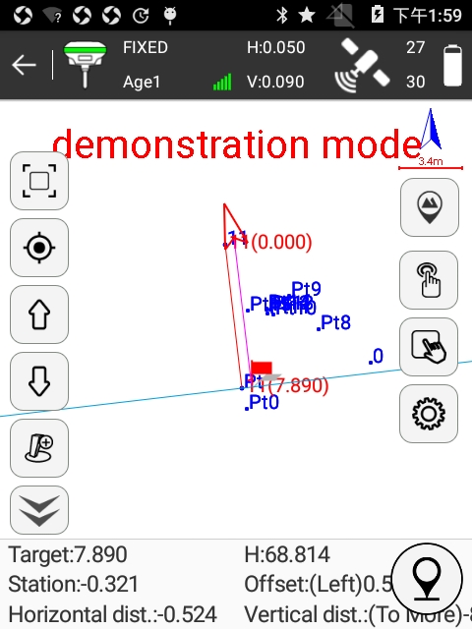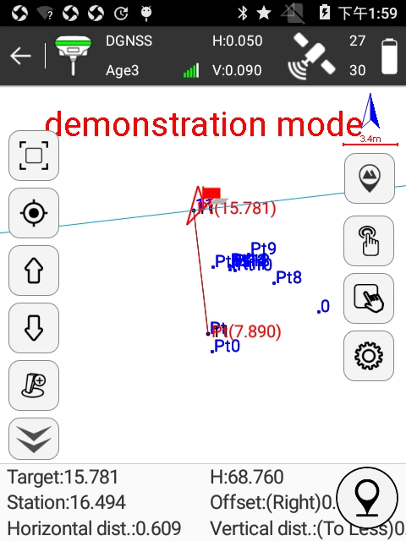
Рисунок 5.15-1 Рисунок 5.15-2
Пикторгаммы на панели инструментов означают:
: Вынос существующей линии.
: Следующая линия.
: Предыдущая линия.
: Добавить вынос.
: Отображать информацию.
: Сollect point.
Последовательность работы:
⑴ Войдите в разбивку существующей линии и выберите начальную линию или импортируйте линию из файла.
⑵ Выберите линию, нажмите [OK] чтобы выйти в меню разбивки, рисунок 5.15-1. Линия нормали сгенерирована в центральной точке, что позволяет измерить пересечение. Вертикальная линия нормали формируется путем переворота фронтальной точки, что поможет различать направление.
(3) Измерьте расстояние поперечного сечения в текущей точке в зависимости от расстояния линии, смещения линии, горизонтального расстояния и вертикального расстояния в окне состояния нижней части экрана.
⑷ Нажмите чтобы сохранить точку поперечного сечения.
⑸ Нажмите для соединения конечной точки и текущей точки линии выноса, как показано на Рисунке 5.15-2. Нажмите Вынос существующей линии, и вы можете ознакомиться со свойствами соединительной линии.
(6) перемещайте существующую точку и повторите шаги 4 и 5 пока не будет осуществлен вынос всех существующих линий.
⑺ Центральная точка примыкания может быть переключена автоматически кнопками и для вычисления поперечного сечения.

5.16 Разбивка ЖД
Для осуществления разбивки ЖД выберите [Съемка] [Разбивка ЖД], выберите дорогу в списке и нажмите [ОК] чтобы войти в интерфейс разбивки центральной оси рисунок 5.16-1. До измерений продольного сечения железнодорожного моста, необходимо выполнить разбивку центральной оси. До измерений продольного сечения дорожного моста, необходимо спроектировать и ипмортировать файл дорожных данных.
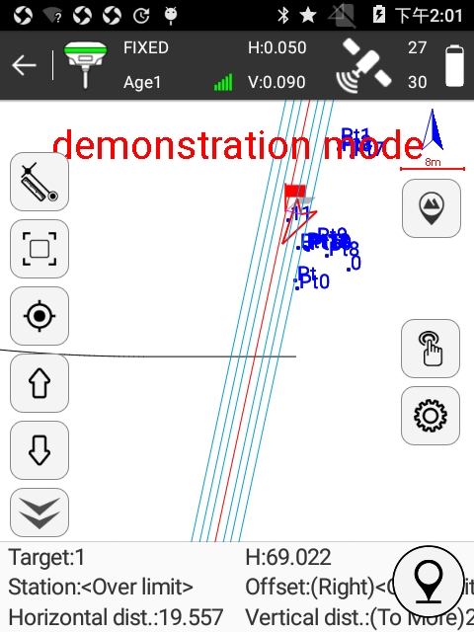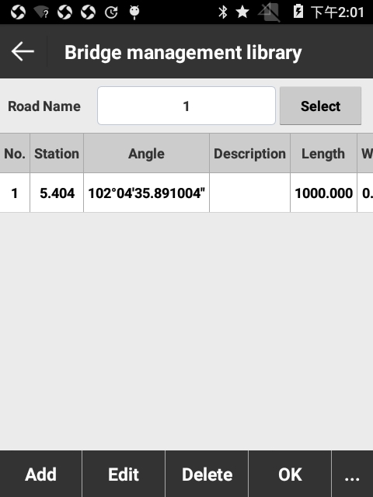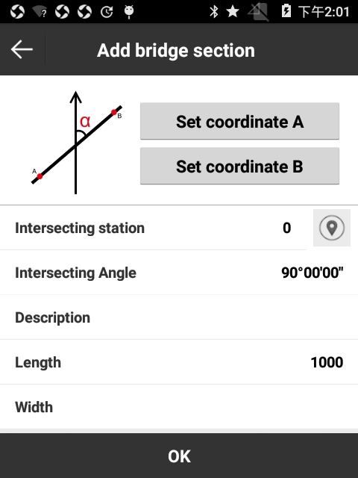
Рисунок 5.16-1 Рисунок 5.16-2 Рисунок 5.16-3
- : Разбивка дороги. Рисунок 5,16-2, она включает в себя команды: Создать, Редактировать, Удалить, Импорт, ОК. Нажмите [Добавить] чтобы войти в октно интерфейса, как показано на рисунке 5.16-3, обозначьте координаты А и Б, программа автоматически рассчитает интересующее расстояние, угол и прочие параметры. Затем нажмите [ОК] для создания новой секции моста. Выберите некоторые секции мостов и нажмите [Редактировать] для изменения их параметров. Нажмите [Удалить] для удаления выбранных секций мостов. Нажмите [Импорт]/[Экспорт] для импорта/экспорта файлов в *.XDM формате.
: Отображать информацию. Настройте выводимую на дисплей информацию, включая Подсказку диапазона, Автоматическое масштабирование, Отображение ключевой точки, Помощник в построении линий, Толщина дороги, Предельный диапазон, Использовать контроль высоты, рисунок 5.16-4. Нажмите [ПО УМОЛЧАНИЮ] для возврата к настройкам по умолчанию. Настройки для ИЗМЕРИТЬ ТОЧКУ, ИНФОРМАЦИОННАЯ ПАНЕЛЬ и [ПАНЕЛЬ ИНСТРУМЕНТОВ] аналогичны при Съемке точек.
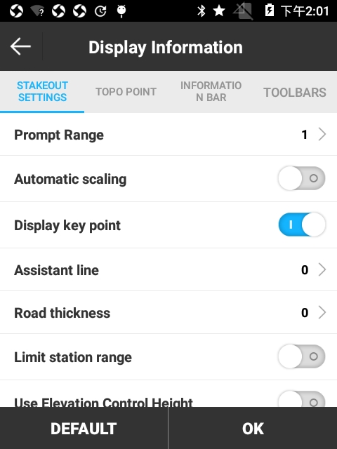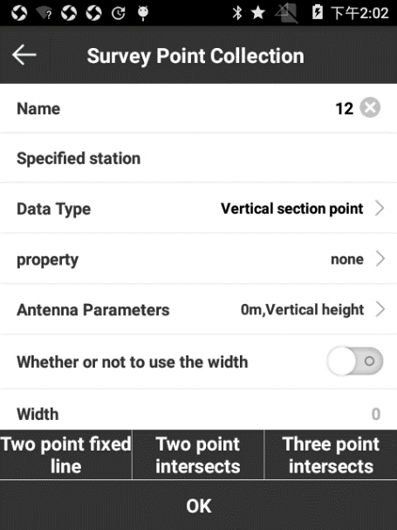
Рисунок 5.16-4 Рисунок 5.16-5
: Сохранить точку, рисунок 5.16-5.
Тип данных: Точка вертикального сечения, Точка пересечения, Смежная точка и Смежные точки.
Точка вертикального сечения: вид точки для выноса пересечения.
Точка пересечения: вид точки для измерений интересующего угла и расстояния точки во время измерения пересечения.
Смежная точка и Смежные точки: вид точки для измерения возвышения близлежащей плотины, нижнее дно, существующие причалы, буи для отображения уровня воды и другие относительные точки проектирования или положение системы точек во время измерения продольного сечения. При измерении, тип точки принимаем за смежную точку. При измерении системы точек, тип для всех точек, за исключением первой точки, должна быть системой смежных точек.
[Фиксированная линия по двум точкам]: при выносе линии, согласно условиям площадки, программа измеряет две точки для определения пересечения в направлении пересечения разбивки. Сначала необходимо измерить левую точку, как первую, а далее измеряем правую. Они также могут быть на одной или другой стороне дороги. Схема указана на рисунке:
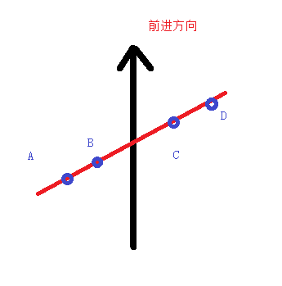
Существует несколько способов измерения точки: точка А и B, точка C и D; точка B и C.
[Две точки пересекаются] and [Три точки пересекаются]:
Измерение выбранного угла, расстояния точки выбранной железной дороги, дорог и рек, текущей съемки пересечений. В измерении необходимо только выбрать две точки с одной стороны интересующего строения для определения угла пересечения и расстояния точки пересечения строения и линии. Затем измерить одну точку с другой стороны интересующего строения для определения ширины строения и расстояние точки пересечения измеренной стороны и линии.
Последовательность измерений:
1. когда измеряются только две точки нажмите [пересечение двух точек] для расчета угла.
2. когда измеряют три точки, измеряют две точки с одной стороны пересечения объекта и одну точку с другой стороны. Когда измеряется третья точка, нажмите [Пересечение трех точек] для расчета угла и ширины.
Point 1
Point 2
Point 3
Intersection point 1
Intersection point 2
Intersection angle
Big mileage
Measure method sketch map
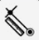: Измерение точки. Измерение дренажной трубы в некоторых местах невозможно осуществлять с помощью GPS, для измерения датума точки вы можете измерить ее с помощью домера от точки где вы можете получить фиксированное решение, для этого необходимо измерить точку с фиксированным решением, задать дистанцию и возвышение до искомой точки, далее рассчитываем координаты и возвышение неизвестной точки в программе. Это позволяет измерять «слепые» участки для приемника. Нажмите для сохранения датума точки, рисунок 5.16-6, и нажмите [OK] чтобы выйти в интерфейс измерения точки, рисунок 5.16-7.
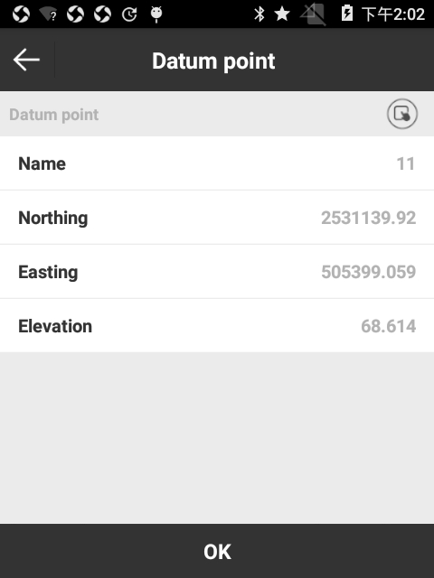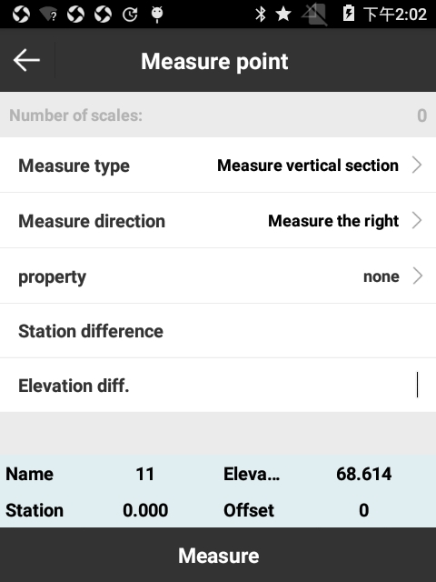
Рисунок 5.16-6 Рисунок 5.16-7

Количество масштабов: номер домера. При домере необходимо опираться на предыдущей измеренной точки и тип измерений должен быть схожим.
Тип измерений: [Измерить вертикальный профиль] включает Разницу расстояний и Превышение; [Прямое дополнение] включает Расстояние, Горизонтальное проложение и Высоту.
Измерить направление: [Измерить слева] для малых расстояний; [Измерить справа] для больших расстояний.
По умолчанию элементы в нижней строке состояния описывают следующее:
Имя: Имя линии разбивки.
H: Высота текущей точки.
Расстояние: программа формирует вертикальную линию от текущей точки. Расстояние - расстояние от текущей точки до начальной точки ± расстояние начальной точки.
Смещение: линия от текущей точки до линии разбивки. Смещением является расстояние от точки фундамента до текущей точки.
Вертикальное расстояние: линия от текущей точки до пересечения. Вертикальное расстояние – расстояние от опорной точки до текущей точки.

5.17 Настройки диапазона съемки
Настройки диапазона съемки — это вспомогательные настройки территории съемки для целей ознакомления специалистом с зоной работ.
Выберите [Съемка] -> [Настройки диапазона съемки] чтобы открыть интерфейс как показано на Рисунке 5.17-1, который отображает список точек.
Как правило, для установки зоны съемки требуется не менее трех точек. Как показано на рисунке 5.17-2, нажмите [Добавить] чтобы установить координаты точки. Вы можете нажать чтобы внести текущие координаты или нажать для выбора точки из списка точек, или ввести координаты вручную. После введения координат точки нажмите[ОК] чтобы вернуться к предыдущему меню «Настройки диапазона съемки» и нажмите [ОК] для отображения диапазона с красной линией в интерфейсе «Съемки» рисунок 5.17-3. Нажмите [Выбрать] чтобы выбрать точки в «Списке точек» для образования Диапазона съемки. Нажмите [Импорт] для импорта файла с координатами в формате *.dat, *.txt, *.csv.
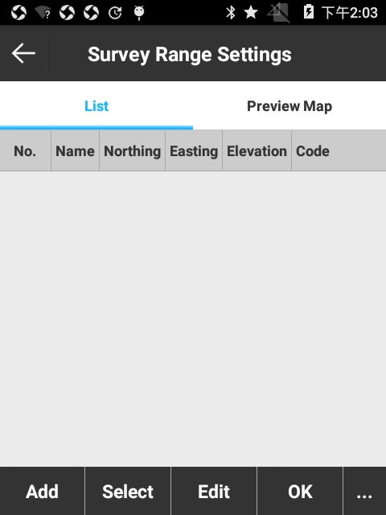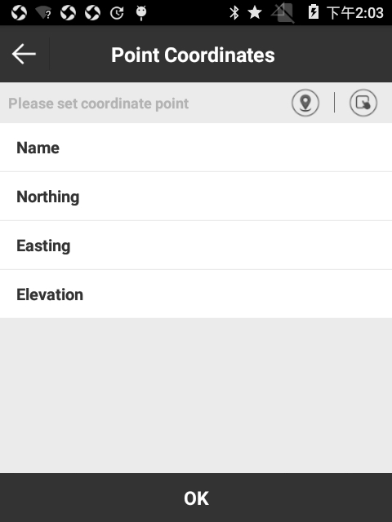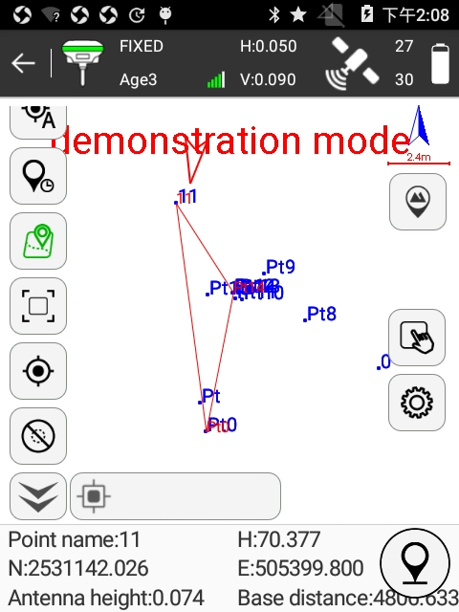
Рисунок 5.17-1 Рисунок 5.17-2 Рисунок 5.17-3
Выберите несколько точек и нажмите [Изменить], чтобы изменить информацию о точке.
Нажмите [Удалить], вы увидите предупреждение как показано на рисунке 5.17-4, нажмите [ОК] для удаления точки.
Нажмите [Переместить вверх] и [Переместить вниз] чтобы перемещать точку.
Нажмите [Предварительный просмотр карты] для показа графика, сформированного точками, рисунок 5.17-5. Нажмите [CAD] для входа в CAD меню, рисунке 5.17-6.
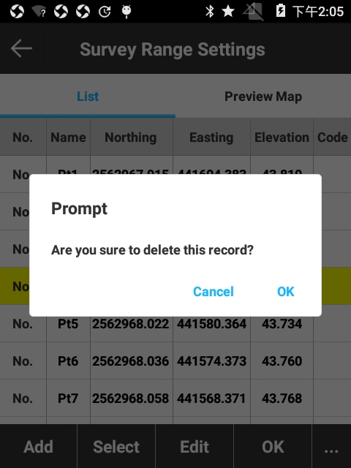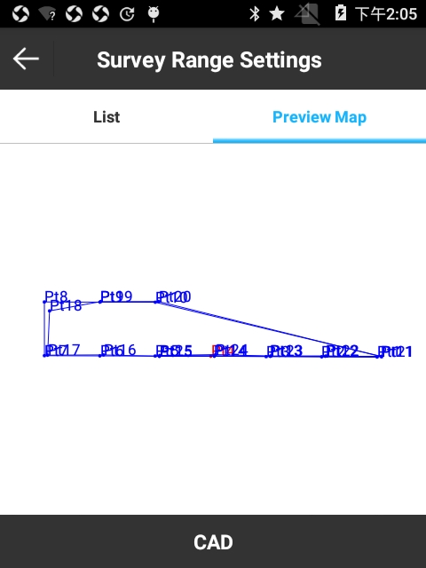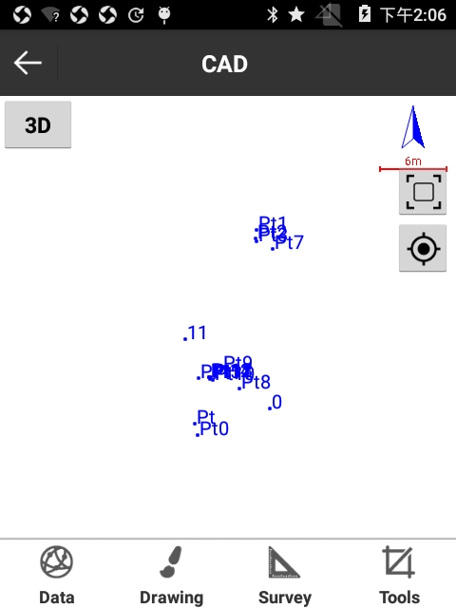
Рисунок 5.17-4 Рисунок 5.17-5 Рисунок 5.17-6

5.18 Слои
Инструменты Слоев в SurvX схожи, с используемыми в CAD-программах на компьютерах, это позволяет создавать, редактировать импортировать CAD-слои. Также SurvX поддерживает импорт слоев в формате *.shp из программы ArcGIS.
Для осуществления функции нажмите [Измерение] -> [Слои] чтобы войти в меню рисунок 5.18-1. Настройки слоя разделены на CAD линию и ФОНОВЫЙ СЛОЙ.
CAD ЛИНИЯ – меню показано на рисунке 5.18-1. Нажмите [НОВЫЙ СЛОЙ] как показано на рисунке 5.18-2, введите Название слоя, цвет, выберите настройку «Установить как рабочий стол?», «Видимый?» и «Заблокивать?». Для добавления слоя нажмите [ОК]. В меню Настройки слоя при нажатии на слой вы может менять его настройки. Вы можете настроить видимость слоя (нажмите на глаз), блокировку слоя (нажмите на замок), переименовать или удалить слой (нажмите на название слоя и появится меню выбора действия), цвет (нажмите на область с цветом, появится палитра и вы сможете настроить любой необходимый вам цвет).
:рабочий слой. Только один слой может быть рабочим.
: видимый слой.
: блокировка слоя. Заблокированный слой невозможно удалить.
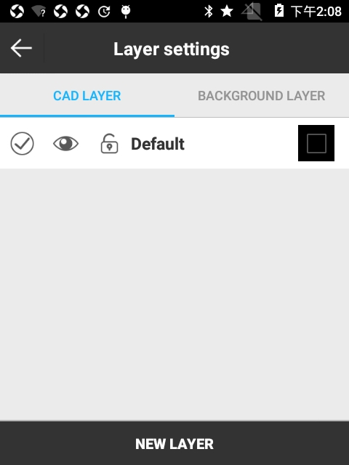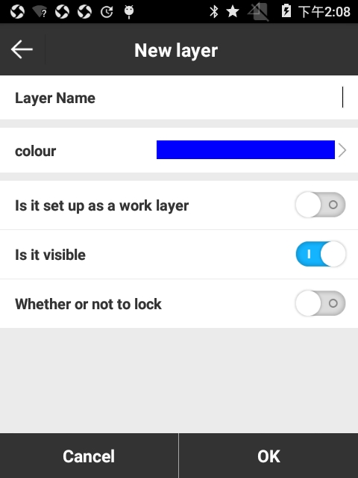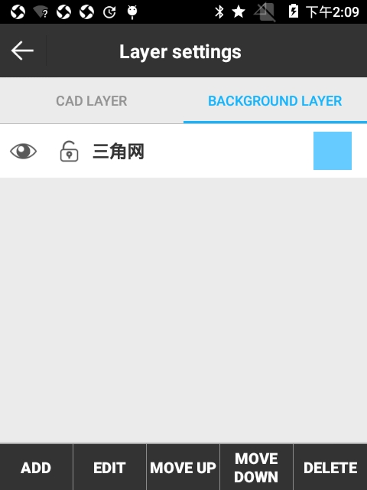
Рисунок 5.18-1 Рисунок 5.18-2 Рисунок 5.18-3
ФОНОВЫЙ СЛОЙ: меню представлено на картинке 5.18-3. Он включает пять операций: ДОБАВИТЬ, РЕДАКТИРОВАТЬ, ПЕРЕМЕСТИТЬ ВВЕРХ, ПЕРЕМЕСТИТЬ ВНИЗ, УДАЛИТЬ.
Нажмите [ДОБАВИТЬ] для импорта нового фонового слоя. Для импорта поддерживаются файлы форматов *.shp (ArcGIS формат) и *.dxf (AUTOCAD файл обмена чертежами). При импорте слоя вы можете просмотреть свойства слоя. Как показано на рисунке 5.18-4 вы можете настроить цвет контура, цвет заливки, отображаемость метки, свойство, цвет текста, видимость и возможность выбора слоя. Нажмите [Граница] и вы сможете проверить границы слоя, рисунок 5.18-5. Множественные слои могут перекрываться. Слои могут быть выделены для редактирования, удаления и перемещения. Вы можете просматривать импортированные слои в меню Съемка после настроек Слоев, рисунок 5.18-6.
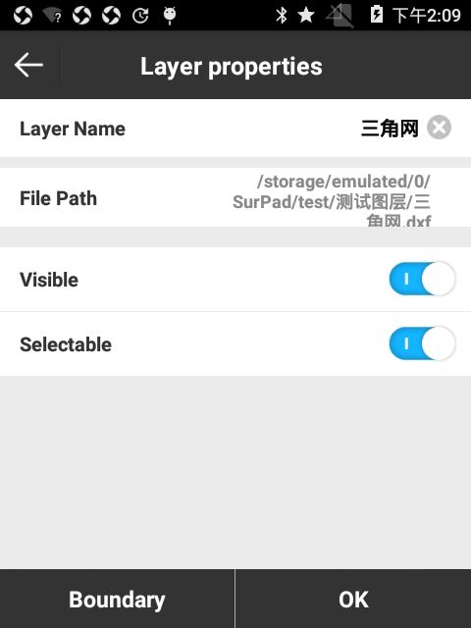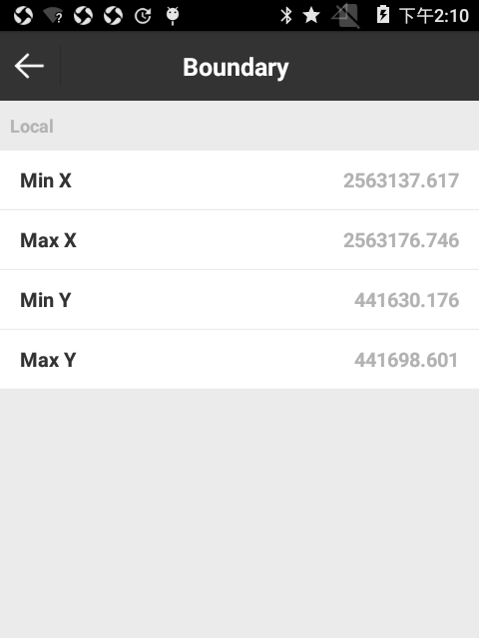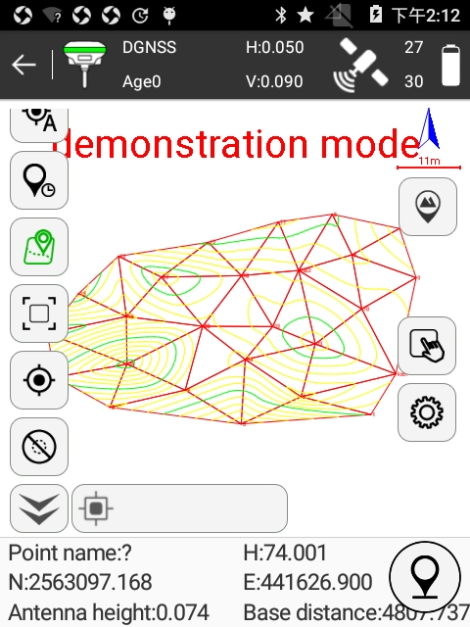
Рисунок 5.18-4 Рисунок 5.18-5 Рисунок 5.18-6

Глава 6 Инструменты

6.1 Параметры преобразования (локализация)
Выходными данными GPS-приемника являются координаты широты и долготы WGS-84. Координаты должны быть преобразованы в координаты местной системы координат, что требует программного обеспечения для расчета и настройки параметров преобразования координат. Локализация является основным инструментом для преобразования.
Нажмите [Инструменты] -> [Параметры преобразования], чтобы войти в меню, рисунок 6.1-1. Он содержит операции добавления, редактирования, удаления, вычисления, импорта, экспорта и опций.
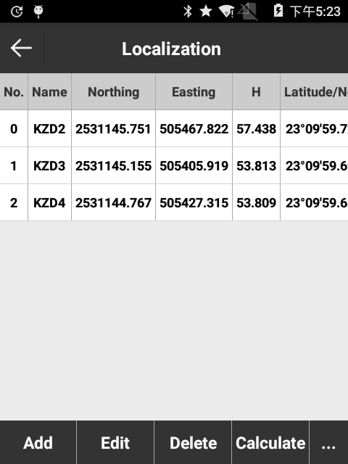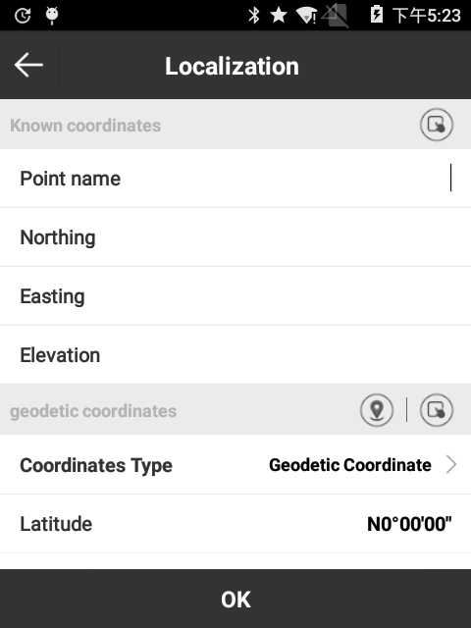
Рисунок 6.1-1 Рисунок 6.1-2
Нажмите [Добавить], чтобы войти в меню, рисунок 6.1-2.
Существует два способа установить координаты точек локализации: один - нажать для получения координат из библиотеки точек, другой - для ввода имени, севера, востока и высоты. Установите известную координаты для завершения ввода координат точки в первой системе координат.
Затем установите геодезическую координату WGS84. Существует три способа задания геодезических координат WGS-84: первый - это нажать снять точку, вторая - нажать для получения координат из библиотеки точек, а третья - ручной ввод имени и координат. Установите, следует ли использовать горизонтальное и вертикальное проложение, а затем нажмите [OK], чтобы сохранить первую пару координат. Остальные координаты могут быть добавлены таким же образом, пока не будут добавлены все пункты, участвующие в локализации.
Выберите координаты в [Калибровка] и нажмите [Изменить], вы можете редактировать параметры этой точки. Затем нажмите [OK], чтобы сохранить изменения.
Выберите координату в [Калибровка] и нажмите [Удалить], затем все данные об этой точке могут быть удалены.
Нажмите [Импорт], чтобы импортировать предварительно отредактированный файл * .COT и * .LOC (файл SurveCE).
Нажмите [Экспорт], чтобы экспортировать файл локализации в формате * .COT. Когда вам понадобится использовать эти координаты в следующий раз, вы можете импортировать их.
Нажмите [Опции], чтобы войти в меню, рисунок 6.1-3.
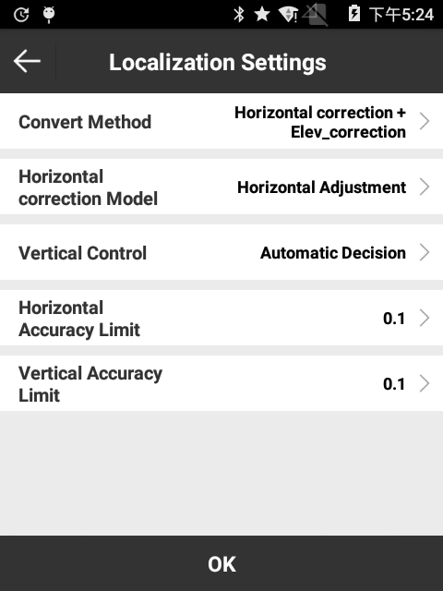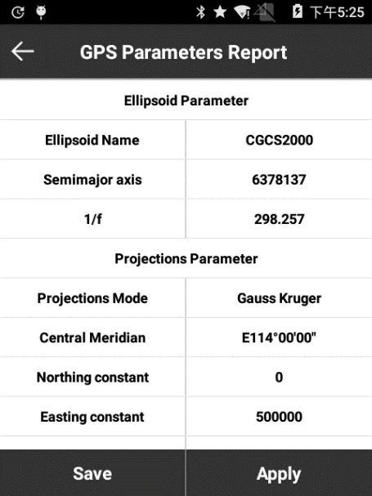
Рисунок 6.1-3 Рисунок 6.1-4
Метод преобразовании: включает [Горизонтальная коррекция + Коррекция высоты], [Регулировка по горизонтали + вертикальное уравнивание], [Семь параметров + горизонтальная коррекция + коррекция по высоте] и [Семь параметров]. Горизонтальная коррекция включает в себя горизонтальную коррекцию и четыре параметра. Коррекция высоты включает регулировку высоты и вертикальную регулировку.
После ввода всех координат нажмите [Calculate], чтобы получить отчет о параметрах GPS, рисунок 6.1-4. Нажмите [Применить], он обновит данные в библиотеке координат. Если результат не будет применен, нажмите клавишу возврата вверху слева, он вернется к меню калибровки. Чтобы гарантировать, что результаты расчета точны или надежны, нужно проверится с другими известными точками.

6.2 Конвертер координат
Нажмите [Инструменты] - [Пересчет координат], чтобы войти в меню, рисунок 6.2-1. Настройте координаты источника, и есть три способа ввода координат:
1. Нажмите снять точку;
2. Нажмите для выбора из библиотеки координат;
3. Введите имя точки и значение координаты. Выберите тип преобразования (BLH или xyh), введите координаты и нажмите [Преобразование], чтобы выполнить преобразование координат, рисунок 6.2-2. Если необходимо сохранить преобразованные координаты, нажмите [OK] и введите имя точки, чтобы сохранить ее в библиотеке координат, рисунок 6.2-3.
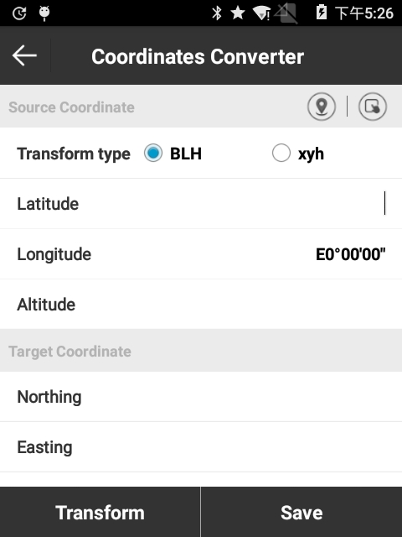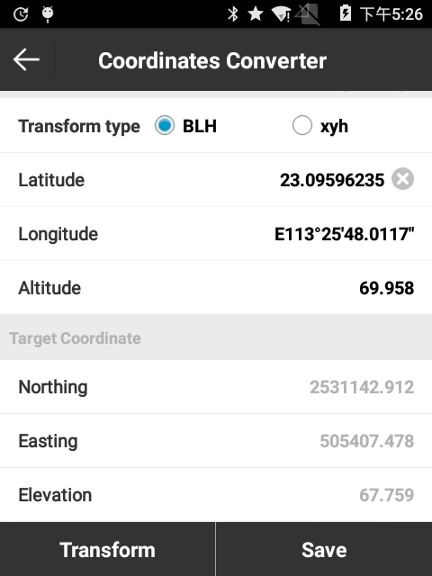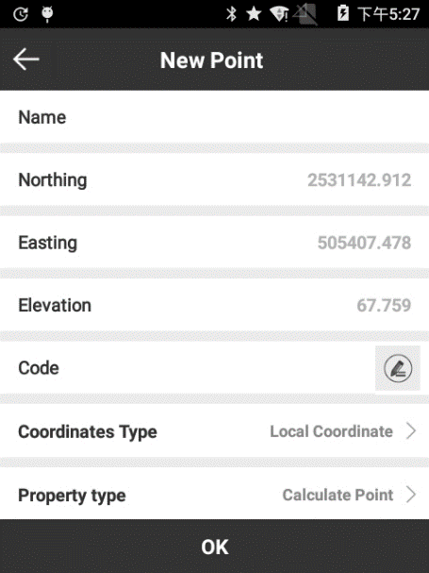
Рисунок 6.2-1 Рисунок 6.2-2 Рисунок 6.2-3

6.3 Конвертер координат
Нажмите [Инструменты] -> [Конвертер углов], рисунок 6.3-1. Он включает в себя 5 угловых форматов, а именно dd (десятичный), dd.mmssss, dd: mm: ss.ssss, dd: mm: ss.ssss''и Radian.
Преобразование происходит в следующих последовательностях:
1. выбрать формат угла;
2. Результат;
3. Проверить результат.
Например, выберите формат угла в виде dd (десятичный), угол 23.25, нажмите [Calculate], и результат будет таким как показано на рисунке 6.3-2.
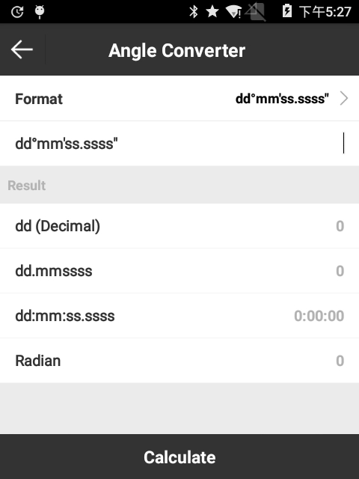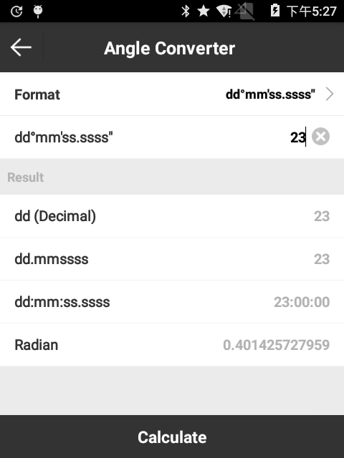
Рисунок 6.3-1 Рисунок 6.3-2

6.4 Периметр и площадь.
Нажмите [Инструменты] -> [Периметр и площадь], чтобы войти в меню, рисунок 6.4-1. В списке он отображает точки в добавленные в список, а в предварительном просмотре карты отображает график, образованный точками из списка.
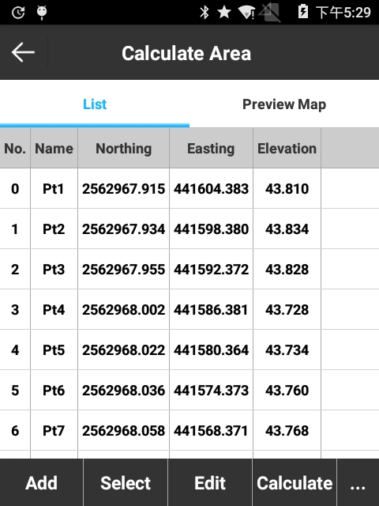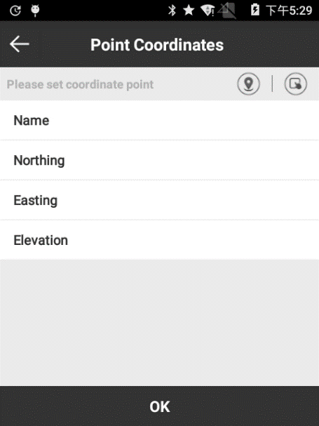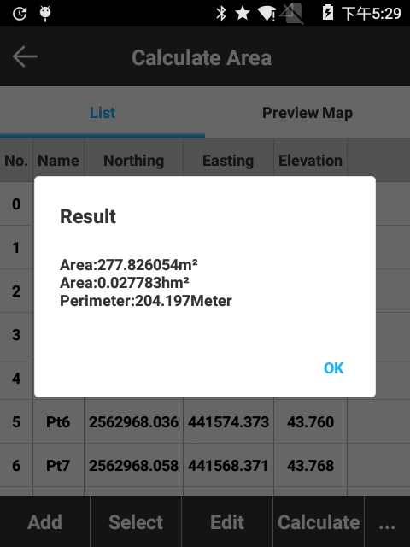
Рисунок 6.4-1 Рисунок 6.4-2 Рисунок 6.4-3
Нажмите [Добавить], чтобы войти в меню, рисунок 6.4-2. Для расчета периметра и площади необходимо настроить не менее 3 координат. Чтобы добавить точки, нажмите для получения текущей координаты или нажмите выберите из библиотеки точек или введите вручную. После настройки точки нажмите [OK], чтобы вернуться к предыдущему интерфейсу, и нажмите [Calculate], чтобы рассчитать периметр и область графика, образованного точками, рисунок 6.4-3.
Точки могут быть выбраны для редактирования, удаления и перемещения, рисунок 6.4-4. Команды Импорт, Экспорт, Удалить, Перемещение вверх и Перемещение вниз будут показаны, после нажатия .
Нажмите [Выбрать], и Вы сможете выбрать точки из Библиотеки точек, рисунок 6.4-5.
Нажмите [Импорт], чтобы войти в меню импорта, рисунок 6.4-6. Выберите файл координат импорта (* .cvs, * .dat и * .txt) и единицы измерения расстояния (метр, футы США и международные футы) и нажмите [OK], далее найдите файл и нажмите [OK], чтобы импортировать файл.
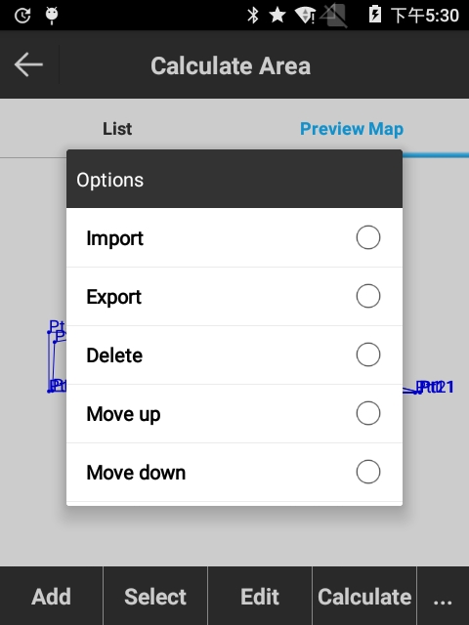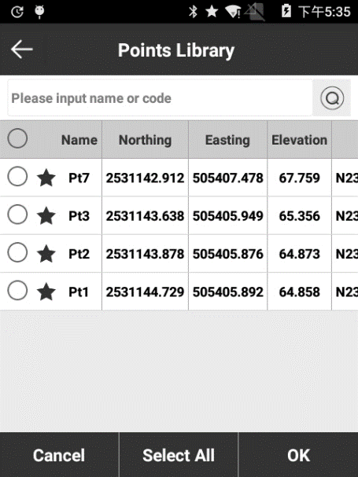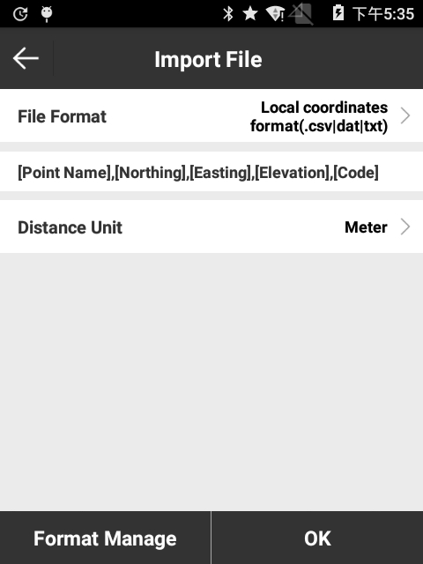
Рисунок 6.4-4 Рисунок 6.4-5 Рисунок 6.4-6

6.5 Расчет COGO
Нажмите [Инструменты] -> [Расчет COGO], чтобы войти в меню COGO. На основе известных координат, режим может определять соотношения позиций между точками, а также между точкой и линией. Он включает в себя обратная геодезическую задачу, точку на линии (базисная линия), вектор, угол и две линии и другие вычисления, которые будут представлены ниже. Следующие три значка в расчет COGO означают:
: Сохранить рассчитанную точку.
: получить текущую координату.
: Библиотека точек.
Существует три способа задания точек: 1. извлечение координат из библиотеки точек; 2. получить текущие координаты GPS; 3. ручной ввод значения координат.
Результат вычисления в вычислении COGO может храниться в библиотеке точек с нажатием на .

6.5.1 Обратная геодезическая задача
Рисунок 6.5-1, установите начальную точку A и конечную точку B и нажмите [Calculate], чтобы вывести результат расстояния на плоскости, азимут, разность высот, отношение наклона и вектор, рисунок 6.5-2.
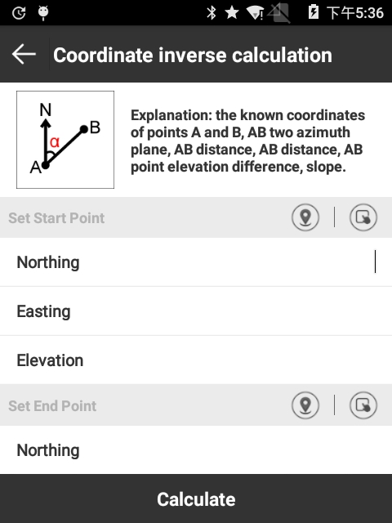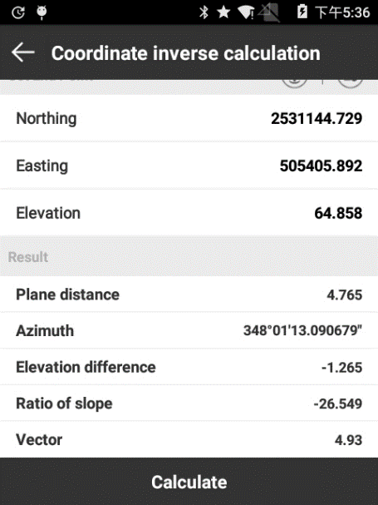
Рисунок 6.5-1 Рисунок 6.5-2

6.5.2 Точка на линии
Как показано на рисунке 6.5-3, установите начальную точку A, конечную точку B и точку смещения C, а затем нажмите [Calculate], значения выводятся как показано на рисунке 6.5-4.
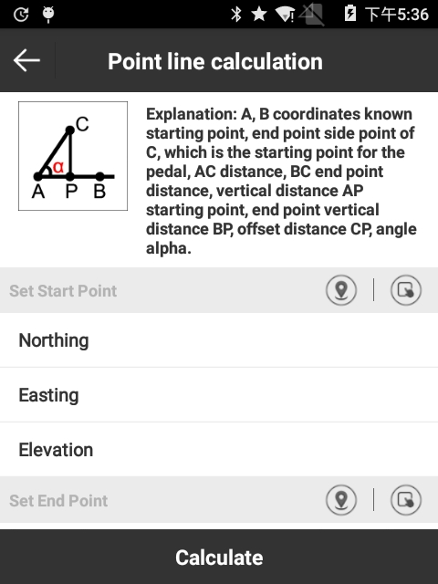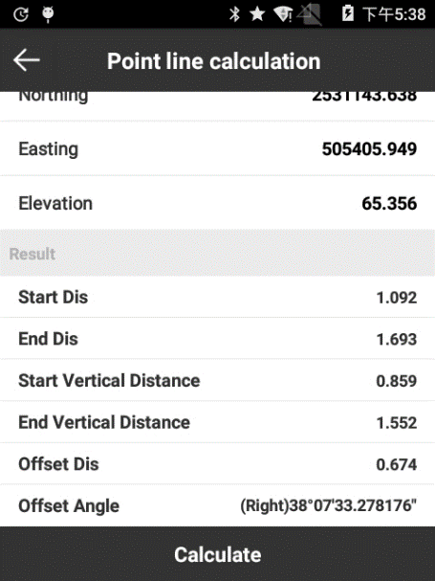
Рисунок 6.5-3 Рисунок 6.5-4

6.5.3 Вектор
Как показано на рисунке 6.5-5, установите начальную точку A и конечную точку B, а затем нажмите [Calculate], чтобы просмотреть результат, рисунок 6.5-6.
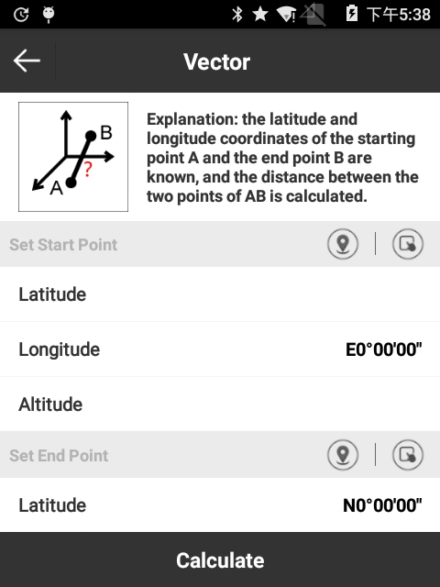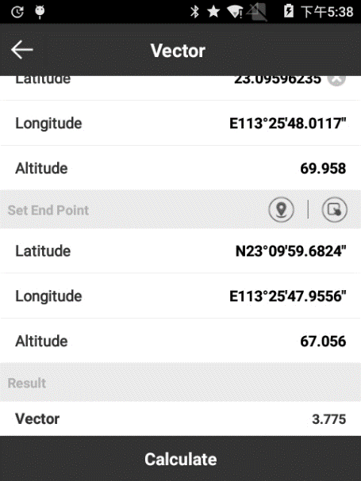
Рисунок 6.5-5 Рисунок 6.5-6

6.5.4 Угол и две линии
Как показано на рисунке 6.5-7, установите начальную точку A, конечную точку B, начальную точку C и конечную точку D, а затем нажмите [Calculate], чтобы просмотреть результат, рисунок 6.5-8.
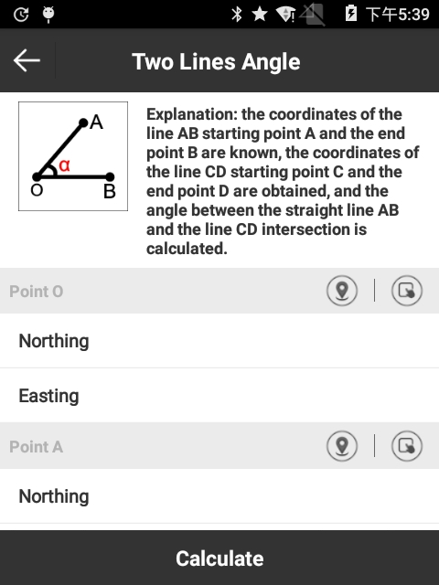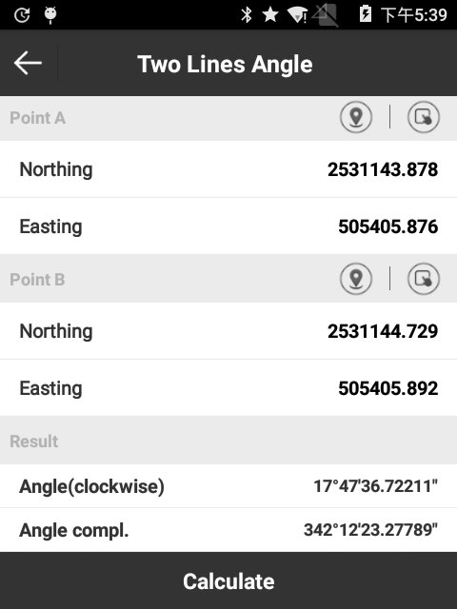
Рисунок 6.5-7 Рисунок 6.5-8

6.5.5 Вычисление пересечений
Как показано на рисунке 6.5-9, задайте точку A, точку B, точку C и точку D, а затем нажмите [Calculate], чтобы получить координаты точек, рисунок 6.5-10.
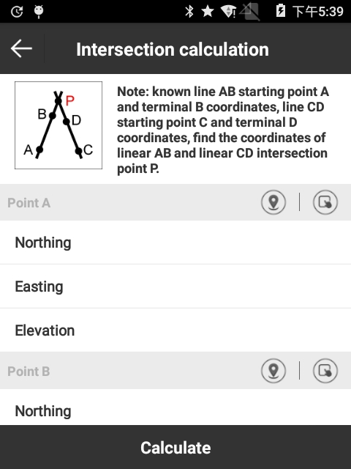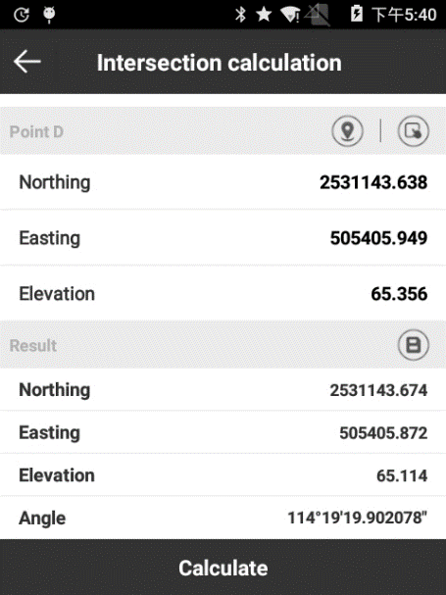
Рисунок 6.5-9 Рисунок 6.5-10

6.5.6 Пересечение
Как показано на рисунке 6.5-11, установите Line L1, L2, Point A и Point B, а затем нажмите [Calculate], чтобы получить координаты точки, рисунок 6.5-12.
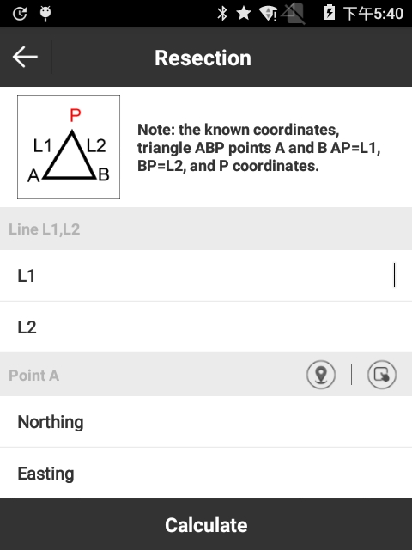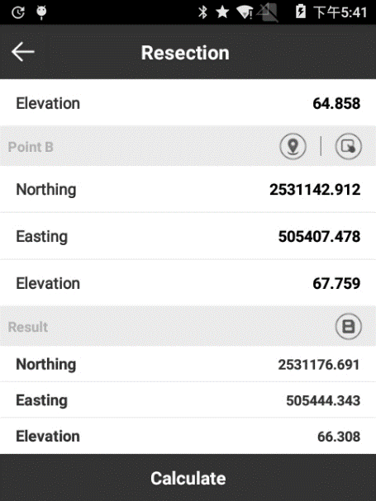
Рисунок 6.5-11 Рисунок 6.5-12

6.5.7 Обратная засечка
Как показано на рисунке 6.5-13, установите Angle α, β, Point A и Point B, а затем щелкните [Calculate], чтобы получить координаты точки рисунок 6.5-14.
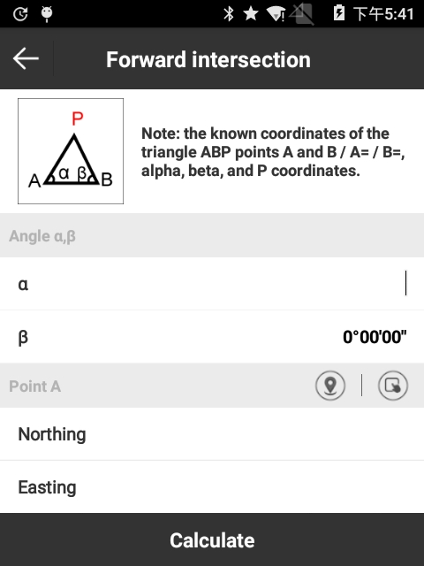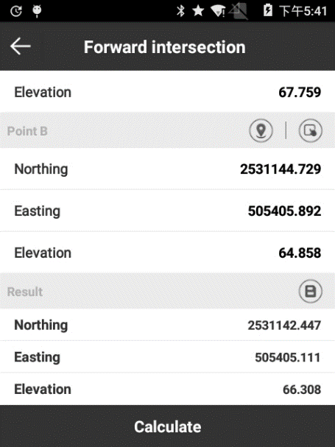
Рисунок 6.5-13 Рисунок 6.5-14

6.5.8 Вычисление положительных координат
Как показано на рисунке 6.5-15, установите линию L1, угол α, точку A и точку B, а затем нажмите [Calculate], чтобы получить координаты точек, рисунок 6.5-16.
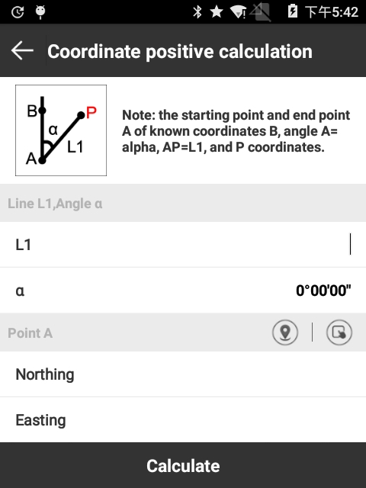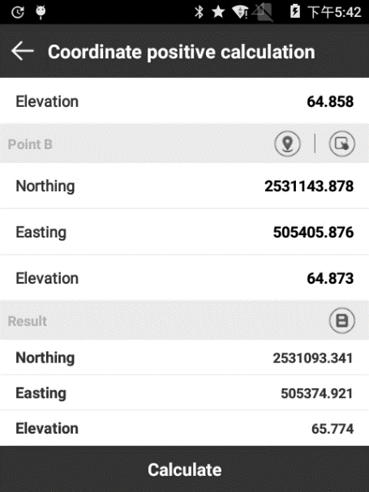
Рисунок 6.5-15 Рисунок 6.5-16

6.5.9 Расчет смещения
Как показано на рисунке 6.5-17, установите Line L1, Angle α и Point A, а затем нажмите [Calculate], чтобы получить координаты точки, рисунок 6.5-18.
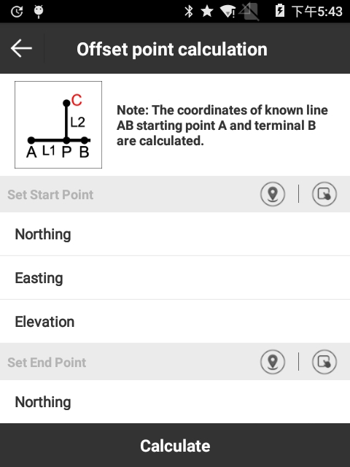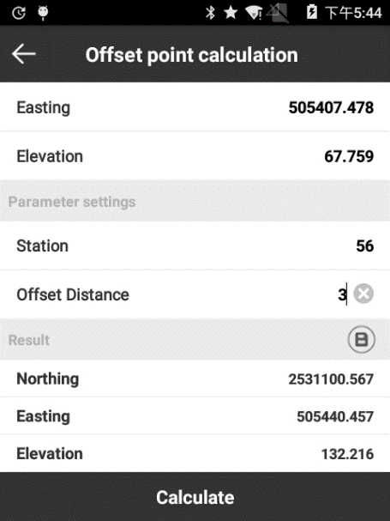
Рисунок 6.5-17 Рисунок 6.5-18

6.5.10 Расчет равных точек
Как показано на рисунке 6.5-19, установите начальную точку A и конечную точку B и номер сегментации, а затем нажмите [Расчет], чтобы получить n-1 координаты, рисунок 6.5-20.
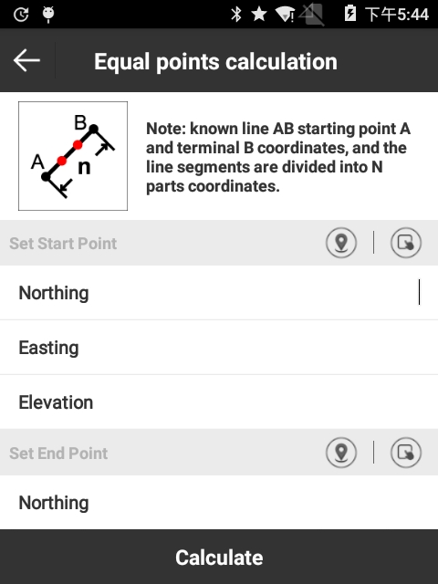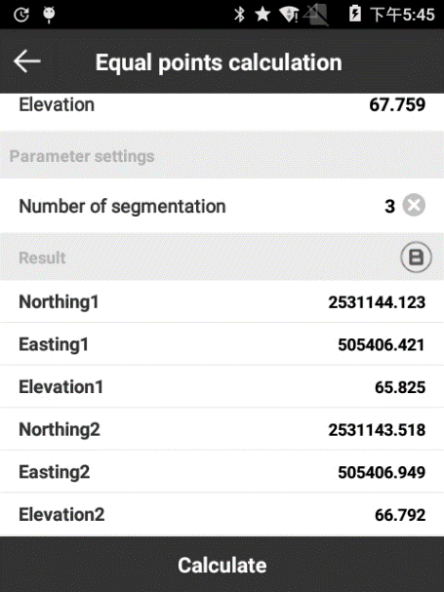
Рисунок 6.5-19 Рисунок 6.5-20

6.6 Калькулятор
Эта функция предназначена для удобства расчетов.
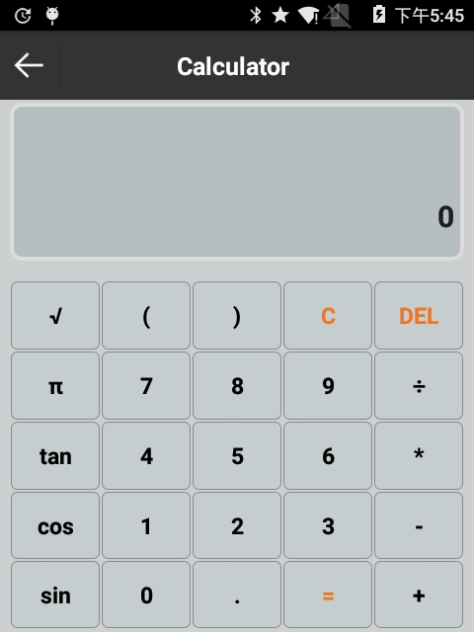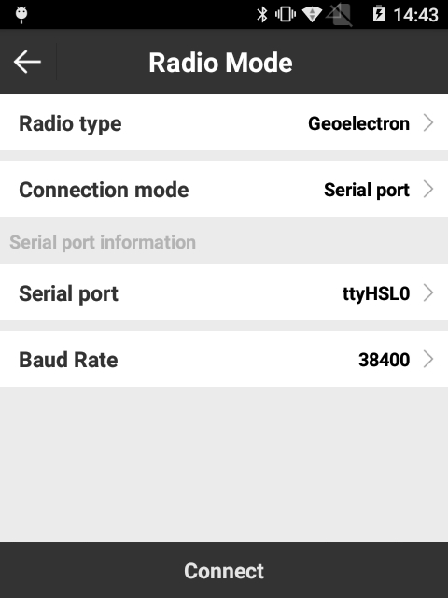
Рисунок 6.6-1 Рисунок 6.7-1

6.7 Настройка внешнего радио (не поддерживает приёмники SOUTH)
Нажмите [Инструменты] -> [Настройка внешнего радио], чтобы войти в меню, как рисунок 6.7-1. Режим подключения для SurvX на контролере - это Bluetooth и последовательный порт, а для SurvX на ПК - только Bluetooth.
Выберите [Последовательный порт], рисунок 6.7-1, подключите внешнее радио и кабель GK-186, а затем выберите последовательный порт и скорость порта. Нажмите [Подключить].
Выберите [Bluetooth], рисунок 6.7-2, нажмите [Поиск] для поиска внешнего радио Bluetooth, выберите Bluetooth и нажмите [Подключить]. Когда соединение будет успешным, клавиша [Поиск] станет клавишой [Настройки].
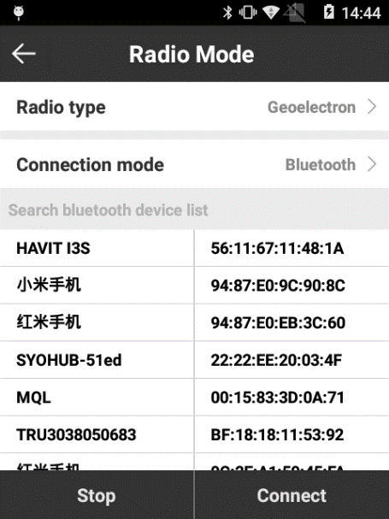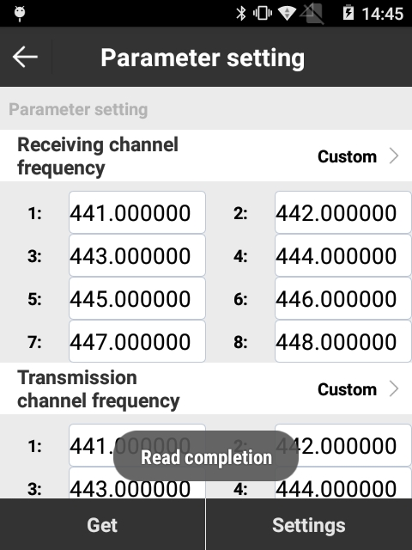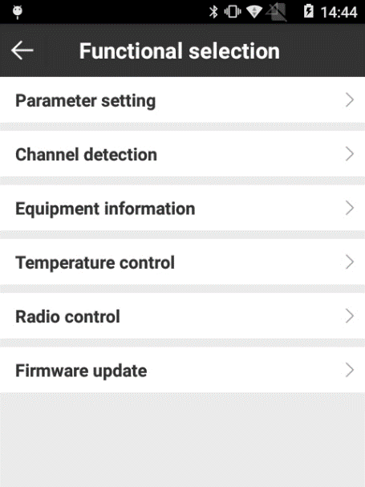
Рисунок 6.7-2 Рисунок 6.7-3 Рисунок 6.7-4
Нажмите [Настройки], чтобы войти в меню, рисунок 6.7-3.
Нажмите [Настройка параметров], чтобы вывести интерфейс, рисунок 6.7-4, и нажмите [Get], чтобы получить параметры текущего подключенного внешнего радиоприемника, которые могут быть определены пользователем. Нажмите [Настройки], для установки настроек.
Нажмите [Обнаружение канала], рисунок 6.7-5. Тест канала требует внешней радиоантенны. Нажмите [Справка], рисунок 6.7-6, и он покажет отчет об испытаниях канала. Как показано на рисунке 6.7-7, входная частота 439 и нажмите [Query], покажет, что канал доступен. Нажмите [Проверить], и он может получить интенсивность сигнала с низким уровнем шума по умолчанию, рисунок 6.7-8.
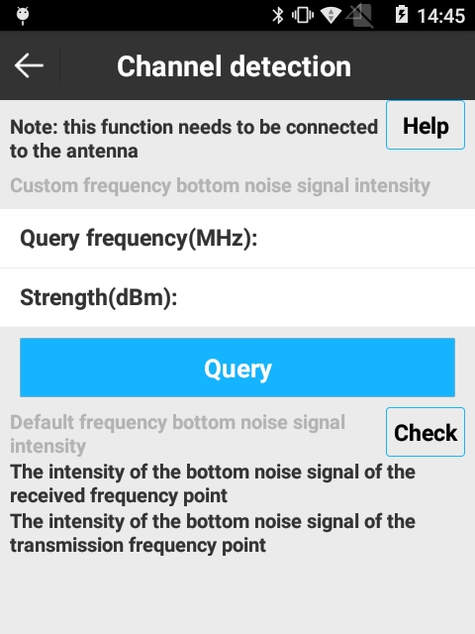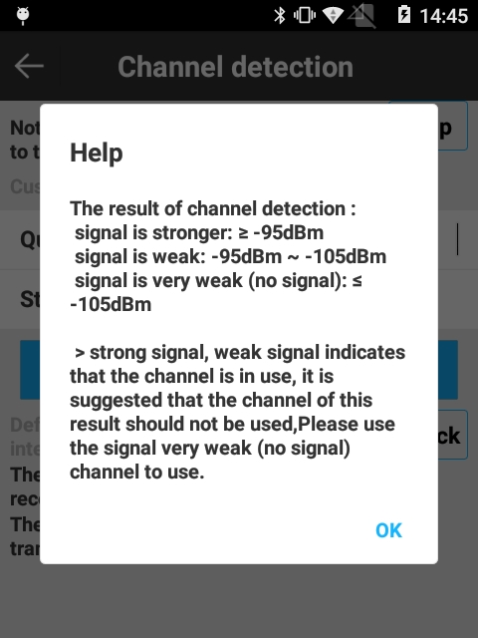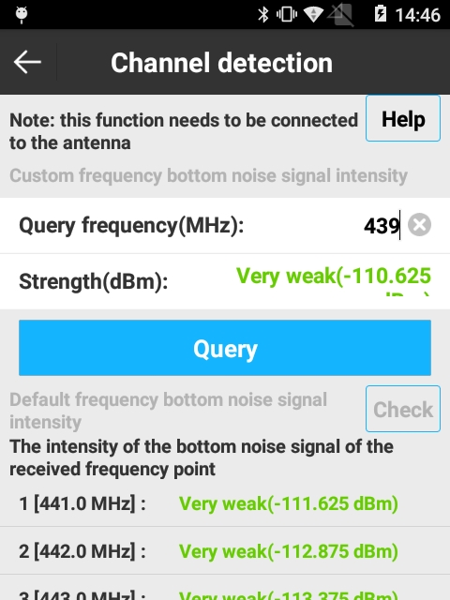
Рисунок 6.7-5 Рисунок 6.7-6 Рисунок 6.7-7
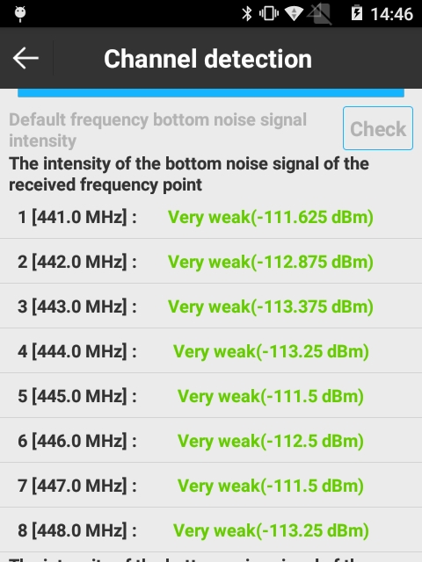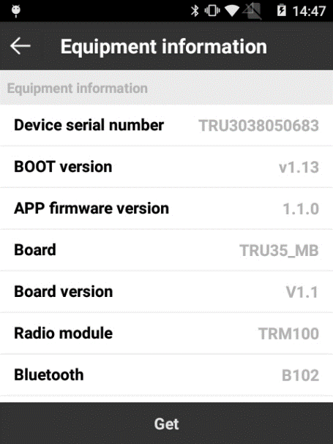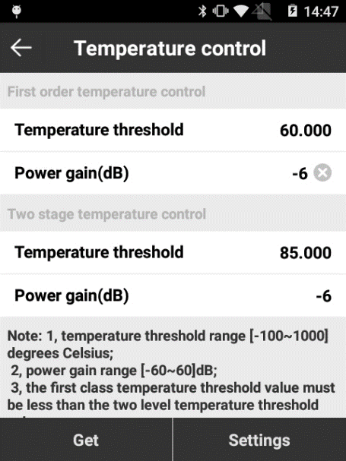
Рисунок 6.7-8 Рисунок 6.7-9 Рисунок 6.7-10
Нажмите [Информация об оборудовании], чтобы войти в меню, рисунок 6.7-9, и нажмите [Get] чтобы просматривать информацию о настройках подключенного внешнего радио.
Нажмите [Регулировка температуры], чтобы войти в меню, рисунок 6.7-10, и нажмите [Get] чтобы просматривать контроль подключенного внешнего радио.
Примечания:
1. Диапазон температурного порога [-100 ~ 1000] градуса Цельсия.
2. Диапазон усиления мощности [-60 ~ 60] дБ.
3. Температурный порог для первого порядка должен быть меньше, чем у двух других ступеней.
Нажмите [Радиоуправление], чтобы войти в меню, рисунок 6.7-11, чтобы изменить скорость последовательного порта. Выберите скорость и нажмите [Изменить] чтобы успешно сменить скорость последовательного порта на внешнем радио. Нажмите [Reboot] и перезагрузите внешнее радио. Нажмите [Off] для отключения внешнего радио. Нажмите [Восстановить таблицу частот] чтобы восстановить измененную таблицу частот в значения по умолчанию. Нажмите [Сброс] для удаления всей пользовательской информации внешнего радио.
Нажмите [Firmware update], чтобы войти в меню, рисунок 6.7-12. Выберите файл * .bin firmware для отображения информации о файле прошивки. После подтверждения информации нажмите [Обновить], чтобы обновить прошивку.
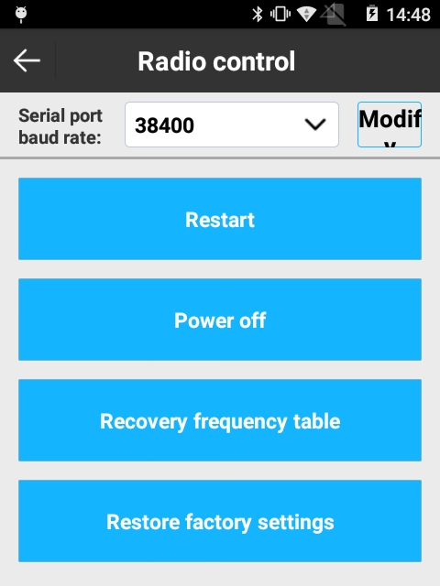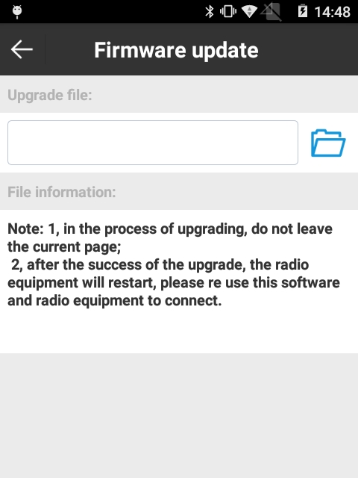
Рисунок 6.7-11 Рисунок 6.7-12

6.8 Обновить позицию
Обновление станции обычно используется, когда данные собираются без калибровки позиции, и после сбора данных необходимо выполнить калибровку данных определенного периода. Нажмите [Tools] -> [Station Refresh], чтобы войти в меню, рисунок 6.9-1. Нажмите [Калибровка точки], чтобы получить значения x, y, h и нажмите [Обновить]. В меню, показанном на рис. 6.9-2, нажмите [Обновить] и введите информацию, рисунок 6.9-3. Выберите «Обновить», «Время начала и время окончания» и нажмите [Обновить], чтобы выполнить калибровку данных на заданный период, рисунок 6.9-2..
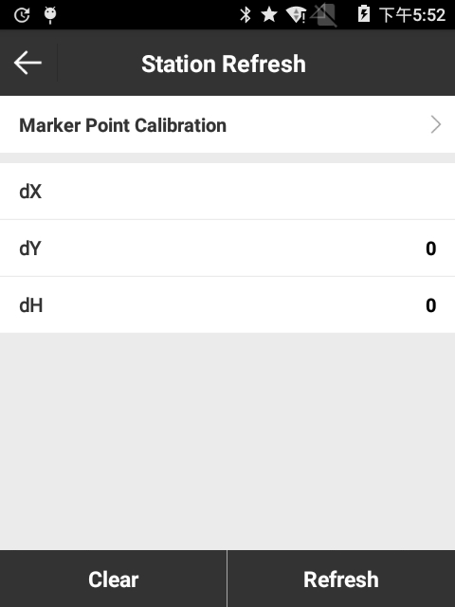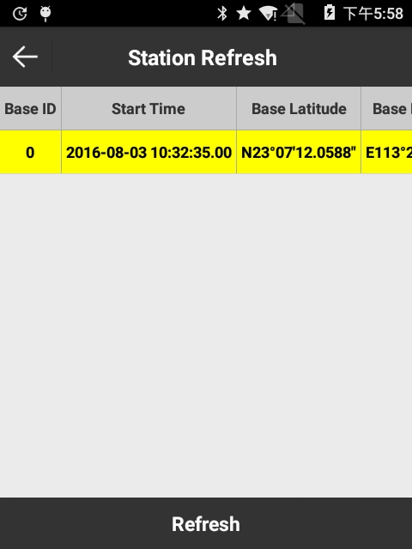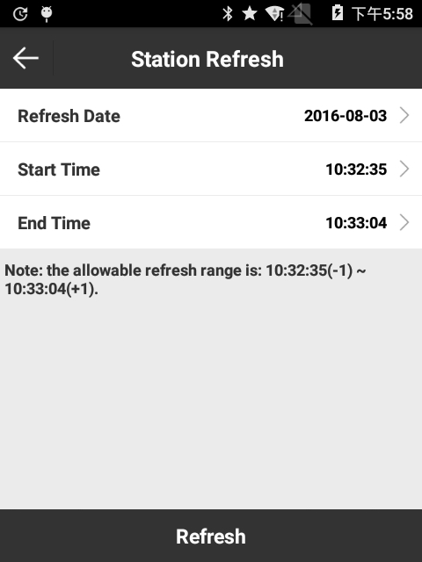
Рисунок 6.9-1 Рисунок 6.9-2 Рисунок 6.9-3

Глава 7 Тахеометр
Подключите SurvX к тахеометру и установите тахеометр в режиме измерения расстояния, и программа сможет управлять тахеометром. Подробное описание работы в этом режиме описано в инструкции к тахеометрам.

